Российская Федерация
Московская область
Совет депутатов городского округа Фрязино

РЕШЕНИЕ

«____» __________ 2022 года №_____

О внесении изменений
в Правила благоустройства территории
городского округа Фрязино Московской области,
утвержденные решением Совета депутатов
городского округа Фрязино от 19.12.2019 № 391

В соответствии со ст. 5.1 Градостроительного кодекса Российской Федерации, ст. 45.1 Федерального закона от 06.10.2003 № 131-ФЗ «Об общих принципах организации местного самоуправления в Российской Федерации», п.2 постановления Правительства Московской области от 01.06.2021 № 435/18 «Об утверждении стандартов жилого помещения и комфортности проживания на территории Московской области», ст. 73 Закона Московской области от 30.12.2014 № 191/2014-ОЗ «О регулировании дополнительных вопросов в сфере благоустройства в Московской области», с учетом распоряжения Министерства благоустройства Московской области от 05.02.2021 № 10Р-5 "Об утверждении методических рекомендаций "Региональный стандарт внешнего вида нестационарных строений, сооружений на территории Московской области", распоряжения Министерства благоустройства Московской области от 09.09.2021 № 10Р-27 "Об утверждении Методических рекомендаций "Региональный стандарт внешнего вида некапитальных сооружений, иных элементов благоустройства и объектов благоустройства мест продажи товаров (выполнения работ, оказания услуг) на ярмарках, организуемых на территории Московской области", протокола общественных обсуждений от __.__.2021 по проекту изменений в Правила благоустройства территории городского округа Фрязино, заключения по результатам общественных обсуждений от __.__.2021 по проекту изменений в Правила благоустройства территории городского округа Фрязино, на основании Устава городского округа Фрязино Московской области

Совет депутатов городского округа Фрязино решил:

1. Внести изменения в Правила благоустройства территории городского округа Фрязино Московской области, утвержденные решением Совета депутатов городского округа Фрязино от 19.12.2019 № 391 согласно приложению.
2. Направить настоящее решение Главе городского округа Фрязино для подписания и опубликования.
3. Настоящее решение вступает в силу с даты его официального опубликования в средствах массовой информации.
4. Контроль за выполнением настоящего решения возложить на депутата Совета депутатов городского округа Фрязино __________.

Председатель Совета депутатов Глава городского округа Фрязино
городского округа Фрязино

________________Е.В. Романова ____________________Д.Р. Воробьев

Приложение к решению Совета депутатов
городского округа Фрязино
от ___________2022 № ____

Изменения, которые вносятся в Правила благоустройства территории
городского округа Фрязино Московской области, утвержденные
Решением Совета депутатов городского округа Фрязино
от 19.12.2019 № 391 (с изменениями от 04.02.2021 № 44/11, от 19.04.2021 № 163/36, от 13.09.2022 № 243/46)

1.Статью 4 «Основные понятия» дополнить абзацами следующего содержания:
«нестационарный торговый объект - торговый объект, представляющий собой временное сооружение или временную конструкцию, не связанные прочно с земельным участком вне зависимости от наличия или отсутствия подключения (технологического присоединения) к сетям инженерно-технического обеспечения, в том числе передвижное сооружение;
нестационарные строения, сооружения - элементы благоустройства; один из видов некапитальных строений, сооружений; временные сооружения (конструкции) нестационарных торговых объектов, благоустраиваемые на местах размещения нестационарных торговых объектов для осуществления торговой деятельности в соответствии с законодательством Российской Федерации; предназначены (используются) для выкладки, демонстрации товаров, обслуживания покупателей и проведения денежных расчетов с покупателями при продаже товаров; не имеют прочной связи с землей вне зависимости от наличия или отсутствия подключения (технологического присоединения) к сетям инженерно-технического обеспечения; имеют конструктивные характеристики, позволяющие без несоразмерного ущерба назначению, без изменения основных характеристик, осуществить (неоднократно) его перемещение, демонтаж, сборку; предназначены (используются) всеми категориями населения, в том числе маломобильными группами населения и инвалидами, имеющими намерение приобрести (приобретающими) товары;
схема размещения нестационарных торговых объектов - документ, состоящий из текстовой и графической частей, содержащий: адресные ориентиры, вид и специализацию нестационарных торговых объектов, в том числе тип нестационарного строения, сооружения; форму собственности земельных участков, на которых будут расположены нестационарные торговые объекты; период размещения нестационарных торговых объектов; информацию о возможности размещения нестационарных торговых объектов малого и среднего предпринимательства; графическую часть схемы в виде карты-схемы генерального плана городского округа (М 1:5000) и (или) карт-схем отдельных элементов планировочной структуры городского округа с отображением мест размещения нестационарных торговых объектов с указанием их площади»;
луговой газон - травянистая растительность как искусственного, так и естественного происхождения, представляющая собой газон или улучшенный естественный травяной покров;
мавританский газон - травянистая растительность искусственного происхождения, создаваемая с наличием газонных трав и цветочных растений;
площадки автостоянок – объекты благоустройства, специально обозначенные и при необходимости обустроенные и оборудованные для организованной стоянки транспортных средств (стоянки для кратковременного хранения автомобилей (временные места хранения автомобилей) и стоянки длительного хранения автомобилей (постоянные места хранения автомобилей), приобъектные стоянки автомобилей, (уличныеи внеуличные стоянки (парковки (парковочные места) и прочие (грузовые, перехватывающие и др.), на бесплатной или платной основе в соответствии с правилами пользования площадками автостоянок, установленными Администрацией;
стоянки кратковременного хранения автомобилей (временные места хранения автомобилей) – места, предназначенные для парковки легковых автомобилей посетителей объектов жилого назначения (гостевые автостоянки жилых домов);
стоянки длительного хранения автомобилей (постоянные места хранения автомобилей) – места, предназначенные для длительного (более 12ч) хранения автомототранспортных средств постоянного населения жилой застройки;
приобъектные стоянки автомобилей - места, предназначенные для парковки легковых автомобилей посетителей объектов или группы объектов нежилого назначения (в том числе встроенных, пристроенных, встроенно-пристроенных помещений нежилого назначения, общественных территорий);
брошенные транспортные средства – транспортные средства длительно (более 12 ч) хранящиеся и создающие препятствия продвижению уборочной или специальной техники по общественным территориям, внутриквартальным проездам, дворовым территориям: разукомплектованные транспортные средства, транспортные средства, от которых собственник в установленном порядке отказался, транспортные средства, не имеющие собственника;
разукомплектованные транспортные средства – транспортные средства, находящиеся в разукомплектованном состоянии, определяемом отсутствием не менее чем одного из следующих элементов: капот, крышка багажника, дверь, стекло, колесо, шасси или привод;
регламент работ по перемещению транспортных средств в целях обеспечения проведения уборочных и иных видов работ – документ, утверждаемый на основе настоящих Правил Администрацией в пределах представленных полномочий, содержащий порядок перемещения транспортных средств, в том числе брошенных и (или) разукомплектованных транспортных средств, создающих препятствия продвижению уборочной или специальной техники по общественным территориям, внутриквартальным проездам, дворовым территориям;
элементы благоустройства лесного участка - некапитальные строения, сооружения, не связанные с созданием лесной инфраструктуры, для осуществления рекреационной деятельности, предусмотренные Перечнем некапитальных строений, сооружений, не связанных с созданием лесной инфраструктуры, для защитных лесов, эксплуатационных лесов, резервных лесов, утвержденным Правительством Российской Федерации;
некапитальные строения, сооружения, не связанные с созданием лесной инфраструктуры - некапитальные строения, сооружения, не связанные с созданием лесной инфраструктуры, возведение и эксплуатация которых на землях лесного фонда допускается в случаях использования лесов, предусмотренных Лесным кодексом Российской Федерации, в соответствии с Перечнем некапитальных строений, сооружений, не связанных с созданием лесной инфраструктуры, для защитных лесов, эксплуатационных лесов, резервных лесов, утвержденным Правительством Российской Федерации;
парки культуры и отдыха - парки, благоустройство которых осуществляется для организации отдыха и укрепления здоровья граждан, организации деятельности, связанной с оказанием услуг в сфере туризма в целях создания условий для массового отдыха жителей городского округа и организации обустройства мест массового отдыха населения на территории городского округа, на земельных участках и землях, государственная собственность на которые не разграничена, земельных участках, предоставленных на праве постоянного (бессрочного) пользования, оперативного управления или на ином вещном праве, юридическим лицам, осуществляющим деятельность в сфере создания условий для массового отдыха населения и (или) благоустройства мест массового отдыха населения, учредителем которых является Администрация, а также парки, строительство которых осуществляется юридическими лицами на земельных участках, предоставленных указанным лицам в аренду, для размещения объектов социально-культурного назначения;
концепция развития парка культуры и отдыха (инфраструктуры парка культуры и отдыха) - документ в текстовом виде, утвержденный органом местного самоуправления, применительно ко всей территории парка культуры и отдыха или части такой территории, содержащий цели, план, описание и результат одного или нескольких мероприятий по развитию парка культуры и отдыха (инфраструктуры парка культуры и отдыха)».

2. Статью 5 дополнить пунктом 4 следующего содержания:
«4. В лесном фонде допускается осуществлять благоустройство лесных участков, предоставленных для осуществления рекреационной деятельности государственным (муниципальным) учреждениям в постоянное (бессрочное) пользование, другим юридическим лицам, индивидуальным предпринимателям в аренду в соответствии с Лесным кодексом Российской Федерации.
Перечень элементов благоустройства лесного участка и иных некапитальных строений, сооружений, не связанных с созданием лесной инфраструктуры для осуществления благоустройства лесных участков, расположенных в границах территории городского округа, предоставленных для осуществления рекреационной деятельности, утверждается Правительством Российской Федерации.
Мероприятия по благоустройству лесных участков, расположенных в границах территории городского округа, предоставленных для осуществления рекреационной деятельности, осуществляются правообладателями (арендаторами) таких участков в соответствии с настоящими Правилами и должны соответствовать лесохозяйственному регламенту лесничества и получившему положительное заключение экспертизы проекту освоения лесов.».

3. Статью 20 изложить в следующей редакции:
«Статья 20. Площадки автостоянок, размещения и хранения транспортных средств
1. На территории городского округа Фрязино предусматриваются следующие виды автостоянок: кратковременного и длительного хранения автомобилей; уличные (в виде парковок на проезжей части, обозначенных разметкой); внеуличные (в виде «карманов» и отступов от проезжей части); гостевые (на участке жилой застройки); для хранения автомобилей населения (микрорайонные, районные); приобъектные (у объекта или группы объектов); прочие (грузовые, перехватывающие и др.).
2. Назначение и вместительность автостоянок определяется в соответствии с нормативами градостроительного проектирования Московской области.
3. Не допускается проектировать размещение площадок для автостоянок в зоне остановок пассажирского транспорта. Организацию заездов на автостоянки предусматривают не ближе 15 м от конца или начала посадочной площадки.
4. При проектировании, реконструкции площадок автостоянок необходимо предусматривать установку программно-технических комплексов видеонаблюдения,
их подключение в соответствии с требованиями, установленными уполномоченным органом.
5. Обязательный перечень элементов благоустройства территории на площадках автостоянок включает: твердые виды покрытия; элементы сопряжения поверхностей; разделительные элементы; осветительное и информационное оборудование; подъездные пути с твердым покрытием.
Сопряжение покрытия площадки с проездом выполняется в одном уровне без укладки бортового камня.
Разделительные элементы на площадках могут быть выполнены в виде разметки (белых полос), озелененных полос (газонов), мобильного озеленения.
6. Размещение и хранение личного легкового автотранспорта на дворовых и внутриквартальных территориях допускаются в один ряд в отведенных для этой цели местах, при этом собственники (правообладатели) транспортных средств должны размещать свои транспортные средства способом, обеспечивающим беспрепятственное продвижение уборочной и специальной техники по указанным территориям.
7. Не допускается:
- создание препятствий вывозу твердых коммунальных отходов путем размещения транспортного средства на территории, прилегающей к месту накопления твердых коммунальных отходов, способом, исключающим возможность загрузки мусоровозом твердых коммунальных отходов из бункеров и контейнеров, а также создание помех для уборки дворовых территорий в периоды, установленные графиками выполнения соответствующих работ;
- размещение (за исключением погрузки или разгрузки) и хранение транспортных средств, предназначенных для перевозки грузов (за исключением прицепов к легковым пассажирским транспортным средствам), а также транспортных средств, препятствующих проезду аварийно-спасательных служб и формирований, пожарной охраны, скорой медицинской помощи, аварийной службы газовой сети, на дворовых и внутриквартальных территориях;
- на площадках автостоянок, расположенных на дворовых и внутриквартальных территориях и иных местах общего пользования, самовольное размещение и (или) использование самовольно размещенных устройств, если такие устройства препятствуют или ограничивают проход пешеходов и проезд транспортных средств;
- размещение транспортных средств, в том числе брошенных и (или) разукомплектованных, на дворовых и внутриквартальных территориях, иных местах общего пользования на участках с зелеными насаждениями, на газонах и цветниках.
8. В случае размещения транспортного средства, в том числе брошенного транспортного средства, разукомплектованного транспортного средства, способом, создающим препятствие продвижению уборочной или специальной техники по общественным территориям, внутриквартальным проездам, дворовым территориям в соответствии с требованиями, установленными настоящими Правилами, перемещение транспортного средства осуществляется в порядке, установленном администрацией городского округа Фрязино. Перемещение транспортного средства осуществляется бесплатно для его владельца.
9. При обнаружении брошенных, разукомплектованных транспортных средств, органы местного самоуправления инициируют обращения в суд для признания таких транспортных средств бесхозяйными.
10. Транспортное средство, признанное в установленном законодательством Российской Федерации порядке бесхозяйным, в месячный срок подлежит вывозу в специально отведенные места. Порядок вывоза и места утилизации транспортных средств определяются Администрацией городского округа Фрязино.
11. Порядок установки боксовых гаражей, «ракушек», «пеналов», металлических гаражей, тентов для автомобилей определяется администрацией городского округа Фрязино.
Самовольная установка металлических гаражей, тентов для автомобилей, боксовых гаражей, «ракушек», «пеналов» на дворовых, внутриквартальных, общественных и иных территориях общего пользования, не допускается.
12. Расстояние от наземных и наземно-подземных гаражей и станций технического обслуживания, автомобильных моек до жилых домов и общественных зданий, а также до участков школ, детских яслей-садов и лечебных учреждений стационарного типа, размещаемых на селитебных территориях, должно соответствовать санитарным нормам и требованиям.
13. Размещение и хранение транспортных средств на площадках автостоянок, расположенных на землях государственной или муниципальной собственности, может осуществляться на платной основе в соответствии с нормативным правовым актом Правительства Московской области или нормативным правовым актом администрацией городского округа Фрязино.
Отношения в сфере оказания услуг по хранению автомобилей, мотоциклов, мотороллеров, а также прицепов и полуприцепов к ним на автостоянках регулируются постановление Правительства Российской Федерации от 17.11.2001 № 795 «Об утверждении Правил оказания услуг автостоянок».
Особенности размещения и использования платных парковок на территории Московской области установлены Законом Московской области от 13.06.2019 № 109/2019-ОЗ «Об организации дорожного движения в Московской области и о внесении изменения в Закон Московской области «О временных ограничении или прекращении движения транспортных средств по автомобильным дорогам на территории Московской области».
14. Не допускается неоплата размещения и хранения транспортных средств, за исключением случаев размещения и хранения транспортных средств, используемых для осуществления деятельности пожарной охраны, полиции, медицинской скорой помощи, аварийно-спасательных служб, военной автомобильной инспекции, а также транспортных средств федерального органа исполнительной власти в области обеспечения безопасности, федерального органа исполнительной власти в области государственной охраны, военной полиции Вооруженных Сил Российской Федерации, войск национальной гвардии Российской Федерации, следственных органов Следственного комитета Российской Федерации, федерального органа исполнительной власти, осуществляющего специальные функции в сфере обеспечения федеральной фельдъегерской связи в Российской Федерации, используемых в связи со служебной необходимостью, на площадках автостоянок, размещение и хранение на которых осуществляется на платной основе.
15. Размещение и хранение транспортных средств на площадках автостоянок на платной основе запрещается на территориях, непосредственно прилегающих к объектам спорта, зданиям, в которых размещены образовательные организации, в том числе дошкольные образовательные организации, медицинские организации государственной и муниципальной систем здравоохранения, организации культуры, органы государственной власти, администрацией городского округа Фрязино и организации, предоставляющие государственные и муниципальные услуги, а также на земельных участках, относящихся в соответствии с жилищным законодательством к общему имуществу многоквартирных домов.
16. Площадка автостоянки, на которой организованы размещение и хранение транспортных средств на платной основе, должна быть обозначена дорожными знаками и дорожной разметкой, оборудована автоматизированной системой оплаты в наличной или безналичной форме в соответствии с проектом организации дорожного движения.».

4. Статью 25 изложить в следующей редакции:
«Статья 25. Средства размещения информации
1. Средства размещения информации, за исключением информационных стендов дворовых территорий, устанавливаются на территории городского округа Фрязино на основании Согласования установки средства размещения информации на территории городского округа Фрязино Московской области, выдаваемого в порядке, установленном Административным регламентом по предоставлению муниципальной услуги «Согласование установки средства размещения информации на территории городского округа Фрязино Московской области».
Средства размещения информации, за исключением информационных стендов дворовых территорий, должны соответствовать художественно-композиционным требованиям к их внешнему виду и порядку установки, определенным Положением о порядке установки и эксплуатации средств размещения информации, выявления и демонтажа незаконно установленных средств размещения информации на территории городского округа Фрязино.
Установка средств размещения информации производится с учетом необходимости обеспечения беспрепятственного доступа инвалидов и других маломобильных групп населения к объектам социальной, инженерной и транспортной инфраструктур и к предоставляемым в них услугам при обязательном дублировании необходимой для инвалидов звуковой и зрительной информации.
2. При производстве работ по месту установки средств размещения информации непосредственный исполнитель должен иметь при себе документы, необходимые для производства работ по установке средства размещения информации в соответствии с Положением о порядке установки и эксплуатации средств размещения информации, выявления и демонтажа незаконно установленных средств размещения информации на территории городского округа Фрязино.
3. После прекращения действия Согласования установки средства размещения информации на территории городского округа Фрязино владелец средства размещения информации обязан в 15-дневный срок произвести его демонтаж, а также в 3-дневный срок восстановить место установки средства размещения информации в том виде, в котором оно было до монтажа средства размещения информации.».

5. Пункт 1 статьи 27 изложить в следующей редакции:
«1. Размещение рекламных конструкций на территории городского округа Фрязино выполняется в соответствии с требованиями законодательства Российской Федерации, законодательства Московской области, Положения о порядке установки и эксплуатации рекламных конструкций, выявления и демонтажа незаконно установленных рекламных конструкций на территории городского округа Фрязино.».

6. В пункте 11 статьи 30:
1) подпункт 1 изложить в следующей редакции:
«1) при установке и содержании должны соблюдаться требования «ГОСТ Р 58967-2020 Ограждения инвентарные строительных площадок и участков производства строительно-монтажных работ. Технические условия», «ГОСТ 12.4.026-2015. Межгосударственный стандарт. Система стандартов безопасности труда. Цвета сигнальные, знаки безопасности и разметка сигнальная. Назначение и правила применения. Общие технические требования и характеристики. Методы испытаний»;»;
2) абзац 1 подпункта 3 изложить в следующей редакции:
«при иных работах по согласованию с администрацией городского округа Фрязино требования к внешнему виду инвентарных (строительных) ограждений в части, не противоречащей ГОСТ Р 58967-2020:»;
3) дополнить подпунктами 8 и 9 в следующей редакции:
«8) при подготовке раздела «Проект организации строительства» необходимо соблюдение при установке и содержании инвентарных (строительных) ограждений требований «ГОСТ Р 58967-2020 Ограждения инвентарные строительных площадок и участков производства строительно-монтажных работ. Технические условия», Правил;
9) в составе инвентарных (строительных) ограждений использовать опорные элементы светло-серого цвета, в том числе бетонные «башмаки», железобетонные блоки специального сечения, фундаментные блоки сплошного сечения.»;

7. Статью 40 изложить в следующей редакции:
«Статья 40. Парки
1. На территории городского округа Фрязино проектируются следующие виды парков: многофункциональные, специализированные, парки жилых районов. Проектирование благоустройства парка зависит от его функционального назначения.
Планировка и обустройство парков без приспособления для беспрепятственного доступа к ним и использования их инвалидами и другими маломобильными группами населения, а также без установки программно-технических комплексов видеонаблюдения, их подключения в соответствии с требованиями, установленными уполномоченным органом, не допускается.
Благоустройство парков в границах территорий объектов культурного наследия, являющихся произведениями ландшафтной архитектуры и садово-паркового искусства, осуществляется в соответствии с требованиями к осуществлению деятельности в границах территории данного объекта культурного наследия с соблюдением Федерального закона от 25.06.2002 № 73-ФЗ «Об объектах культурного наследия (памятниках истории и культуры) народов Российской Федерации».
Благоустройство полос земли вдоль береговой линии водных объектов общего пользования, создание сооружений для обустройства пляжей, иное использование водных объектов общего пользования для целей благоустройства парков осуществляются на основании договоров водопользования, заключенных в соответствии с Водным кодексом Российской Федерации.
2. Многофункциональный парк предназначен для периодического массового отдыха, развлечения, активного и тихого отдыха, устройства аттракционов для взрослых и детей.
В случае, если земельный участок многофункционального парка расположен в границах зоны с особыми условиями использования территории, предназначение такого парка подлежит уточнению исходя из установленных ограничений по использованию земельного участка.
В случае, если земельный участок многофункционального парка, предоставленный в постоянное (бессрочное) пользование муниципальному учреждению для осуществления рекреационной деятельности, расположен в границах земель лесного фонда, предназначение многофункционального парка определяется целевым назначением лесов и выполняемыми ими полезными функциями.
3. На территории многофункционального парка предусматривают: систему аллей, дорожек и площадок, парковые сооружения. Мероприятия благоустройства и плотность дорожек в различных зонах парка должны соответствовать допустимой рекреационной нагрузке, ограничениям по использованию земельного участка парка, а в случае, если земельный участок многофункционального парка расположен в границах земель лесного фонда – лесохозяйственному регламенту лесничества и получившему положительное заключение экспертизы проекту освоения лесов.
4. Обязательный перечень элементов благоустройства на территории многофункционального парка включает: твердые виды покрытия (плиточное мощение) основных дорожек и площадок (кроме спортивных и детских); элементы сопряжения поверхностей; озеленение; элементы декоративно-прикладного оформления; водные устройства (водоемы, фонтаны); скамьи, урны и контейнеры; ограждение (парка в целом, зон аттракционов, отдельных площадок или насаждений); оборудование площадок; нестационарные торговые объекты; средства наружного освещения; носители информации о зоне парка и о парке в целом; туалеты.
В случае, если земельный участок многофункционального парка расположен в границах зоны с особыми условиями использования территории, обязательный перечень элементов благоустройства применяется в части, не противоречащей установленным ограничениям по использованию земельного участка.
В случае, если земельный участок многофункционального парка, предоставлен в постоянное (бессрочное) пользование муниципальному учреждению для осуществления рекреационной деятельности, на территории такого парка благоустраиваются некапитальные строения, сооружения, не связанные с созданием лесной инфраструктуры, для осуществления рекреационной деятельности, в соответствии с получившим положительное заключение экспертизы проектом освоения лесов.
5. Специализированные парки муниципального образования предназначены для организации специализированных видов отдыха. Состав и количество парковых сооружений, элементы благоустройства, зависят от тематической направленности парка, определяются заданием на проектирование и проектным решением, с учетом ограничений по использованию земельного участка, а в случае, если земельный участок специализированного парка расположен в границах земель лесного фонда, определяются получившим положительное заключение экспертизы проектом освоения лесов.
6. Обязательный перечень элементов благоустройства на территории специализированных парков включает: твердые виды покрытия основных дорожек; элементы сопряжения поверхностей; скамьи; урны; информационное оборудование (схема парка). Допускается установка размещение ограждения, туалетных кабин.
В случае, если земельный участок специализированного парка расположен в границах зоны с особыми условиями использования территории, обязательный перечень элементов благоустройства применяется в части, не противоречащей установленным ограничениям по использованию земельного участка.
В случае, если земельный участок специализированного парка, предоставлен в постоянное (бессрочное) пользование муниципальному учреждению для осуществления рекреационной деятельности, на территории такого парка благоустраиваются некапитальные строения, сооружения, не связанные с созданием лесной инфраструктуры, для осуществления рекреационной деятельности, в соответствии с получившим положительное заключение экспертизы проектом освоения лесов.
7. Парк жилого района обычно предназначен для организации активного и тихого отдыха населения жилого района. На территории парка предусматривают: систему аллей и дорожек, площадки (детские, тихого и активного отдыха, спортивные). Рядом с территорией парка или в его составе может быть расположен спортивный комплекс жилого района, детские спортивно-игровые комплексы, места для катания на роликах, велосипедные дорожки.
8. Обязательный перечень элементов благоустройства на территории парка жилого района включает: твердые виды покрытия основных дорожек; элементы сопряжения поверхностей; озеленение; скамьи; урны и контейнеры; оборудование площадок; осветительное оборудование.
9. При озеленении парка жилого района предусматривается цветочное оформление с использованием видов растений, характерных для данной климатической зоны.
10. Возможно предусматривать ограждение территории парка и установку некапитальных и нестационарных сооружений питания (летние кафе).
11. В мероприятия по благоустройству парков (парков культуры и отдыха) на территории городского округа, реализация которых осуществляется администрацией городского округа Фрязино, юридическими лицами, осуществляющими деятельность в сфере создания условий для массового отдыха населения и (или) благоустройства мест массового отдыха населения, учредителем которых является администрация городского округа Фрязино, в зависимости от вида, площади, функционального зонирования, местоположения парка на территории городского округа, результатов общественных обсуждений помимо благоустройства объектов благоустройства, элементов благоустройства допускается включать следующие мероприятия (работы):
- разработку архитектурно-планировочной концепции, проекта благоустройства;
- выполнение обследований существующих зданий, сооружений, инженерно-геодезических, инженерно-геологических, инженерно-экологических, инженерно-геотехнических, дендрологических, археологических изысканий;
- проведение оценки негативного воздействия на водные биологические ресурсы, разработку и проведение компенсационных мероприятий по устранению последствий негативного воздействия на состояние биоресурсов и среду их обитания;
- выполнение проектной документации, сметной документации, создание, реконструкцию, капитальный ремонт, ремонт линейных объектов, водосбросных, водоспускных, водовыпускных сооружений, насосных станций, сооружений, предназначенных для водоснабжения и водоотведения, для защиты от наводнений и разрушений берегов водных объектов, комплексов объектов в составе гидротехнических сооружений, объектов водоснабжения, водоотведения, водоисточников технической и питьевой воды;
- выполнение лесохозяйственного регламента лесничества, получившим положительное заключение экспертизы проекта освоения лесов;
- разработку документации и выполнение работ по ремонту, реставрации, приспособлению к современному использованию произведений ландшафтной архитектуры и садово-паркового искусства;
- проведение геотехнического мониторинга, рекультивации объекта благоустройства;
- подготовку территории (строительной площадки), расчистку территории, организацию вырубки зеленых насаждений, вынос на площадку геодезической разбивочной основы, снос (демонтаж) строений, сооружений и перенос (демонтаж) сетей инженерно-технического обеспечения, иные подготовительные внутриплощадочные работы;
- организацию производства работ по благоустройству (строительного производства) с обеспечением охраны строительной площадки и сохранности объекта до его приемки заказчиком, обеспечение безопасности труда, безопасности работ для окружающей среды и населения, системы звукового оповещения;
- привлечение для авторского надзора за реализацией мероприятий лица, осуществившего подготовку проектной документации, либо иного лица, обладающего соответствующими квалификационными требованиями в области подготовки проектной документации;
- приобретение и установку программно-технических комплексов видеонаблюдения;
- иные работы (мероприятия), предусмотренные государственной (муниципальной) программой, целью которой является повышение качества и комфорта городской среды, концепцией развития парка культуры и отдыха (инфраструктуры парка культуры и отдыха).».

8. В статье 47.1:
1) пункт 3 изложить в следующей редакции:
«3. Требования к внешнему виду зданий, строений, сооружений являются рекомендательными для колористических решений внешних поверхностей вновь создаваемых и реконструируемых объектов капитального строительства, внешний вид которых подлежит согласованию в соответствии с требованиями постановления Правительства Московской области от 27.12.2019 № 1042/39 «Об утверждении Положения о рассмотрении архитектурно-градостроительного облика объекта капитального строительства и выдаче Свидетельства о согласовании архитектурно-градостроительного облика объекта капитального строительства на территории Московской области», за исключением обязательного к применению для вновь возводимых зданий жилого назначения пункта 23 настоящей статьи.».
2) дополнить пунктом 9.1 следующего содержания:
«9.1. Для фасадов объектов системы охраны гидротехнического сооружения применяются требования к цвету, изображениям, привлекательности, содержанию, реконструктивным и иным работам, установленные в настоящей статье, за исключением фасадов объектов системы охраны гидротехнического сооружения, не имеющих помещений и расположенных по периметру лесного участка, оборудованных запирающимися дверями, воротами, калитками и иными подобными устройствами ограничения доступа на территорию, для которых подлежат соблюдению требования к цвету, а также высоте, проницаемости для взгляда, материалу, структуре, изображению, расположению и поддержанию привлекательности внешнего вида, установленные в статье 30 «Требования к архитектурно-художественному облику территорий городского округа в части требований к внешнему виду ограждений.».
3) дополнить пунктом 23 следующего содержания:
«23. Для вновь возводимых зданий жилого назначения, в том числе при архитектурно-строительном проектировании, строительстве многоквартирных домов, многофункциональных зданий (комплексов), в состав помещений которых входят жилые помещения постоянного проживания, подлежат учету требования к фасадным решениям:
1) при формировании фасадных, объемно-планировочных решений необходимо учитывать характер и структуру окружающей застройки (морфотип застройки);
2) со стороны главных фасадов (внешних) процент остекления, конфигурация, габариты оконных проемов нежилых помещений первых этажей должны отличаться и иметь больший процент остекления, конфигурацию, габариты оконных проемов по сравнению с жилой частью здания (за исключением случаев применения структурного или панорамного остекления);
3) в отделке входных дверей в жилую и общественную части необходимо использовать светопрозрачные, вандалостойкие конструкции с применением алюминиевого профиля со стеклопакетом (остекление не менее 60% дверного полотна в составе витражных конструкций) с возможностью установки домофона с функциями круглосуточного придомового видеонаблюдения;
4) входные группы жилой и общественной части должны иметь освещение (фасадные светильники);
5) для помещений общественного назначения в здании должно быть предусмотрено обустройство специальных архитектурных элементов (мест размещения) для наружных блоков кондиционеров (ниши, наружные корзины с декоративными экранами) без выведения элементов электрооборудования на наружные плоскости стен (отсутствие сопровождающей проводки на плоскости фасада);
6) для всех помещений жилого назначения на фасадах должно быть предусмотрено обустройство специальных архитектурных элементов (мест размещения) для наружных блоков кондиционеров (ниши, наружные корзины с декоративными экранами) без выведения элементов электрооборудования на наружные плоскости стен (отсутствие сопровождающей проводки на плоскости фасада) из расчета не менее 2 мест размещения для двухкомнатных квартир, ориентированных на две стороны света, трехкомнатных квартир. При дальнейшем увеличении количества жилых помещений (комнат) количество мест размещения также пропорционально увеличивается. В случае устройства остекления с окнами в пол, панорамного, структурного остекления при размещении корзин для кондиционеров необходимо предусматривать мероприятия по их визуальному сокрытию из жилого помещения (например, за счет устройства декоративно-съемных экранов);
7) размещение наружных блоков кондиционеров на балконах/лоджиях квартир не допускается без выделения на всю высоту этажа/помещения технической зоны, отделенной перегородкой, стеной от балкона/лоджии квартиры;
8) для прокладки коммуникаций к наружным блокам кондиционеров предусмотреть в наружных стенах устройство гильз с заполнением негорючей теплоизоляцией с нормативным уклоном в сторону фасада и установкой декоративных заглушек с 2 сторон;
9) при объемно-планировочном решении здания, предусматривающем устройство разновысотных частей здания с разностью высот более одного этажа, для нижележащей кровли необходимо выполнять проработку ее колористического решения, предусмотрев применение цветных покрытий (засыпки, мембраны) с учетом визуального восприятия кровли из окон многоэтажных зданий;
10) в случае обоснованной необходимости размещения визуально воспринимаемых элементов (с уровня человеческого роста, а также окон соседних зданий) инженерных систем на фасадах здания и кровле необходимо предусматривать их визуальное сокрытие и интеграцию в общее архитектурное решение;
11) рекомендуется предусматривать применение для каждой фасадной плоскости секции два и более типов отделочных материалов (вариативность по текстуре, цвету или габаритам);
12) в случае устройства балконов и лоджий необходимо предусматривать их остекление. При их сплошном остеклении (от плиты перекрытия до плиты перекрытия) необходимо обеспечивать закрытие нижней части (метровой зоны) балкона/лоджии от визуального просматривания из негорючих материалов (например: стемалит, стекло, тонированное в массе в заводских условиях, декоративная решетка, материал основной поверхности фасада);
13) остекление балконов/лоджий возможно не предусматривать только для балконов французских, а также балконов, имеющих вынесенную площадку глубиной не более 50 см от края ограждения балкона до наружной стены дома;
14) на фасадах в уровне нежилых помещений, встраиваемых в жилые дома, необходимо предусматривать места для размещения рекламно-информационных конструкций;
15) на фасадах должны быть предусмотрены места для размещения домовых знаков с подсветкой в темное время суток;
16) в архитектурных решениях входных групп необходимо предусматривать индивидуализацию, выявление и разделение по функциональному назначению входных групп для жильцов, посетителей/работников нежилых помещений, а также технических, эвакуационных выходов;
17) при устройстве декоративных элементов здания целесообразно предусматривать их выполнение из долговечных и прочных материалов (например: стеклофибробетон, гипс);
18) не рекомендуется в облицовке фасада использование технологии оштукатуривания. В случае ее использования рекомендуется применение только штукатурки, окрашенной в массе. Допускается применение штукатурных фасадов при обязательном наличии у застройщика (технического заказчика) действующего договора с держателем (разработчиком) штукатурной фасадной системы на техническое сопровождение на этапах проектирования и строительства с гарантированным сроком дальнейшей эксплуатации без потери качества не менее 15 лет;
19) при применении крупнопанельных изделий в наружных ограждающих конструкциях не допускается поверхностное окрашивание бетонной поверхности;
20) при использовании двух и более цветов штукатурки необходимо обеспечивать их стыковку в разных (смещенных друг относительно друга) плоскостях;
21) при разработке архитектурно-художественного решения исключать сопряжения в одной плоскости поверхностей с различными отделочными материалами;
22) в отделке фасадов первых этажей не допускается применение керамогранита с креплением на видимых клямерах;
23) в случае использования керамогранита на скрытой (невидимой) подсистеме рекомендуется использовать анкерный тип крепления керамогранита к подсистеме;
24) на визуально воспринимаемых поверхностях фасада не допускается использование пленки (в том числе самоклеящейся), профилированного листа, металлического и пластикового сайдинга, сотового поликарбоната;
25) при создании архитектурных решений необходимо обеспечивать отсутствие ярко выраженных на фасадах стыков наружных стеновых панелей, поэтажного деления торцевыми поверхностями плит перекрытий;
26) при остеклении не допускается устройство глухих фрамуг в окнах с отсутствием доступа для их мытья (за исключением окон, для которых не предусмотрено открывание по пожарным нормативам, структурного или панорамного остекления);
27) при разработке архитектурных решений рекомендуется выполнение предложений по планируемому размещению архитектурно-художественного освещения на фасадах зданий, визуально воспринимаемых со стороны улиц, дорог общегородского и районного значений;
28) в случае применения крупнопанельных изделий необходимо обеспечивать гибкость производства с организацией выпуска индивидуальных железобетонных изделий;
29) при применении крупнопанельных изделий в наружных ограждающих конструкциях необходимо обеспечивать вариативность отделочных материалов, а также типоразмеров оконных/дверных проемов;
30) возможно применение неэксплуатируемой/неэксплуатируемой инверсионной/ эксплуатируемой кровли.».

9. Дополнить статьей 47.2 следующего содержания:
«Статья 47.2. Требования к архитектурно-художественному облику в части требований
к внешнему виду нестационарных строений, сооружений.

1. Требования к внешнему виду нестационарных строений, сооружений установлены в правилах благоустройства территории городского округа Фрязино в соответствии с:
Федеральным законом от 06.10.2003 № 131-ФЗ «Об общих принципах организации местного самоуправления в Российской Федерации»;
Законом Московской области от 30.12.2014 № 191/2014-ОЗ «О регулировании дополнительных вопросов в сфере благоустройства в Московской области».
2. Требования к внешнему виду нестационарных строений, сооружений не распространяются на:
- отношения, связанные с размещением нестационарных торговых объектов на ярмарках;
- размещение нестационарных торговых объектов при проведении праздничных и иных массовых мероприятий, имеющих краткосрочный характер;
- объекты, требования к содержанию, сохранению и использованию которых установлены Федеральным законом от 25.06.2002 № 73-ФЗ «Об объектах культурного наследия (памятниках истории и культуры) народов Российской Федерации»;
- объекты обороны, обеспечения вооруженных сил и сопутствующей инфраструктуры, размещаемые (используемые) для обеспечения деятельности указанных объектов;
- объекты электросетевого хозяйства, линии электропередачи, линии и сооружения связи (в том числе антенно-мачтовые и линейно-кабельные), трубопроводы, автомобильные дороги;
- автомобильные дороги, искусственные дорожные сооружения, элементы обустройства автомобильных дорог, защитные устройства автомобильных дорог, в отношении которых осуществляется дорожная деятельность в соответствии с требованиями федерального закона от 08.11.2007 № 257-ФЗ «Об автомобильных дорогах и о дорожной деятельности в Российской Федерации и о внесении изменений в отдельные законодательные акты Российской Федерации»;
- общественные территории (общественные пространства), благоустраиваемые в соответствии с архитектурно-планировочными концепциями общественных территорий (общественных пространств);
- элементы благоустройства на территориях объектов капитального строительства, внешний вид которых подтвержден свидетельством о согласовании архитектурно-градостроительного облика объекта капитального строительства на территории Московской области;
- нестационарные строения, сооружения, информация о колористическом решении внешних поверхностей которых и используемых отделочных материалах указана в паспорте колористического решения фасадов зданий, строений, сооружений, ограждений.
3. Требования к внешнему виду нестационарных строений, сооружений в правилах благоустройства территории устанавливаются:
- рекомендуемыми (не обязательными): для существующих нестационарных строений, сооружений, мест размещения нестационарных торговых объектов, в отношении которых не планируются изменения внешнего вида, не нарушены требования к содержанию и соблюдению чистоты внешних поверхностей;
- обязательными: при изменении внешнего вида и установки новых нестационарных строений, сооружений, иных объектов благоустройства и элементов благоустройства мест размещения нестационарных торговых объектов;
- оформлении паспортов колористических решений фасадов нестационарных строений, сооружений;
- включении новых мест размещения нестационарных торговых объектов в схемы размещения нестационарных торговых объектов на территории муниципальных образований, заключении договоров на право размещения нестационарных торговых объектов.
Нестационарные строения, сооружения, размещенные до утверждений требований к внешнему виду в правилах благоустройства территории муниципальных образований, подлежат демонтажу (сносу) после окончания срока, установленного договором на размещение нестационарного торгового объекта.
4. При проектировании, размещении (установке, изменении), сносе (демонтаже), восстановлении, ремонте, текущем ремонте, содержании нестационарных строений, сооружений подлежат соблюдению:
- Закон Московской области от 30.12.2014 № 191/2014-ОЗ «О регулировании дополнительных вопросов в сфере благоустройства в Московской области»;
- правила благоустройства территории городского округа Фрязино;
- порядок размещения и эксплуатации нестационарных торговых объектов, установленный органами местного самоуправления муниципальных образований Московской области;
- распоряжение Министерства сельского хозяйства и продовольствия Московской области от 13.10.2020 № 20РВ-306 «О разработке и утверждении органами местного самоуправления муниципальных образований Московской области схем размещения нестационарных торговых объектов и Методических рекомендаций по размещению нестационарных торговых объектов на территории муниципального образования Московской области» (вместе с «Порядком разработки и утверждения органами местного самоуправления муниципальных образований Московской области схем размещения нестационарных торговых объектов»);
- Административный регламент предоставления муниципальной услуги «Согласование проектных решений по отделке фасадов (паспортов колористических решений фасадов) зданий, строений, сооружений, ограждений».
5. Благоустройство нестационарных строений, сооружений без приспособления для беспрепятственного доступа к ним и использования их инвалидами и другими маломобильными группами населения не допускается.
6. Перечень типов нестационарных строений, сооружений – временных сооружений (конструкций) нестационарных торговых объектов, размещаемых на местах размещения нестационарных объектов для осуществления торговой деятельности в соответствии с законодательством Российской Федерации, включает следующие типы:

киоск - нестационарное строение, сооружение, оснащённое торговым оборудованием, с замкнутым помещением без торгового зала (помещения для обслуживания покупателей) и помещений для хранения товаров, рассчитанное на одно рабочее место продавца, на площади которого хранится товарный запас;


павильон - нестационарное строение, сооружение, оснащенное торговым залом (помещением для обслуживания покупателей) и помещением (помещениями) для хранения товарного запаса, рассчитанное на одно или несколько рабочих мест;


палатка - нестационарное строение, сооружение, оснащенное прилавком, с внутренним пространством, не замкнутым со стороны прилавка, без торгового зала (помещения для обслуживания покупателей) и помещений для хранения товаров; рассчитана на одно или несколько рабочих мест продавцов и товарного запаса на один день торговли.

Рис. «Типы нестационарных строений, сооружений»
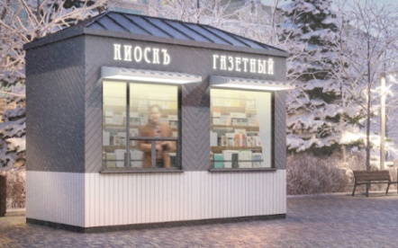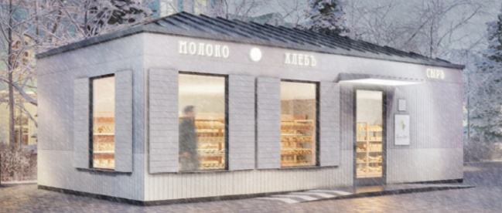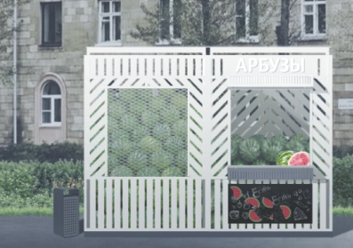
киоск павильон палатка
Табл. «Элементы благоустройства нестационарных торговых объектов»

Виды нестационарных торговых объектов |  | Объекты благоустройства, элементы благоустройства нестационарных торговых объектов
 |  | Перечень элементов благоустройства, объектов благоустройства места размещения нестационарного торгового объекта |  |   Применяемые типы нестационарных строений, сооружений
 |  | Обязательные  (основные) | Допустимые  (второстепенные)
1. | Павильон | нестационарное строение, сооружение    пешеходная коммуникация до входа    площадка с твердым (усовершенствованным) покрытием    информационно-декоративная вывеска, информационная доска    урна    освещение в вечерне-ночное время суток источниками света системы наружного освещения    элементы, обеспечивающие доступность, в том числе для МГН    мобильное озеленение (при «глухих» фасадах протяженностью более 5,0 м, располагаемых вдоль тротуаров) |   водные устройства    праздничное оформление    МАФ    выносное холодильное оборудование,  торговый автомат (вендинговый автомат)    общественный туалет нестационарного типа |   павильон
2. | Киоск | нестационарное строение, сооружение  пешеходная коммуникация до входа (прилавка)  площадка с твердым (усовершенствованным) покрытием или деревянный настил  информационно-декоративная вывеска, информационная доска  урна  освещение в вечерне-ночное время суток источниками света системы наружного освещения  элементы, обеспечивающие доступность, в том числе для МГН  мобильное озеленение (при «глухих» фасадах протяженностью более 5,0 м, располагаемых вдоль тротуаров) | водные устройства  праздничное оформление  МАФ  выносное холодильное оборудование,  торговый автомат (вендинговый автомат)  общественный туалет нестационарного типа |   киоск
3. | Торговая палатка | нестационарное строение, сооружение  пешеходная коммуникация до входа (прилавка)  площадка с твердым (усовершенствованным) покрытием или деревянный настил  информационно-декоративная вывеска, информационная доска  урна  освещение в вечерне-ночное время суток источниками света системы наружного освещения  элементы, обеспечивающие доступность, в том числе для МГН | праздничное оформление |   палатка
4. | Торговая галерея  выполненный в едином архитектурном решении нестационарный торговый объект, состоящий из совокупности, но не более пяти (в одном ряду) специализированных павильонов или киосков, симметрично расположенных напротив друг друга, обеспечивающих беспрепятственный проход для покупателей, объединенных под единой временной светопрозрачной кровлей, не несущей теплоизоляционную функцию | группа нестационарных строений, сооружений    крыша (кровля)  пешеходная коммуникация до входа (прилавка)  площадка с твердым (усовершенствованным) покрытием или деревянный настил  информационно-декоративная вывеска, информационная доска  урны    освещение в вечерне-ночное время суток источниками света системы наружного освещения  элементы, обеспечивающие доступность, в том числе для МГН  мобильное озеленение (при «глухих» фасадах протяженностью более 5,0 м, располагаемых вдоль тротуаров) | водные устройства  праздничное оформление  МАФ  выносное холодильное оборудование,  торговый автомат (вендинговый автомат)    оборудованная площадка сезонного (летнего) кафе  общественный туалет нестационарного типа | павильон
 |  |  |  | киоск
5. | Пункт быстрого питания  павильон или киоск, специализирующийся на продаже изделий из полуфабрикатов высокой степени готовности в потребительской упаковке, обеспечивающей термическую обработку пищевого продукта | группа нестационарных строений, сооружений  пешеходная коммуникация до входа (прилавка)  площадка с твердым (усовершенствованным) покрытием или деревянный настил  информационно-декоративная вывеска, информационная доска  урна  освещение в вечерне-ночное время суток источниками света системы наружного освещения  элементы, обеспечивающие доступность, в том числе для МГН | водные устройства  праздничное оформление  МАФ  выносное холодильное оборудование,  торговый автомат (вендинговый автомат)  оборудованная площадка сезонного (летнего) кафе  общественный туалет нестационарного типа | киоск
 |  |  |  | павильон
6. | Мобильный пункт быстрого питания  передвижное сооружение (автокафе), специализирующееся на продаже изделий из полуфабрикатов высокой степени готовности в потребительской упаковке, обеспечивающей термическую обработку пищевого продукта | площадка с твердым (усовершенствованным) покрытием или деревянный настил  пешеходная коммуникация до входа (прилавка)  информационно-декоративная вывеска, информационная доска  урна  освещение в вечерне-ночное время суток источниками света системы наружного освещения  элементы, обеспечивающие доступность, в том числе для МГН | праздничное оформление | -
7. | Выносное холодильное оборудование  холодильник для хранения и реализации прохладительных напитков и мороженого | площадка с твердым (усовершенствованным) покрытием или деревянный настил  пешеходная коммуникация до входа (прилавка)  урна  освещение в вечерне-ночное время суток источниками света системы наружного освещения  элементы, обеспечивающие доступность, в том числе для МГН | праздничное оформление  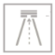  пешеходная коммуникация до входа (прилавка) | -
8. | Торговый автомат (вендинговый автомат)  временное техническое устройство, сооружение или конструкция, осуществляющее продажу штучного товара, оплата и выдача которого осуществляется с помощью технических приспособлений, не требующих непосредственного участия продавца | площадка с твердым (усовершенствованным) покрытием или деревянный настил  пешеходная коммуникация до входа (прилавка)  урна  освещение в вечерне-ночное время суток источниками света системы наружного освещения  элементы, обеспечивающие доступность, в том числе для МГН | праздничное оформление | -
9. | Бахчевой развал  нестационарный торговый объект, представляющий собой специально оборудованную временную конструкцию в виде обособленной открытой площадки или установленной торговой палатки, предназначенный для продажи сезонных бахчевых культур | нестационарное строение, сооружение  пешеходная коммуникация до входа (прилавка)  площадка с твердым (усовершенствованным) покрытием или деревянный настил  информационно-декоративная вывеска, информационная доска  урна  освещение в вечерне-ночное время суток источниками света системы наружного освещения  элементы, обеспечивающие доступность, в том числе для МГН |   место экспонирования  праздничное оформление | палатка
10. | Передвижное сооружение  изотермические емкости и цистерны, прочие передвижные объекты | площадка с твердым (усовершенствованным) покрытием или деревянный настил  пешеходная коммуникация до входа (прилавка)  урна  освещение в вечерне-ночное время суток источниками света системы наружного освещения  элементы, обеспечивающие доступность, в том числе для МГН | праздничное оформление | -
11 | Объект мобильной торговли  нестационарный торговый объект, представляющий специализированный автомагазин, автолавку или иное специально оборудованное для осуществления розничной торговли транспортное средство | площадка с твердым (усовершенствованным) покрытием или деревянный настил  пешеходная коммуникация до входа (прилавка)  урна  освещение в вечерне-ночное время суток источниками света системы наружного освещения  элементы, обеспечивающие доступность, в том числе для МГН | праздничное оформление | -
12. | Специализированный нестационарный торговый объект для организации реализации продукции сельскохозяйственных товаропроизводителей  (специализированный нестационарный торговый объект) - выполненный в едином архитектурном решении нестационарный торговый объект, состоящий из соединенных между собой нестационарных торговых объектов, находящихся под общим управлением, общей площадью не более 150 кв. м, в которых не менее восьмидесяти процентов торговых мест от их общего количества, предназначено для осуществления продажи товаров сельскохозяйственными товаропроизводителями, в том числе осуществляющими деятельность на территории Московской области | нестационарное строение, сооружение    пешеходная коммуникация до входа  площадка с твердым (усовершенствованным) покрытием  информационно-декоративная вывеска, информационная доска  урна  освещение в вечерне-ночное время суток источниками света системы наружного освещения  элементы, обеспечивающие доступность, в том числе для МГН  мобильное озеленение (при «глухих» фасадах протяженностью более 5,0 м, располагаемых вдоль тротуаров) | водные устройства  праздничное оформление  МАФ  общественный туалет нестационарного типа | павильон
13. | Ёлочный базар  нестационарный торговый объект, представляющий собой специально оборудованную временную конструкцию в виде обособленной открытой площадки для новогодней (рождественской) продажи натуральных хвойных деревьев и веток хвойных деревьев | нестационарное строение, сооружение    экспозиционная площадка  пешеходная коммуникация до входа  площадка с твердым (усовершенствованным) покрытием  информационно-декоративная вывеска, информационная доска  урна  освещение в вечерне-ночное время суток источниками света системы наружного освещения  элементы, обеспечивающие доступность, в том числе для МГН    праздничное оформление    ограждение | МАФ  общественный туалет нестационарного типа | палатка
14. | Объект реализации сельскохозяйственных и декоративных кустов и растений  нестационарный торговый объект, представляющий собой киоск или павильон со специально оборудованной временной конструкцией в виде обособленной огороженной открытой площадки (экспозиционной и/или декоративной), предназначенный для реализации сельскохозяйственных и декоративных деревьев, кустов и растений и сопутствующих товаров | нестационарное строение, сооружение  пешеходная коммуникация до входа и по экспозиционной площадке  экспозиционная площадка и (или) декоративная площадка  площадка с твердым (усовершенствованным) покрытием  информационно-декоративная вывеска, информационная доска    урна  освещение в вечерне-ночное время суток источниками света системы наружного освещения  элементы, обеспечивающие доступность, в том числе для МГН  мобильное озеленение (при «глухих» фасадах протяженностью более 5,0 м, располагаемых вдоль тротуаров), вдоль ограждения  ограждение | водные устройства  праздничное оформление  МАФ  общественный туалет нестационарного типа | павильон,
 |  |  |  | киоск
 |  |  |  | киоск
Установка видов нестационарных торговых объектов не представленных в Таблице 1 «Элементы благоустройства нестационарных торговых объектов» не предусмотрена на территории городского округа Фрязино.
7. Элементы благоустройства нестационарного строения, сооружения, которые должны быть расположены в пешеходной доступности от нестационарного строения, сооружения:
- контейнерная площадка на расстоянии не более 800 м;
- не менее чем одно место для стоянки инвалидов на расстоянии не более 100 м в случае, если место размещения нестационарного торгового объекта расположено за пределами территорий ведения гражданами садоводства или огородничества для собственных нужд, индивидуальной застройки, блокированной застройки, жилых районов (кварталов), общественных территорий, территорий объектов придорожного (дорожного) сервиса, объектов общественного назначения.
8. Не допускается размещение нестационарных строений, сооружений:
- на дорожном полотне (дорожном покрытии);
- на разделительных полосах и обочинах улиц, дорог и проездов;
- на пешеходной части пешеходных коммуникаций, велокоммуникациях, в пределах треугольников видимости,
- на газонах, травяных и мягких покрытиях (без устройства специального настила);
- на отстойно-разворотных площадках, посадочных площадках остановочных пунктов, детских игровых площадках, контейнерных площадках;
- в охранных зонах трубопроводов (газопроводов, нефтепроводов и нефтепродуктопроводов, аммиакопроводов), объектов электросетевого хозяйства, объектов централизованной системы горячего водоснабжения, холодного водоснабжения, водоотведения;
- на люках смотровых колодцев, дождеприемниках ливнесточных колодцев, дренажных траншеях, иных элементах отведения и очистки поверхностных стоков;
- на расстояниях менее 5 м от стволов деревьев, менее 1,5 м от внешних границ крон кустарников, менее 20 м от окон жилых помещений, менее 2,2 м от нижних площадок входных групп входов для посетителей в здания, строения, сооружения общественного и жилого назначения, менее 4 м от опор освещения и отдельно стоящих рекламных конструкций;
- на стоянках автомобилей и других мототранспортных средств, парковках;
- на площадках для выгула животных, дрессировки собак;
- на дворовых территориях;
- на расстоянии менее 25 м от входов на территорию и непосредственно вдоль ограждения территории объектов социальной инфраструктуры.
Ограничение видимости дорожных знаков и светофоров при благоустройстве некапитальных строений, сооружений не допускается.
9. Внешний вид нестационарных строений, сооружений подлежит согласованию с уполномоченным органом местного самоуправления в порядке, установленном административным регламентом предоставления муниципальной услуги «Согласование проектных решений по отделке фасадов (паспортов колористических решений фасадов) зданий, строений, сооружений, ограждений»:

- общественные территории, «вылетные» магистрали, иные территории общего пользования;

- водные объекты общего пользования, находящиеся в государственной или муниципальной собственности, являющиеся общедоступными водными объектами: реки, каналы, озера, водохранилища, а также пруды и обводненные карьеры на общественных территориях;

- территории объектов культурного наследия с исторически связанными с ними территориями;

- территории объектов социальной инфраструктуры (объектов образования, здравоохранения, социальной защиты, культуры, физкультуры и спорта);


- территории объектов религиозного использования;


- территории объектов, предназначенных для размещения государственных органов, государственного пенсионного фонда, органов местного самоуправления, судов, организаций, непосредственно обеспечивающих их деятельность или оказывающих государственные и (или) муниципальные услуги;

- территории въездных групп, мемориальных комплексов, скульптурно-архитектурных композиций, монументально-декоративных композиций

собственниками (правообладателями) земельных участков, на которых планируется нанесение изображений на нестационарные строения, сооружения.
Согласование внешнего вида нестационарных строений, сооружений, размещаемых на основании договоров на право размещения нестационарного торгового объекта в соответствии со схемой размещения нестационарного торгового объекта на территории муниципального образования, не требуется.
Внешний вид элементов благоустройства, объектов благоустройства мест размещения нестационарных торговых объектов, в том числе нестационарных строений, сооружений, размещаемых на основании договоров на право размещения нестационарного торгового объекта в соответствии со схемой размещения нестационарного торгового объекта на территории муниципального образования, должен соответствовать требованиям к внешнему виду, установленным правилами благоустройства территории городского округа Фрязино Московской области.
10. В целях обеспечения привлекательности архитектурно-художественного облика территорий муниципальных образований при изменении внешнего вида внешних поверхностей нестационарных строений, сооружений не допускаются:
для архитектурно-строительных изделий, архитектурного декора окрашивание без снятия старых красочных слоев, без восполнения дефектов элементов названных изделий и декора;
при облицовке (отделке) внешних поверхностей:
силикатный кирпич и бетонные блоки без финишной отделки, имитации дикого, колотого камня из бетона и цемента;
пластиковый сайдинг, полиуретановый декор, арматура, крупные фракции штукатурки «фактурная «шуба» и «короед»;
профнастил не поэлементной сборки с высотой профиля более 20 мм, нащельники на стыках панелей;
для скатной кровли, козырьков, навесов профнастил с высотой профиля более 20 мм, мягкая черепица, ондулин, шифер, металлочерепица, керамическая и песчано-цементная черепица, сланцевая кровля, сотовый или профилированный поликарбонат;
для подшивки кровли поливинилхлоридные софитные панели, сайдинг, фанера, вагонка;
белые пластиковые откосы, окна, двери, витрины и витражи;
тонировка пленкой и фотопечать с непрозрачностью более 50%;
стилизации под сельскую архитектуру (ранчо, фермы, хуторы, мазанки), средневековые замки и крепости.
Оформление паспортов колористических решений фасадов нестационарных строений, сооружений при несоблюдении требований, обеспечивающих привлекательность архитектурно-художественного облика муниципальных образований, не допускается.
Изменение внешнего вида нестационарных строений, сооружений, установленных на основании договоров на право размещения нестационарного торгового объекта в соответствии со схемой размещения нестационарного торгового объекта на территории муниципального образования, не допускается.
11. При содержании и иных работах на внешних поверхностях нестационарных строений, сооружений не допускаются:
эксплуатационные деформации внешних поверхностей:
растрескивания (канелюры), осыпания, трещины, плесень и грибок, пятна выгорания цветового пигмента, коробления, отслаивания, коррозия, высолы, потеки, пятна ржавчины, пузыри, свищи, обрушения, провалы, крошения, пучения, расслаивания, дыры, пробоины, заплаты, вмятины, выпадение облицовки и креплений, иные визуально воспринимаемые разрушения облицовки, фактурного и красочного (штукатурного) слоев;
разрушение архитектурно-строительных изделий, архитектурного декора: деструкции гипсового материала, обнажения крепежных элементов, утраты материала и (или) лакокрасочного слоя, потеря пластики декора из-за многослойных окрашиваний и (или) окрашиваний без восполнения дефектов элементов названных изделий и декора;
загрязнения, сорная растительность;
короба, кожухи, провода, розетки на остеклении, на архитектурно-строительных изделиях и архитектурном декоре, не закрепленные, не соответствующие цвету фасада;
рекламные конструкции: самовольно размещенные, эксплуатируемые после окончания срока договора на установку, эксплуатируемые после аннулирования ранее выданного разрешения, эксплуатируемые с нарушением требований к установке и эксплуатации;
средства информации: самовольно размещенные, эксплуатируемые после окончания срока согласования размещения информации, эксплуатируемые с нарушением дизайн-проекта, в соответствии с которым получено согласование размещения информации; сезонные (летние) кафе вдоль внешней поверхности строения, сооружения: самовольно размещенные, эксплуатируемые с нарушением требований к эксплуатации;
самовольно установленные цветочные ящики с внешней стороны окон;
объекты, установленные на внешних поверхностях строений, сооружений, ставящие под угрозу обеспечение безопасности в случае их падения;
вандальные изображения;
нарушение внешнего вида, установленного паспортом колористического решения фасадов некапитальных строений, сооружений;
размещение наружных блоков кондиционеров и антенн на архитектурных деталях, элементах декора, а также их крепление, ведущее к повреждению архитектурных поверхностей;
отсутствие визуальных средств информации, специализированных элементов, размещаемых на внешних поверхностях нестационарных строений, сооружений для обеспечения беспрепятственного доступа маломобильных групп населения.
12. Нестационарные строения, сооружения подлежат демонтажу (сносу) в случаях:
- не соответствия типу нестационарного строения, сооружения, установленному в договоре на право размещения нестационарного торгового объекта;
- недоступности (ограничения) для использования по назначению (обслуживания, проведения денежных расчетов при продаже товаров, демонстрации товаров) всеми категориями населения, в том числе ограничения (не приспособления) для беспрепятственного доступа к нестационарным строениям, сооружениям и использования их инвалидами и другими маломобильными группами населения;
- не соответствия параметрам, установленным договором на право размещения нестационарного торгового объекта или паспортом колористического решения фасадов некапитальных строений, сооружений.
Выявление нарушений, демонтаж (снос) самовольных (незаконно размещенных) строений, сооружений на земельных участках, находящихся в муниципальной собственности, землях, государственная собственность на которые не разграничена, а также нестационарных строений, сооружений, подлежащих демонтажу (сносу), осуществляются в соответствии с порядком, установленным органами местного самоуправления.
Для обеспечения формирования архитектурно-художественного облика муниципального образования требования к внешнему виду размещаемых (устанавливаемых, изменяемых) нестационарных строений, сооружений в правилах благоустройства территории муниципальных образований должны быть дифференцированы по типам застройки:


историческая застройка (район, микрорайон, квартал с застройкой преимущественно до середины ХХ века);


рядовая преимущественно малоэтажная застройка эволюционного характера (территории ведения гражданами садоводства или огородничества для собственных нужд, индивидуальной застройки, многоквартирных домов (до 4 этажей – малоэтажных);


рядовая малоэтажная застройка единовременного характера (территории индивидуальной застройки, блокированных домов)


рядовая преимущественно среднеэтажная застройка эволюционного характера (район, микрорайон, квартал с застройкой преимущественно многоквартирными домами (до 8 этажей – среднеэтажными);

рядовая преимущественно многоэтажная застройка эволюционного характера (район, микрорайон, квартал с застройкой преимущественно многоквартирными домами (более 8 этажей – многоэтажными);

рядовая застройка иных элементов планировочной структуры, иных территорий.

Не допускается при планировании, проектировании, размещении (установке, изменении) располагать смежно (на расстоянии менее 500 м друг от друга) нестационарные строения, сооружения, внешний вид которых отнесен к разным типам застройки (с различными стилистическими и объемно-пространственными решениями).

13. Требования к внешнему виду утверждены в правилах благоустройства территории муниципальных образований Московской области для каждого наименования нестационарного торгового объекта, разрешенного к размещению на территории муниципального образования в текстовом и графическом виде.
14. Внешний вид нестационарных строений, сооружений до утверждения в правилах благоустройства территории муниципальных образований Московской области подлежит рассмотрению рабочей группой для рассмотрения материалов и подготовки заключений по эскизным предпроектным документациям, концепциям и проектам благоустройства общественных территорий Московской области, необходимых для реализации государственных программ Московской области (Экспертным советом), за исключением случаев применения внешнего вида, установленного настоящим стандартом.

КИОСК:
без торгового зала (без доступа покупателей в строение);
с одним входом для продавца: ширина дверного проема в свету 0,9-1,2 м;
без поднятой входной площадки, лестницы, пандуса (вход непосредственно с твердого покрытия площадки киоска);
с оконным (витринным) проемом для реализации товара;
с одним помещением, рассчитанным на одно рабочее место продавца и хранение товарного запаса;
хранение товарного запаса:
выделенная, организованная зона, визуально скрытая от проема для реализации товара (личные вещи продавцов, тару, иную упаковку, мусор, урны размещать в зоне видимости покупателей через оконные или витринные проемы, а также около киоска не допускается);
типы киосков в зависимости от площади помещения: малый - площадь помещения 2,0 - 9,0 кв. м; большой - площадь помещения 9,0 - 30,0 кв. м; минимальная высота помещения - не менее 2,7 м;
максимальная высота киоска от уровня земли - 4,0 м;
инженерно-техническое обеспечение:
подключение к энергосети (внешнее и внутреннее освещение, отопление, торговое оборудование);
водоотведение ливневых стоков;
кондиционирование;
водоснабжение привозной водой, отопление электрическое;
демонстрация товара на улице не допускается (могут быть размещены выносное холодильное оборудование и (или) торговый автомат (вендинговый автомат), в этом случае их размер должен быть добавлен в размер места размещения нестационарного торгового объекта).

Рис. «Варианты внешнего вида модулей киоска в зависимости от типов застройки»

ВИД 1

вариант принципиальных схем фасадных решений модуля (киоск):
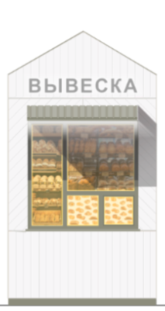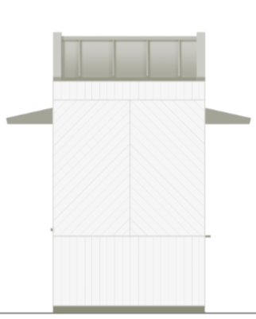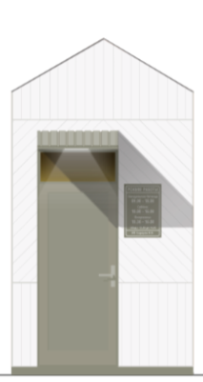
главный фасад торцевые фасады фасад со служебным входом

вариант принципиальной схемы компоновки модулей (киоск) в комплекс (большой киоск):
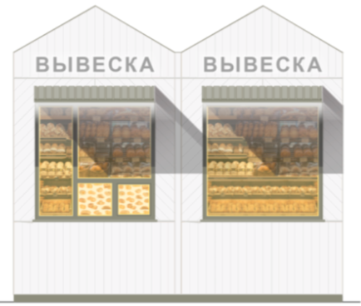

вариант колористики 1 вариант колористики 2

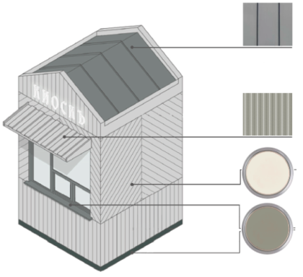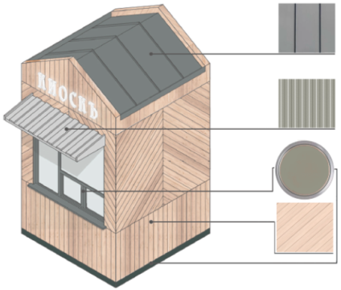
  RAL7037 (матовая) |   RAL7037 (матовая) |  |   RAL7047 (матовая) |   RAL9023
цинк-титановая или алюминиевая фальцевая кровля (клик-фальц), окраска в заводских условиях | стальной профлист ОПВ-24, порошковая окраска в заводских условиях | планкин, лиственница с покрытием маслом OSMO № 702 (крепление стык в стык, без видимых креплений) | металлические ламели (крепление стык в стык, без нащельников и видимых крепежей), ширина ламели 0,1-0,15 м, окраска в заводских условиях | алюминиевый профиль, окраска в заводских условиях



ВИД 2
вариант принципиальных схем фасадных решений модуля (киоск):
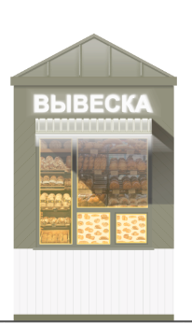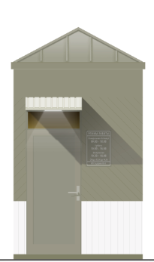
главный фасад торцевые фасады фасад со служебным входом

вариант принципиальной схемы компоновки модулей (киоск) в комплекс (большой киоск): 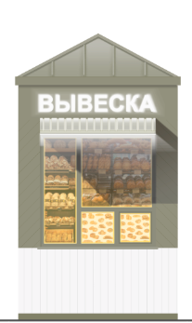 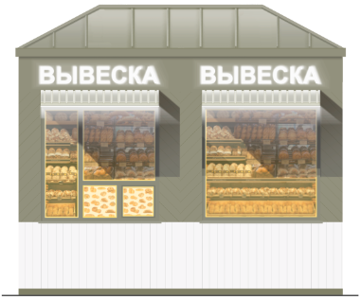

вариант колористики 1 вариант колористики 2

 |  |  | 
RAL7037 | RAL7037 RAL7047 | RAL7047  (вариант 1) | RAL7037 RAL7023  (вариант 2) |  | RAL7037
цинк-титановая или алюминиевая фальцевая кровля (клик-фальц) | стальной профлист ОПВ-24, порошковая окраска в заводских условиях (матовая) | металлические ламели (крепление стык в стык, без нащельников и видимых крепежей), ширина ламели 0,1-0,15 м, окраска в заводских условиях (матовая) |  | металлический лист (крепление стык в стык, без нащельников и видимых крепежей), ширина ламели 0,1-0,15 м, окраска в заводских условиях (матовая) | алюминиевый профиль, окраска в заводских условиях



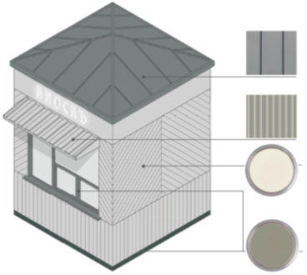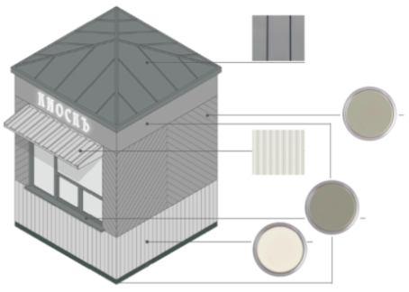

ВИД 3

вариант принципиальных схем фасадных решений модуля (киоск):
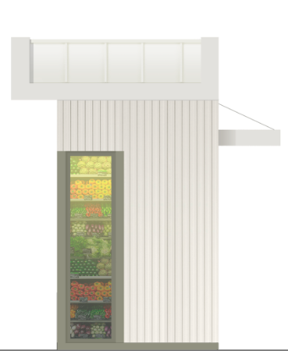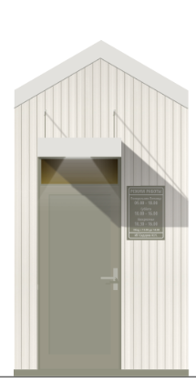
главный фасад торцевые фасады фасад со служебным входом

вариант принципиальной схемы компоновки модулей (киоск) в комплекс (большой киоск): 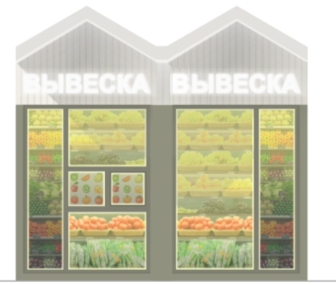

вариант колористики 1 вариант колористики 2
 |  |  | 
RAL7037 | RAL7047 | (вариант 2) | (вариант 1) | RAL7037
цинк-титановая или алюминиевая фальцевая кровля (клик-фальц), окраска в заводских условиях | цинк-титановая или алюминиевая фальцевая кровля (клик-фальц), окраска в заводских условиях | фиброцементные панели текстурированные  (аналог EQUITONE (linea) LT20) | фиброцементные панели текстурированные  (аналог EQUITONE (linea) LT90) | алюминиевый профиль, окраска в заводских условиях
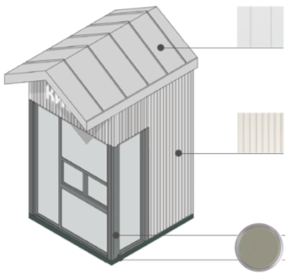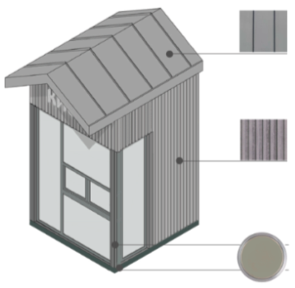



ВИД 4

вариант принципиальных схем фасадных решений модуля (киоск):

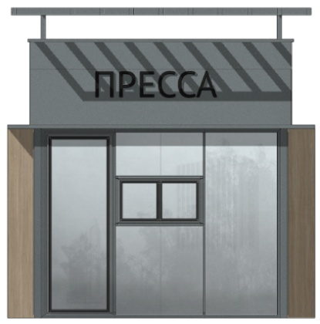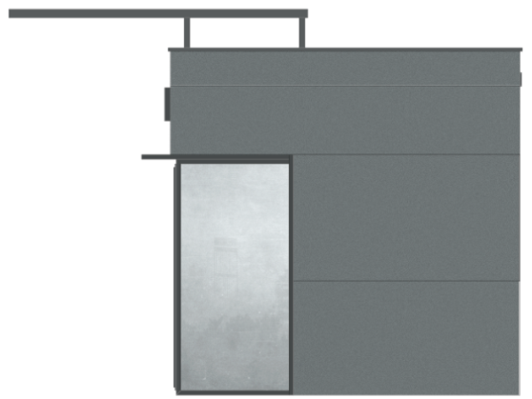
главный фасад торцевые фасады
вариант принципиальной схемы компоновки модулей (киоск) в комплекс (большой киоск):

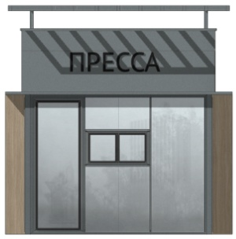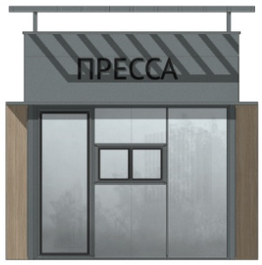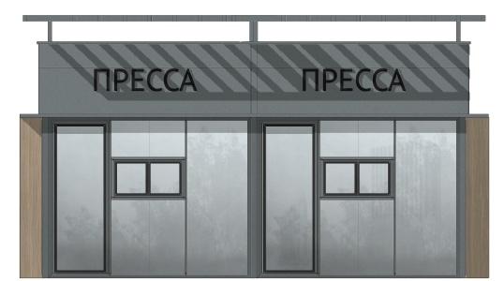

вариант колористики 1 вариант колористики 2
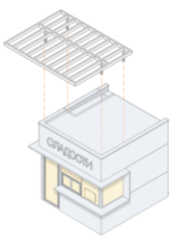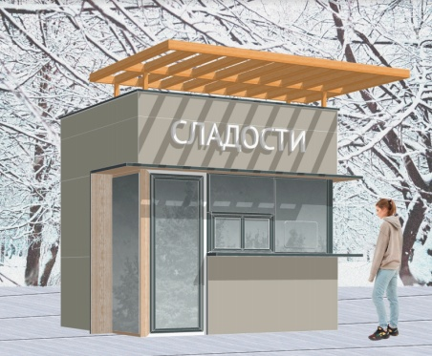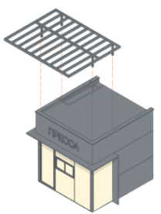

 |  |  | 
(вариант 1)  RAL7012 | (вариант 2)  RAL7044 |  | RAL7012
Панели из алюминиевого композитного материала | Панели из алюминиевого композитного материала | Козырек «oriental cane) панели из алюминиевого композитного материала | алюминиевый профиль

ВИД 5

принципиальная схема фасадных решений:
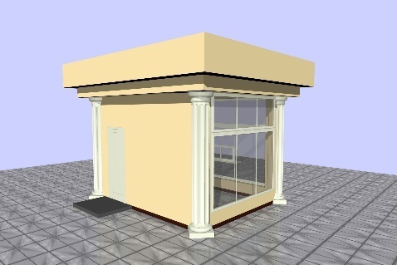
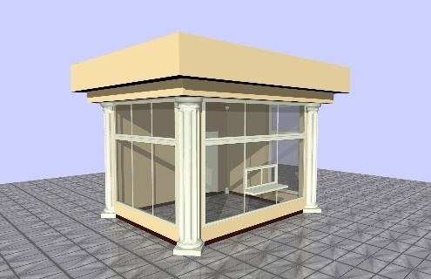
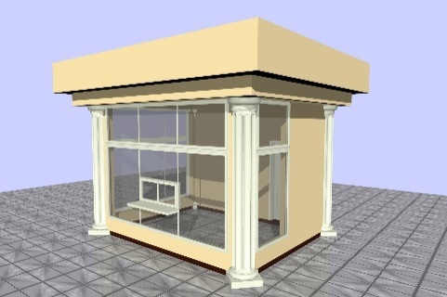

RAL1015 (бежевый) | RAL9003 (белый) |  | RAL1015 (бежевый)
Панели из алюминиевого композитного материала | Пилястры – полиуретановые накладки |  | Фронтон из алюминиевого композитного материала

Рис. «Основные параметры места размещения нестационарного торгового объекта для киосков»
схемы места размещения нестационарного торгового объекта при островном размещении киоска с тупиковым подходом:

Рис. «Допустимые варианты габаритов элементов модулей киоска при планировании установки»

ВИД 1

схема основных размеров и пропорций витрины для киосков:
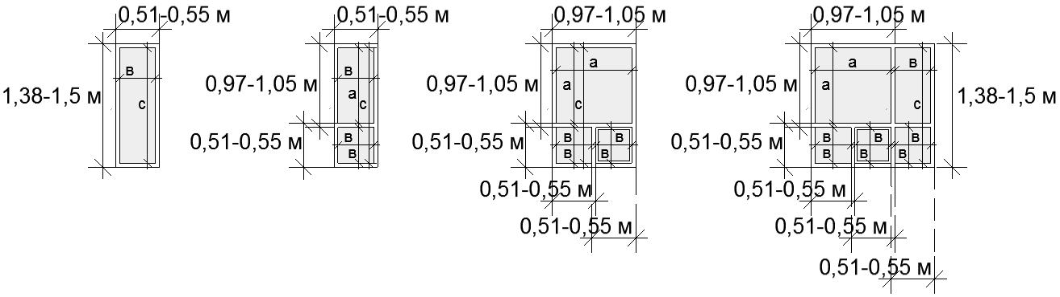
схема допустимого увеличения площади остекления:
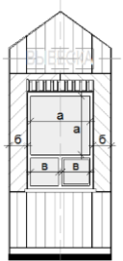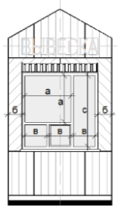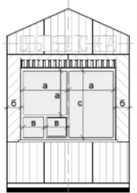
минимум максимум

схема допустимого увеличения простенков:
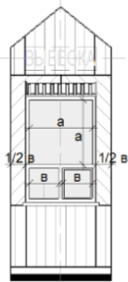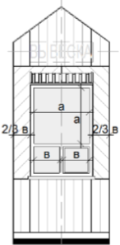
минимум максимум

схема с максимальными размерами:
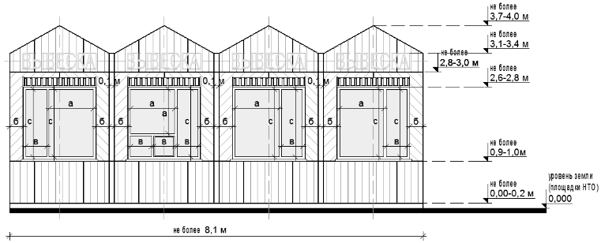
ВИД 2

схема основных размеров и пропорций витрины для киосков:

схема допустимого увеличения площади остекления:
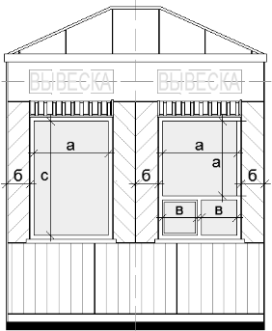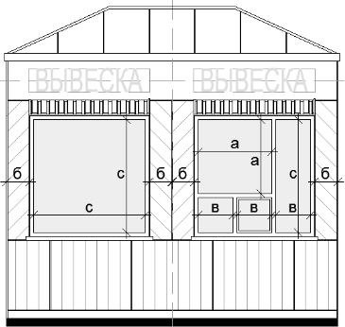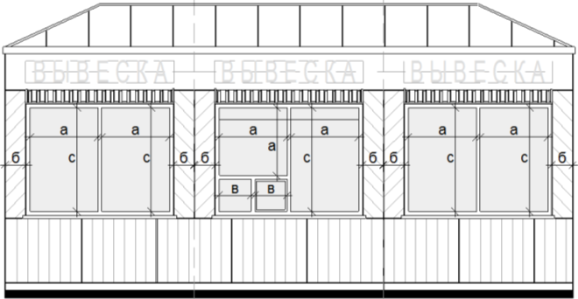
минимум максимум

схема допустимого увеличения простенков:
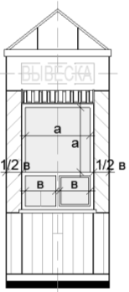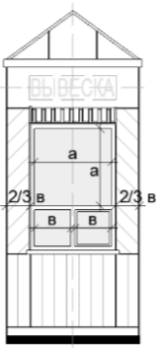
минимум максимум

схема с максимальными размерами:
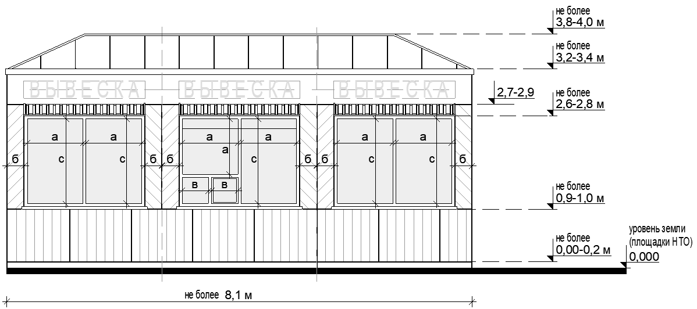
ВИД 3

схема основных размеров и пропорций витрины для киосков:

схема допустимого увеличения площади остекления:
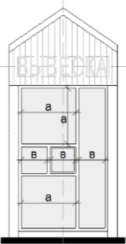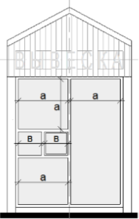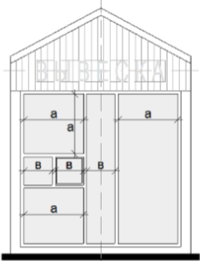
минимум максимум

схема допустимого увеличения простенков:
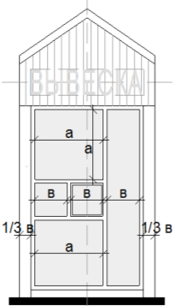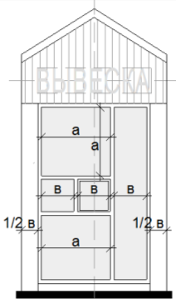
минимум максимум

схема с максимальными размерами:

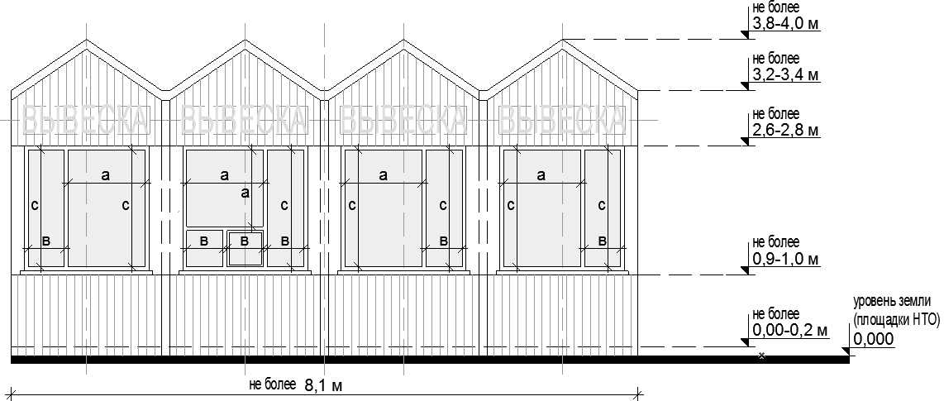

ВИД 4

схемы основных размеров и пропорций витрины для киосков:
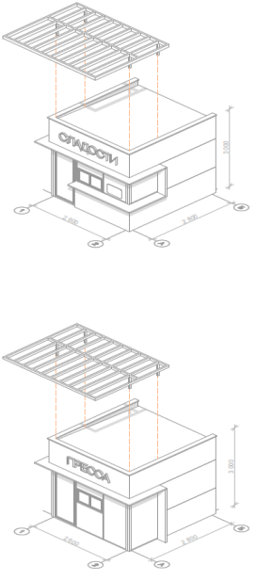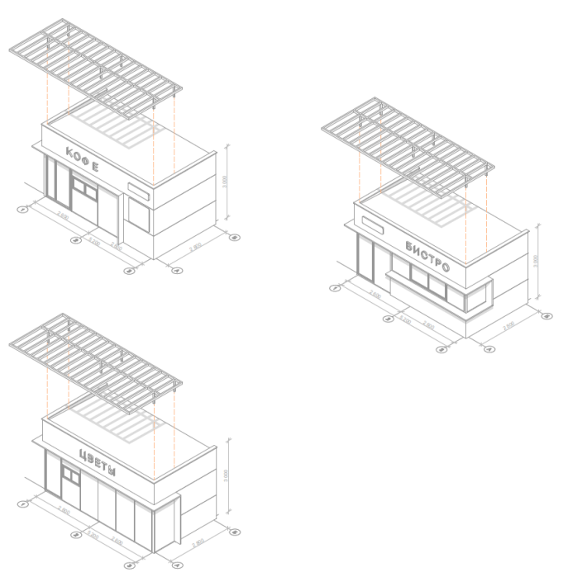

схема допустимого изменения остекления:
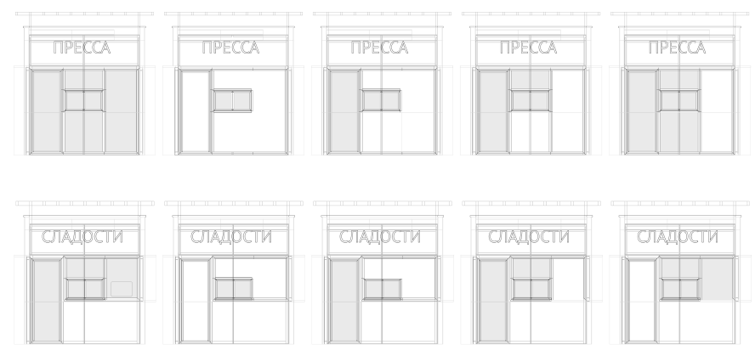

примеры габаритов киоска:
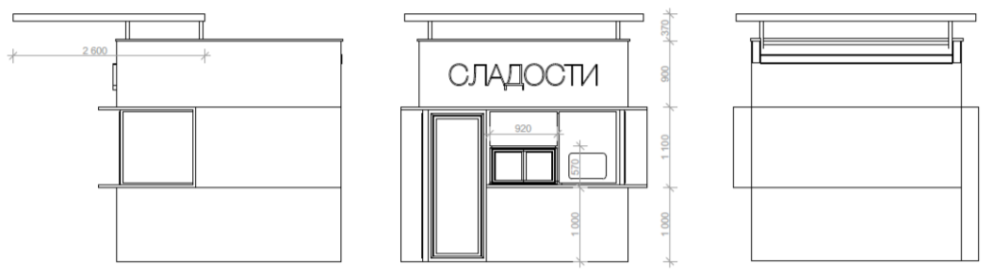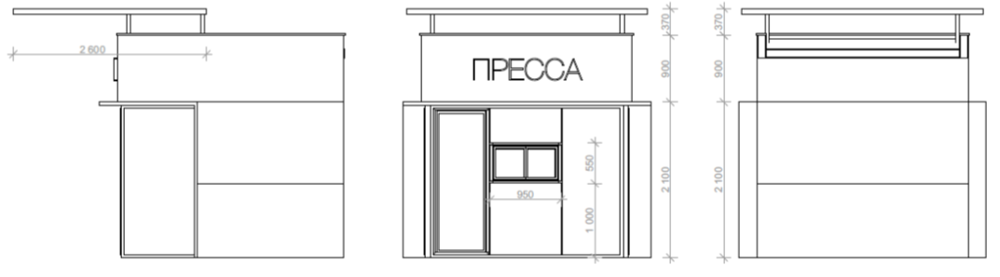

ВИД 5

примеры габаритов киоска:
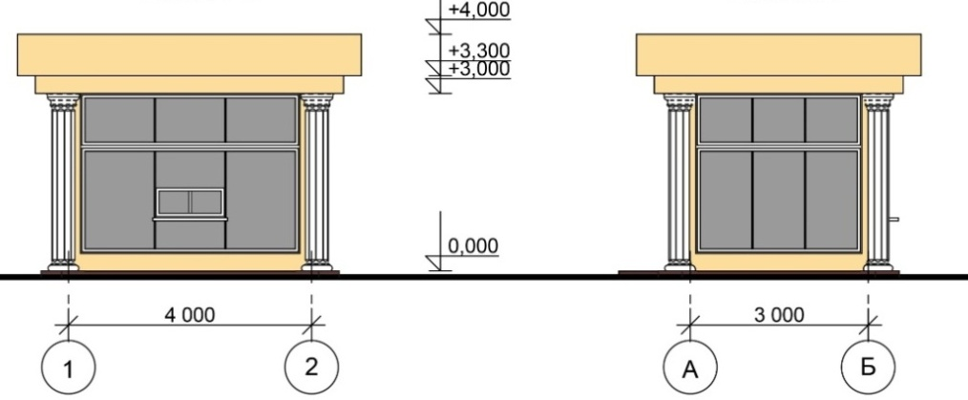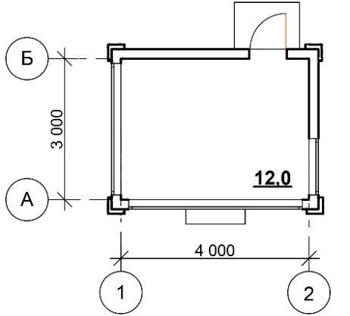

Рис. «Основные параметры места размещения нестационарного торгового объекта для киосков»
схемы места размещения нестационарного торгового объекта при островном размещении киоска с тупиковым подходом:

при ширине тротуара до 2,0 м: при ширине тротуара 2,0 м и более:
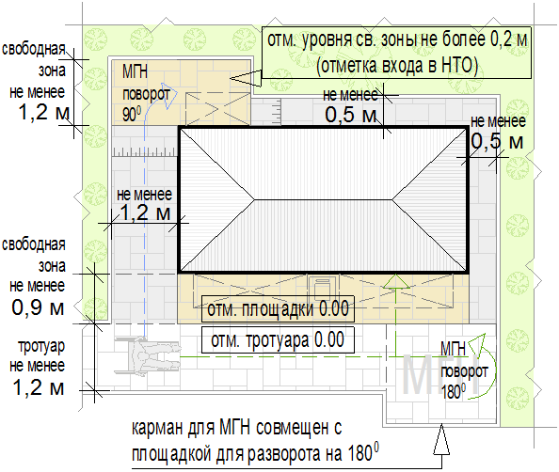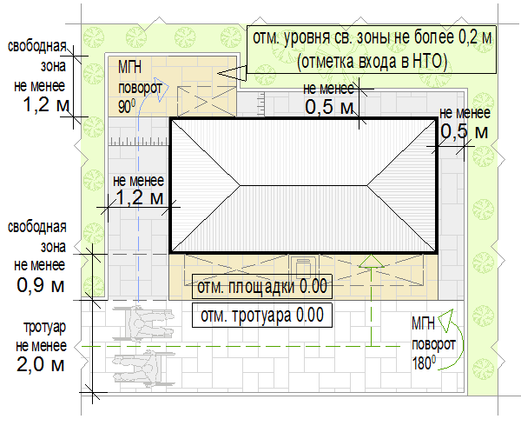

схемы места размещения нестационарного торгового объекта при размещении киоска на Т-образном перекрестке тротуаров (пешеходных дорожек):

при ширине тротуара до 2,0 м: при ширине тротуара 2,0 м и более:

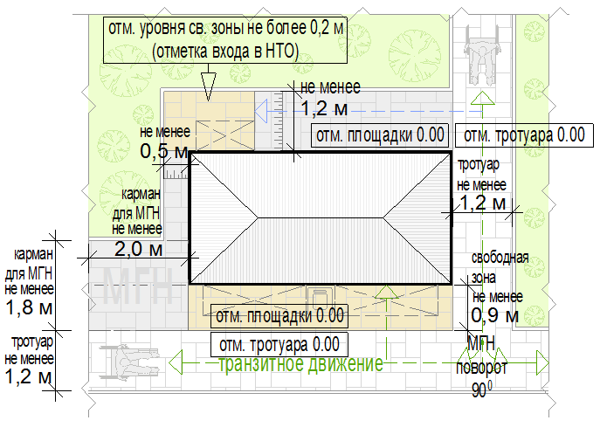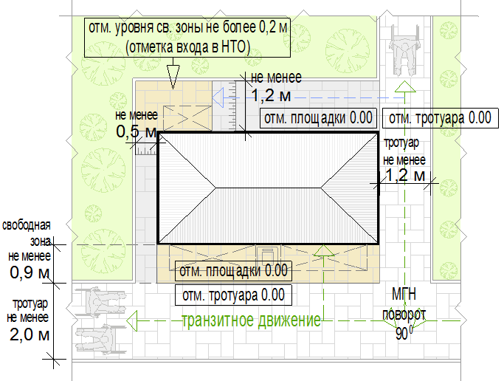
схемы места размещения нестационарного торгового объекта при размещении киоска на П-образном перекрестке тротуаров:
при ширине тротуара 1,2- 2,0 м и более:
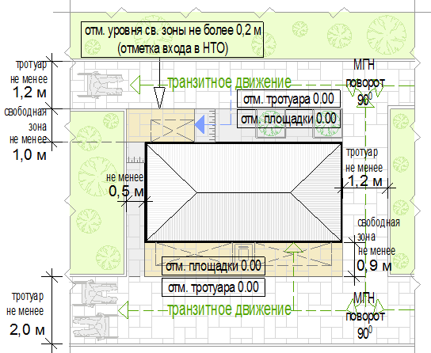
формула расчета площади места размещения нестационарного торгового объекта:
S^{нто} = Д^{нто} х Ш^{нто} , где:
S^{нто} - площадь места размещения нестационарного торгового объекта
Д^{м} - длина места размещения нестационарного торгового объекта
Ш^{м} - длина места размещения нестационарного торгового объекта
Д^{нто} = О¹ + Д¹ + О² , где:
О¹ - расстояние от левого края места размещения до стены киоска (до ступеней при входе)
(без входной двери или прохода к двери - не менее 0,5 м,
без входной двери или прохода к двери с расположением вдоль тротуара (дорожки) - 0,0 м
с входной дверью или проходом к двери - не менее 1,2)
Д¹ - длина киоска (по внешней границе наружной стены)
О² - расстояние от правого края места размещения до стены киоска (до ступеней при входе)
(без входной двери или прохода к двери - не менее 0,5 м,
без входной двери или прохода к двери с расположением вдоль тротуара (дорожки) - 0,0 м
с входной дверью или проходом к двери - не менее 1,2)
Ш^{нто} = О³ + Ш¹ + О⁴ , где:
О³ - расстояние от края места размещения до стены киоска с прилавком
(равно ширине навеса над прилавком, но не менее 0,9 м)
Ш¹ - ширина киоска (по внешней границе наружной стены)
О⁴ - расстояние от края места размещения до стены киоска без прилавка (до ступеней при входе)
(без входной двери или прохода к двери - не менее 0,5 м,
без входной двери или прохода к двери с расположением вдоль тротуара (дорожки) - 0,0 м
с входной дверью или проходом к двери - не менее 1,2)
пример расчета для киоска при островном размещении:
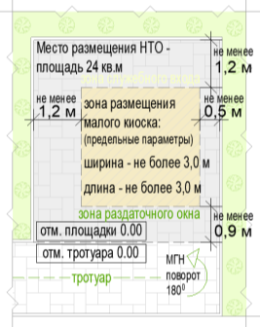 | S^{нто} = Д^{нто} (1,2 + 3 + 0,5) х Ш^{нто} (0,9 + 3 + 1,2) = 4,7 х 5,1 = 23,97 =  с округлением до целого числа S^{нто} = 24 кв. м
пример расчета для киоска при Т-образном перекрестке тротуаров (пешеходных дорожек):
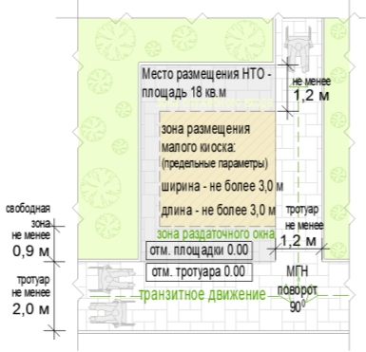 | S^{нто} = Д^{нто} (0,5 + 3 + 0,0) х Ш^{нто} (0,9 + 3 + 1,2) = 3,5 х 5,1 = 17,85 =  с округлением до целого числа S^{нто} = 18 кв. м

перечень объектов благоустройства и элементов благоустройства, необходимых для обслуживания покупателей (всех категорий населения) и обязательных при планировании, размещении и содержании киоска на месте размещения нестационарного торгового объекта:
информационно-декоративная вывеска;

информационная доска;

площадка с твердым покрытием (или деревянный настил);


урна;


элементы, обеспечивающие доступность киоска, в том числе для МГН;


объекты (средства) наружного освещения;


мобильное озеленение (при «глухих» фасадах киоска протяженностью более 5,0 м, располагаемых вдоль тротуаров);
перечень объектов благоустройства и элементов благоустройства на смежных территориях, необходимых для обслуживания покупателей (всех категорий населения) и обязательных при планировании, размещении и содержании киоска:

пешеходная коммуникация, примыкающая к месту размещения нестационарного торгового объекта;



контейнерная площадка на расстоянии не более 800 м, а в случае, если место размещения нестационарного торгового объекта расположено за пределами территорий ведения гражданами садоводства или огородничества для собственных нужд, индивидуальной застройки, блокированной застройки, жилых районов (кварталов), общественных территорий, территорий объектов придорожного (дорожного) сервиса, объектов общественного назначения не менее чем одно место для стоянки инвалидов на расстоянии не более 100 м.

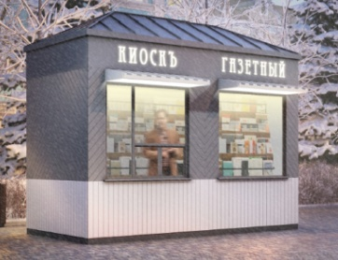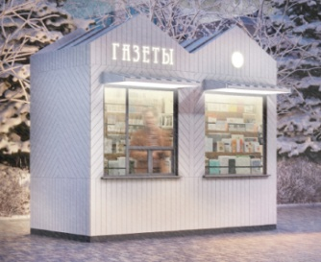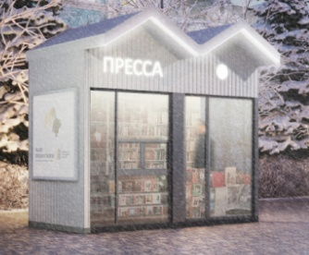

ПАВИЛЬОН:
с не менее чем двумя помещениями, рассчитанными на не менее чем одно рабочее место продавца и хранение товарного запаса: торговым залом (с доступом покупателей внутрь) и помещением (помещениями) для хранения товарного запаса;
с не менее чем двумя входами:
входом для продавца (в помещения хранения товарного запаса (ширина дверного проема в свету не менее 0,9 м);
входом для покупателей (в торговый зал (ширина дверного проема в свету не менее 1,2 м);
хранение товарного запаса:
помещение хранения товарного запаса не должно просматриваться из торгового зала (в большом павильоне должно быть отделено от торгового зала дверью);
в помещении хранения должна быть выделена зона загрузки, оперативного хранения (личные вещи продавцов, тару, иную упаковку, мусор, урны размещать в зоне видимости покупателей через оконные или витринные проемы, а также около павильона не допускается);
типы павильонов в зависимости от площади объекта (в границах наружных стен):
малый – 18 - 35 кв. м;
большой – 35-50 кв. м;
минимальная высота помещений (от пола до потолка):
торгового зала - не менее 3,0 м;
иных помещений - не менее 2,7 м (в обособленных помещениях хранения допускается понижение высоты до 2,2 м);
минимальные габариты проходов для покупателей в торговом зале:
при круговом движении – не менее 1,5 м;
при тупиковом движении (периметральном размещении прилавков) – не менее 1,8 м;
инженерно-техническое обеспечение:
подключение к энергосети (внешнее и внутреннее освещение, отопление, торговое оборудование);
водоотведение ливневых стоков;
кондиционирование;
водоснабжение привозной водой, отопление электрическое;
демонстрация товара на улице не допускается (могут быть размещены выносное холодильное оборудование и (или) торговый автомат (вендинговый автомат), в этом случае их размер должен быть добавлен в размер места размещения нестационарного торгового объекта).
Рис. «Допустимые варианты габаритов элементов модулей павильонов при планировании установки» (варианты внешнего вида модулей павильонов, в том числе отделочные материалы и цвета, принимаются по вариантам внешнего вида модулей киоска в зависимости от типов застройки)

ВИД 1

схемы допустимого изменения баланса остекления и простенков:
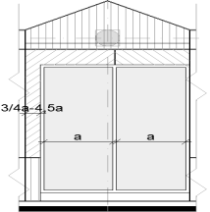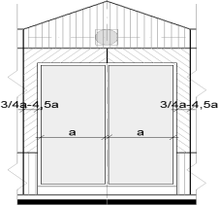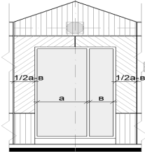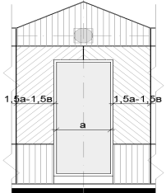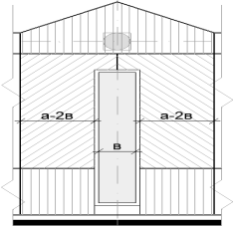
минимум максимум
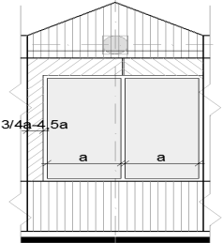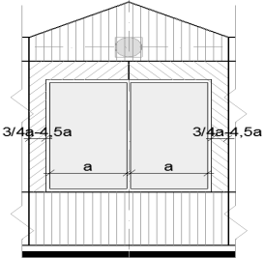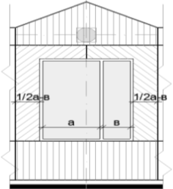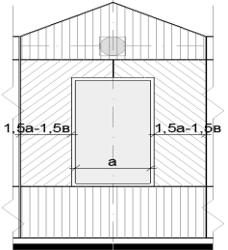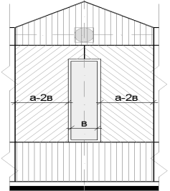
минимум максимум

пример павильона с различными вариантами остекления и простенков:
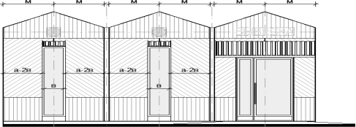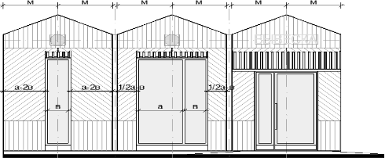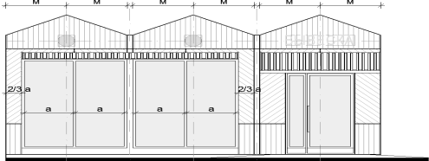
все модули павильона должны иметь равную ширину (равный размер «м»), равную высоту и уклон кровли
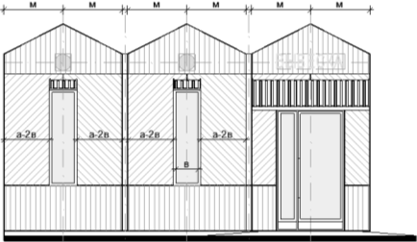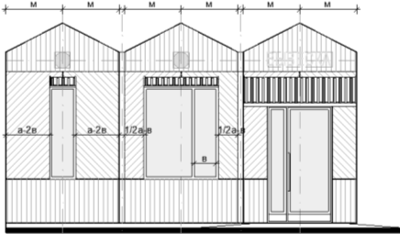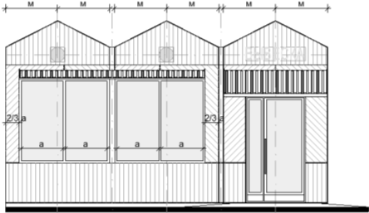
все модули павильона должны иметь равную ширину (равный размер «м»), равную высоту и уклон кровли

варианты остекления павильонов:
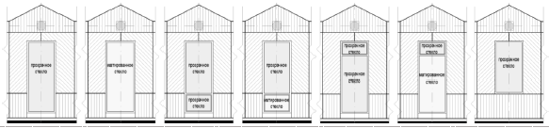

ВИД 2

схема допустимого изменения баланса остекления и простенков:

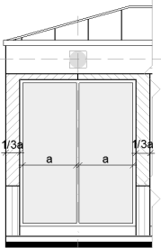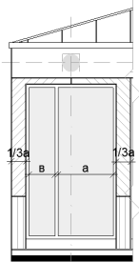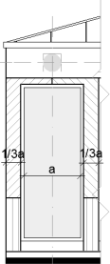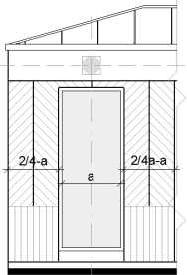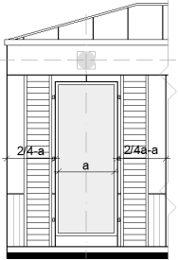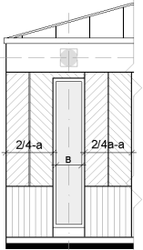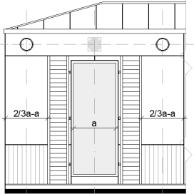
минимум максимум
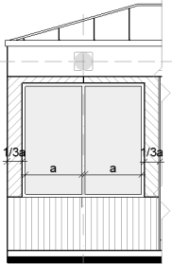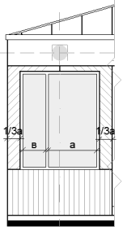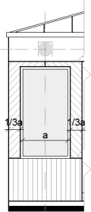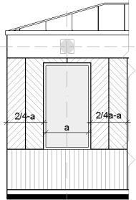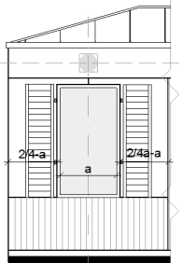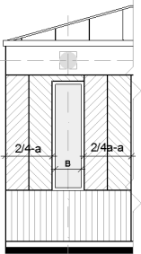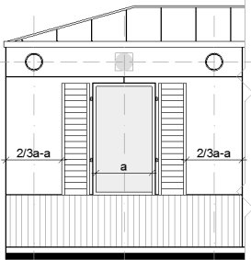
минимум максимум

пример павильона с различными вариантами остекления и простенков:

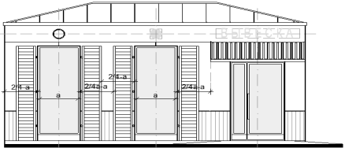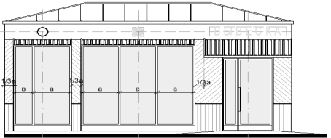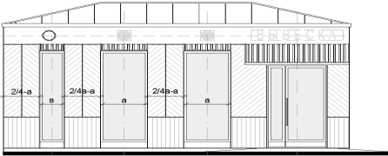

схема допустимого увеличения площади остекления:

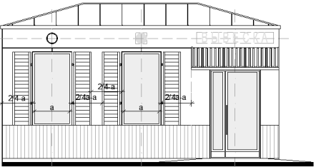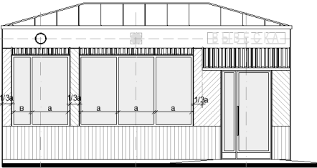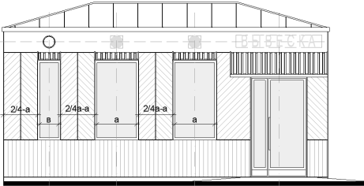
варианты остекления павильонов:
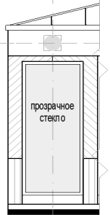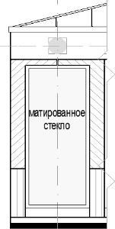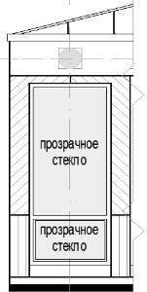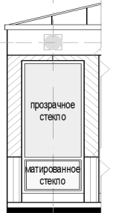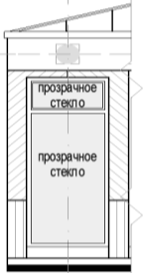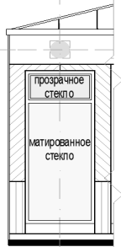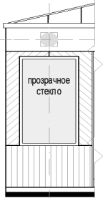

ВИД 3

схема допустимого изменения баланса остекления и простенков:
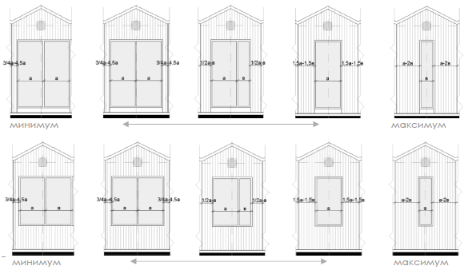
пример павильона с различными вариантами остекления и простенков:

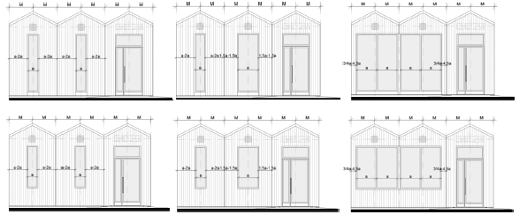
варианты остекления павильонов:

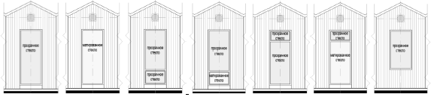



ВИД 4

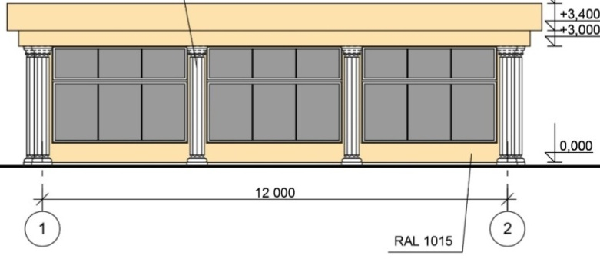
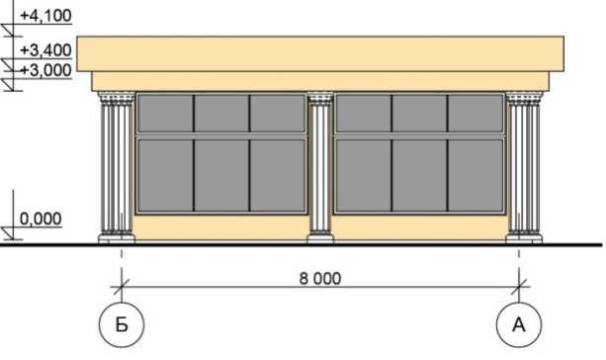
принципиальная схема фасадных решений:


RAL1015 (бежевый) | RAL9003 (белый) |  | RAL1015 (бежевый)
Панели из алюминиевого композитного материала | Пилястры – полиуретановые накладки |  | Фронтон из алюминиевого композитного материала

схемы места размещения нестационарного торгового объекта при островном размещении павильона с тупиковым подходом:
при ширине тротуара 2,0 м и более: при ширине тротуара до 2,0 м:
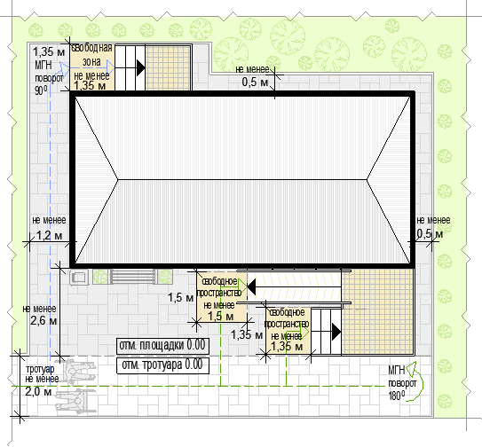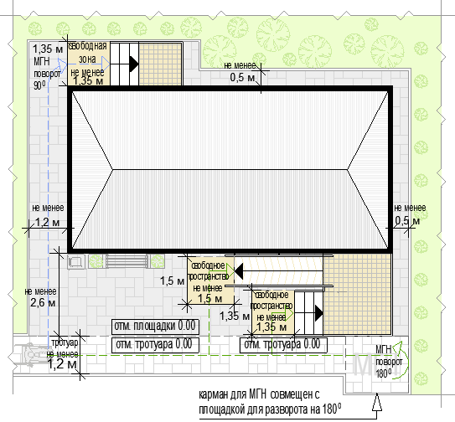
схемы места размещения нестационарного торгового объекта при размещении павильона на Т-образном перекрестке тротуаров:

при ширине тротуара 2,0 м и более: при ширине тротуара до 2,0 м:
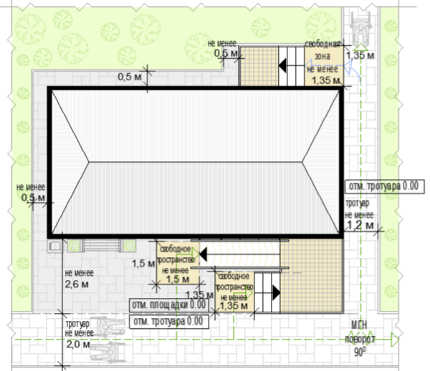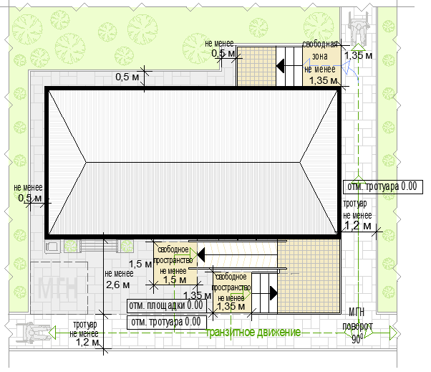
схемы места размещения нестационарного торгового объекта при размещении павильона на П-образном перекрестке тротуаров:
при ширине тротуара 2,0 м и более:
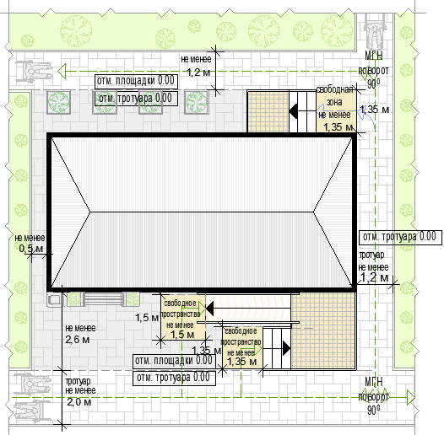
формула расчета площади места размещения нестационарного торгового объекта:
S^{нто} = Д^{нто} х Ш^{нто}
где:
S^{нто} - площадь места размещения нестационарного торгового объекта
Д^{м} - длина места размещения нестационарного торгового объекта
Ш^{м} - длина места размещения нестационарного торгового объекта
Д^{нто} = О¹ + Д¹ + О²
где:
О¹ - расстояние от левого края места размещения до стены павильона (до ступеней при входе)
(без входной двери или прохода к двери - не менее 0,5 м,
без входной двери или прохода к двери с расположением вдоль тротуара (дорожки) - 0,0 м
с входной дверью или проходом к двери - не менее 1,2)
Д¹ - длина павильона (по внешней границе наружной стены)
О² - расстояние от правого края места размещения до стены павильона (до ступеней при входе)
(без входной двери или прохода к двери - не менее 0,5 м,
без входной двери или прохода к двери с расположением вдоль тротуара (дорожки) - 0,0 м
с входной дверью или проходом к двери - не менее 1,2)
Ш^{нто} = О³ + Ш¹ + О⁴
где:
О³ - расстояние от края места размещения до стены павильона с входной группой
(равно ширине навеса над входной группой, но не менее 0,9 м)
Ш¹ - ширина павильона (по внешней границе наружной стены)
О⁴ - расстояние от края места размещения до стены павильона входной группы (до ступеней при входе)
(без входной двери или прохода к двери - не менее 0,5 м,
без входной двери или прохода к двери с расположением вдоль тротуара (дорожки) - 0,0 м
с входной дверью или проходом к двери - не менее 1,2)
пример расчета для павильона с входной площадкой при островном размещении:

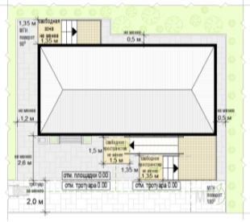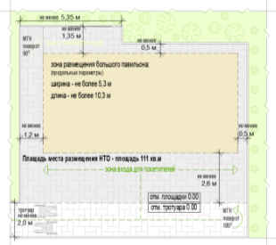 | S^{нто} = Д^{нто} (1,2 + 10,3 + 0,5) х Ш^{нто} (2,6 + 5,3 + 1,35) = 12 х 9,25 = 111 кв. м

Рис. «Основные параметры благоустройства входной группы для посетителей»
схемы основных параметров входной группы для покупателей при высоте входной площадки от уровня земли 0,2 м и менее:

при ширине тротуара не менее 2,0 м: при ширине тротуара менее 2,0 м:
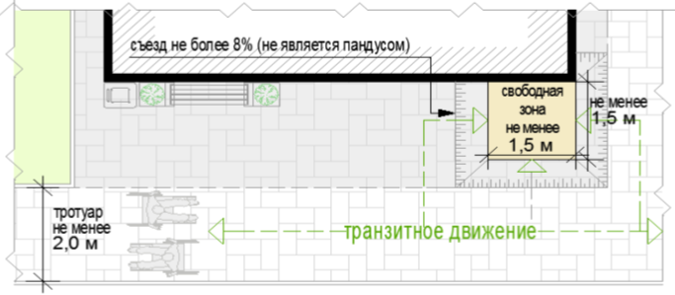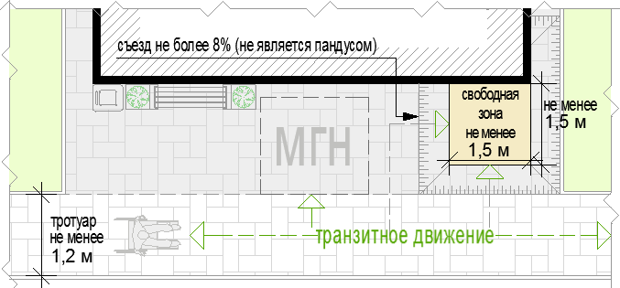

схемы основных параметров входной группы для покупателей при высоте входной площадки от уровня земли до 0,45 м:

при ширине тротуара не менее 2,0 м: при ширине тротуара менее 2,0 м:

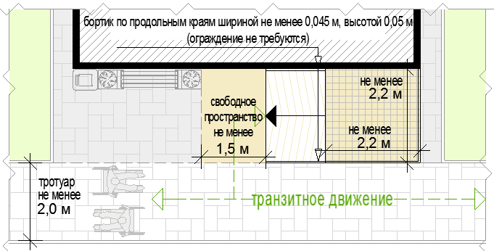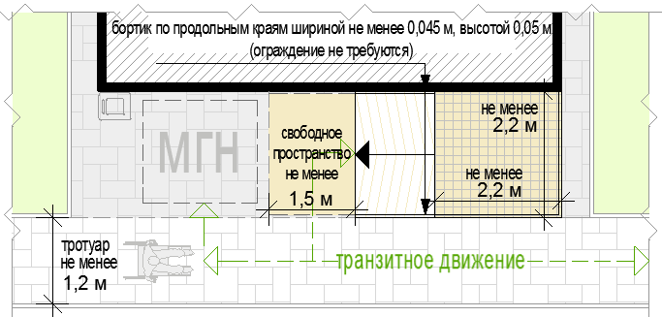
при ширине тротуара не менее 2,0 м: при ширине тротуара не менее 2,0 м:

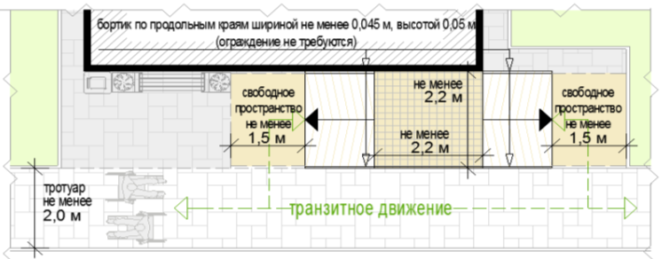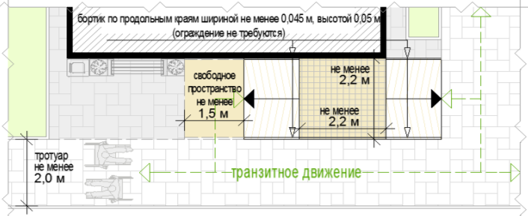
при ширине тротуара менее 2,0 м:

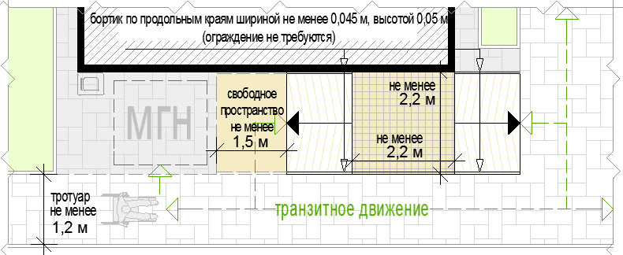
схемы основных параметров входной группы для покупателей при высоте входной площадки от уровня земли от 0,45 м:
при ширине тротуара не менее 2,0 м: при ширине тротуара менее 2,0 м: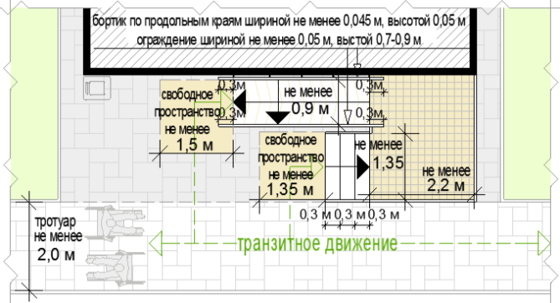 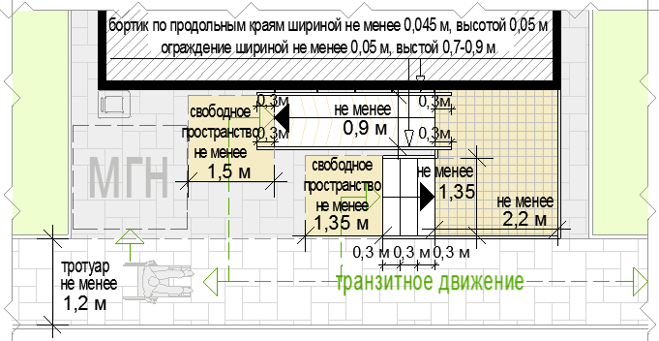
схемы основных параметров входной группы для покупателей при высоте входной площадки от уровня земли от 0,45 м:

при ширине тротуара не менее 2,0 м:
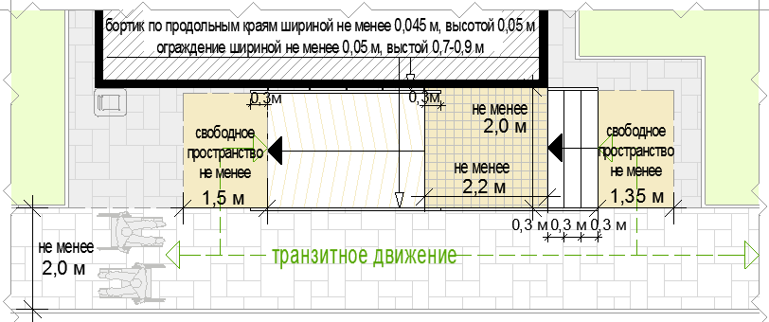
при ширине тротуара менее 2,0 м: при ширине тротуара не менее 2,0 м:
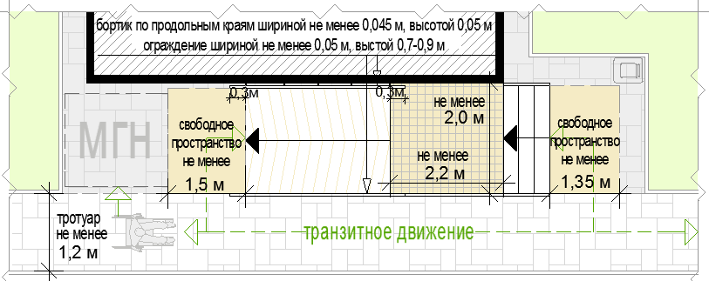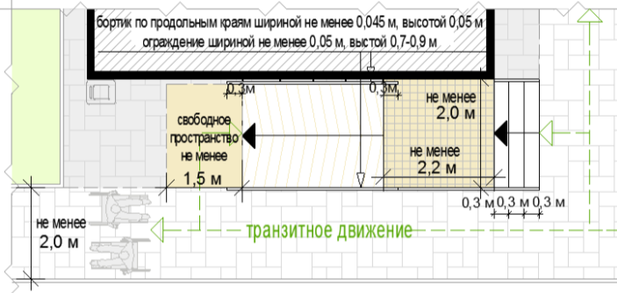
Перечень объектов благоустройства и элементов благоустройства, необходимых для обслуживания покупателей (всех категорий населения) и обязательных при планировании, размещении и содержании павильона на месте размещения нестационарного торгового объекта:
информационно-декоративная вывеска;
информационная доска;

площадка с твердым покрытием (или деревянный настил);
урна;
элементы, обеспечивающие доступность павильона, в том числе для МГН;

объекты (средства) наружного освещения;

мобильное озеленение (при «глухих» фасадах павильона протяженностью более
5,0 м, располагаемых вдоль тротуаров);
Перечень объектов благоустройства и элементов благоустройства на смежных территориях, необходимых для обслуживания покупателей (всех категорий населения) и обязательных при планировании, размещении и содержании павильона:
пешеходная коммуникация, примыкающая к месту размещения нестационарного торгового объекта;
контейнерная площадка на расстоянии не более 800 м, а в случае, если место размещения нестационарного торгового объекта расположено за пределами территорий ведения гражданами садоводства или огородничества для собственных нужд, индивидуальной застройки, блокированной застройки, жилых районов (кварталов), общественных территорий, территорий объектов придорожного (дорожного) сервиса, объектов общественного назначения не менее чем одно место для стоянки инвалидов на расстоянии не более 100 м.
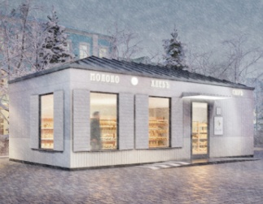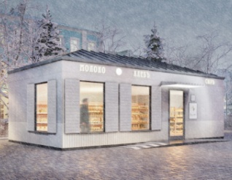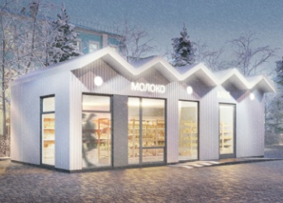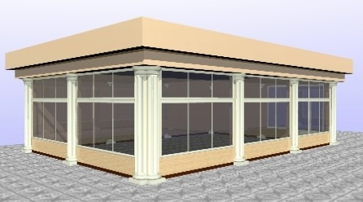

ТОРГОВАЯ ГАЛЕРЕЯ:
комплекс оснащенных торговым оборудованием однотипных модулей киосков или однотипных павильонов;
варианты возможного состава торговой галереи:
не более 10 специализированных малых киосков (не более 5 киосков в 1 ряду);
не более 10 специализированных больших киосков (не более 5 киосков в 1 ряду);
не более 10 малых павильонов (не более 5 павильонов в 1 ряду);
не более 10 больших павильонов (не более 5 павильонов в 1 ряду);
варианты пространственного решения торговой галереи:
двухстороннее симметричное расположение нестационарных строений, сооружений;

одностороннее расположение отдельно размещаемых нестационарных строений, сооружений с сезонными конструкциями для дополнительного обслуживания питанием и отдыха
максимальная протяженность торговой галереи - не более 52 м;
максимальная суммарная площадь всех нестационарных строений, сооружений торговой галереи - не более 500 кв. м;
проход для покупателей между рядами нестационарных строений, сооружений:
освещенный объектами (средствами) наружного освещения в вечерне-ночное время;
со светопроницаемой крышей для защиты посетителей от осадков;
транзитный, беспрепятственный для доступа всех категорий населения (сужения, тупики, иные преграды не допускаются);
ширина прохода (расстояние между стенами нестационарных строений сооружений) - не менее 2,0 м;
высота прохода (от отметки покрытия до нижнего края нижней выступающей конструкции крыши) - не менее 4,5 м;
инженерно-техническое обеспечение:
подключение к энергосети (внешнее и внутреннее освещение, отопление, торговое оборудование);
водоотведение ливневых стоков;
кондиционирование;
водоснабжение привозной водой, отопление электрическое.
демонстрация товара на улице не допускается (могут быть размещены выносное холодильное оборудование и (или) торговый автомат (вендинговый автомат), в этом случае их размер должен быть добавлен в размер места размещения нестационарного торгового объекта без сокращения минимальной ширины прохода);

Рис. «Варианты внешнего вида торговой галереи с учетом пространственных типов застроенной среды (применен внешний вид модулей киосков тип 4) в зависимости от типов застройки»
(допустимые варианты габаритов торговой галереи применяются в соответствии с допустимыми вариантами габаритов элементов модулей киоска и павильонов)
 | ВИД 4
вариант колористики 1

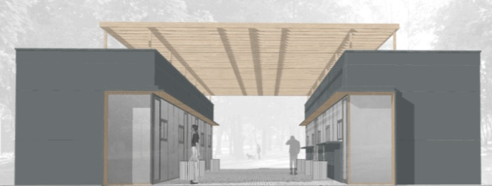  вариант колористики 2  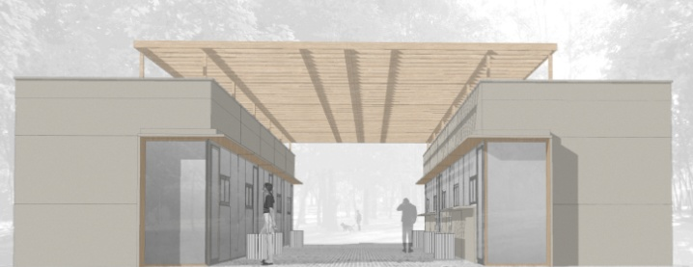 | 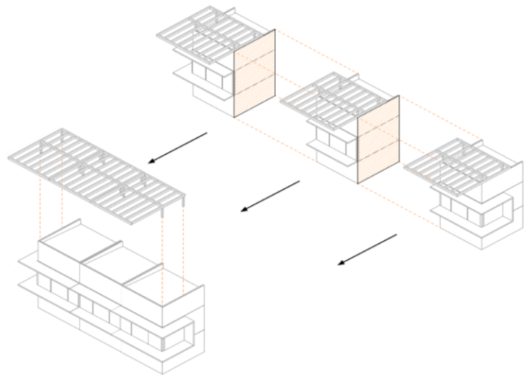

Рис. «Основные объемно-пространственные схемы торговой галереи»
схема торговой галереи с высотой схема торговой галереи с высотой
входных площадок НТО от уровня входных площадок НТО от уровня
земли более 0,2 м: земли до 0,2 м:
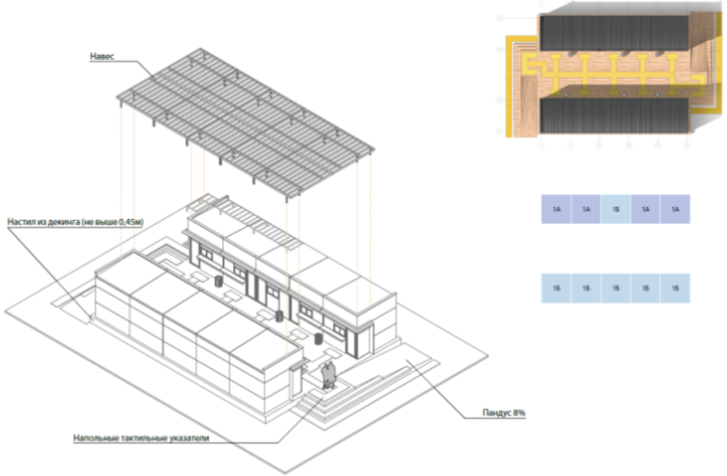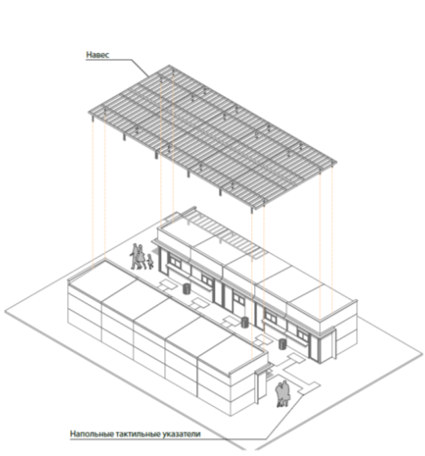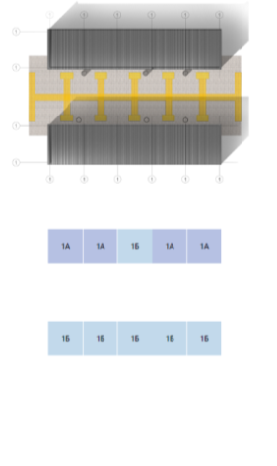

схема торговой галереи с дополнительным проходом:

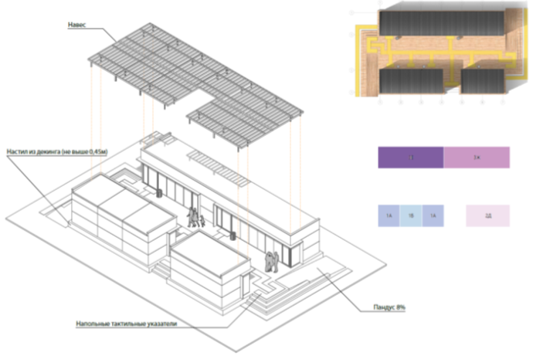

Рис. «Основные параметры места размещения нестационарного торгового объекта для торговой галереи»

схемы места размещения нестационарного торгового объекта при высоте входа в торговую галерею от уровня земли 0,45 м:

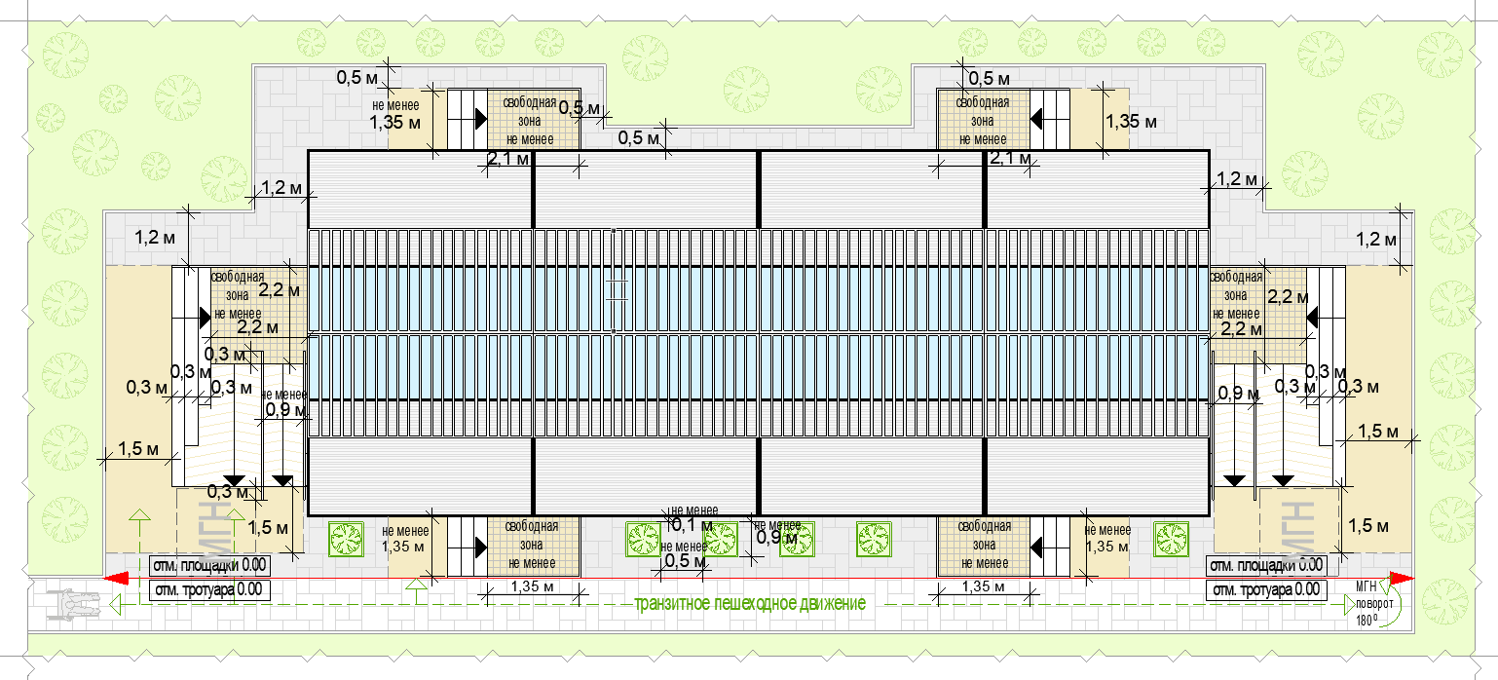

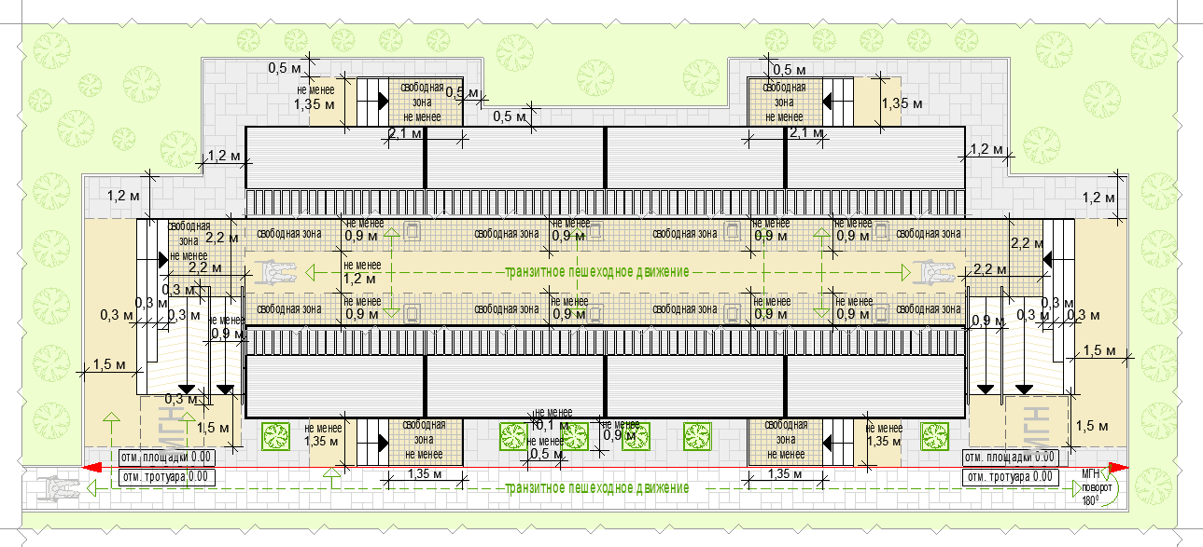

схемы места размещения нестационарного торгового объекта при высоте входа в торговую галерею от уровня земли менее 0,45 м:

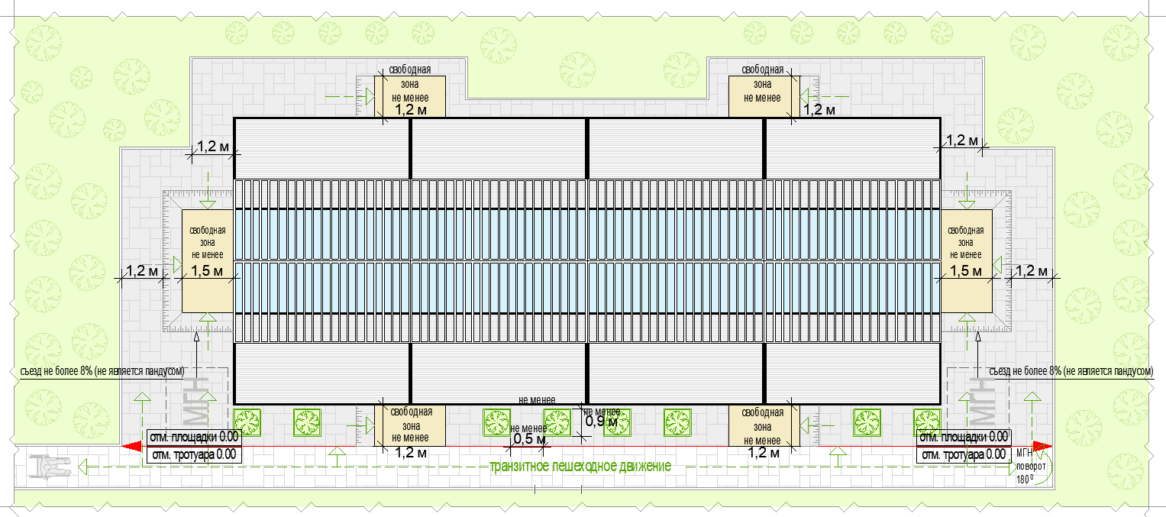
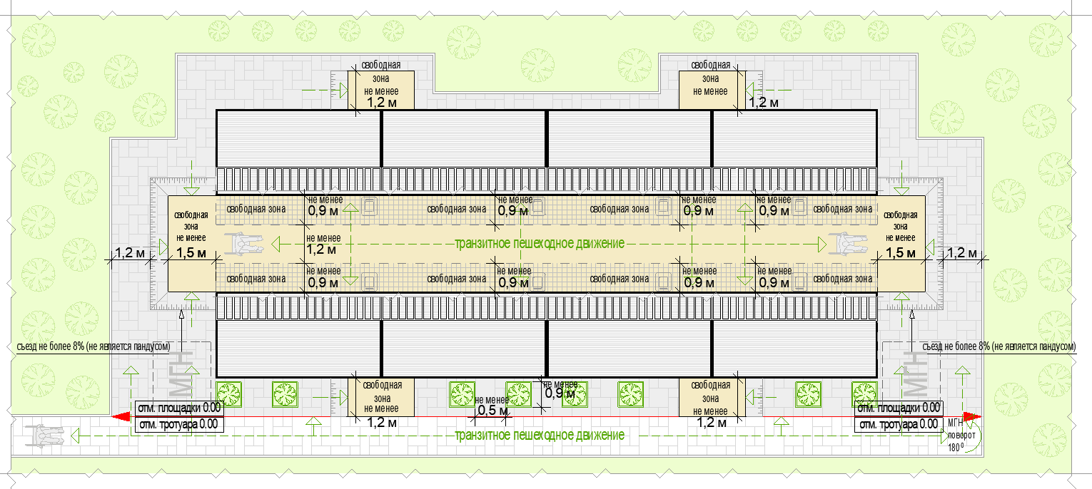

схемы места размещения нестационарного торгового объекта при высоте входа в торговую галерею в уровне земли:
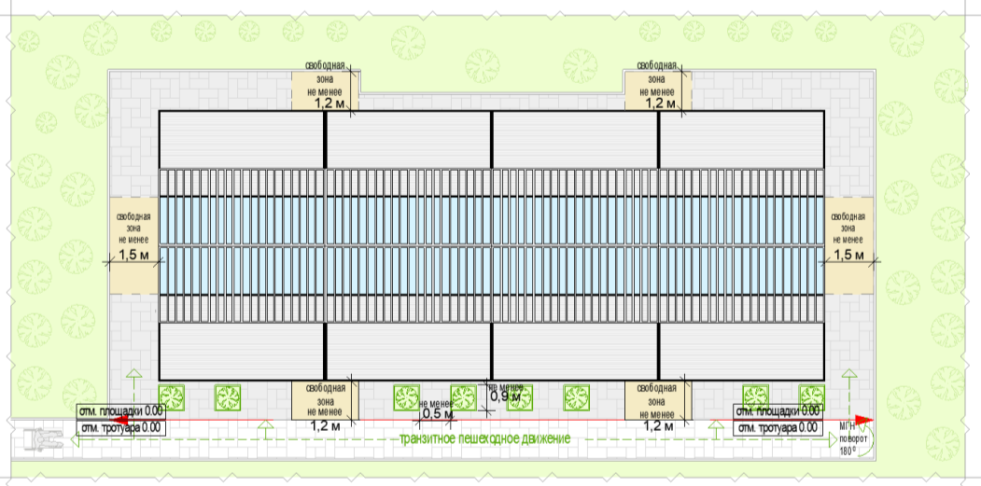
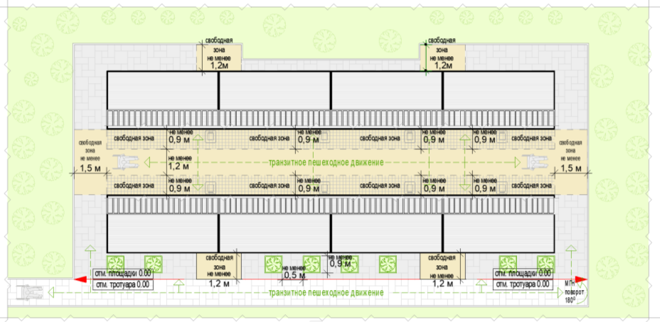

формула расчета площади места размещения нестационарного торгового объекта:
S^{нто} = Д^{нто} х Ш^{нто}
где:
S^{нто} - площадь места размещения нестационарного торгового объекта
Д^{м} - длина места размещения нестационарного торгового объекта
Ш^{м} - длина места размещения нестационарного торгового объекта
Д^{нто} = О¹ + Д¹ + П¹ + О²
где:
О¹ - расстояние от левого края места размещения до стены крайнего павильона или коска
(до входной площадки при ее наличии)
(без входной двери или прохода к двери - не менее 0,5 м,
без входной двери или прохода к двери с расположением вдоль тротуара (дорожки) - 0,0 м
с входной дверью или проходом к двери - не менее 1,2)
Д¹ – сумма длин павильонов или киосков в ряду (по внешней границе наружной стены)
П¹ - ширина прохода (проходов) между павильонами или киосками при наличии
(по внешней границе наружной стены)
О² - расстояние от левого края места размещения до стены крайнего павильона или коска
(до входной площадки при ее наличии)
(без входной двери или прохода к двери - не менее 0,5 м,
без входной двери или прохода к двери с расположением вдоль тротуара (дорожки) - 0,0 м
с входной дверью или проходом к двери - не менее 1,2)
Ш^{нто} = О³ + Ш¹ + П² + Ш² + О⁴
где:
О³ - расстояние от края места размещения до стены павильона или коска
(до входной площадки при ее наличии)
(без входной двери или прохода к двери - не менее 0,5 м,
без входной двери или прохода к двери с расположением вдоль тротуара (дорожки) - 0,0 м
с входной дверью или проходом к двери - не менее 1,2)
Ш¹ - ширина первого ряда павильонов или косков (по внешней границе наружной стены)
П² - ширина прохода между рядами павильонов или киосков
(по внешней границе наружной стены)
Ш² - ширина второго ряда павильонов или косков (по внешней границе наружной стены)
О⁴ - расстояние от левого края места размещения до стены крайнего павильона или коска
(до входной площадки при ее наличии)
(без входной двери или прохода к двери - не менее 0,5 м,
без входной двери или прохода к двери с расположением вдоль тротуара (дорожки) - 0,0 м
с входной дверью или проходом к двери - не менее 1,2)

пример расчета для торговой галереи:
S^{нто} = Д^{нто} (4,6 + 8,1х5 + 1,4+ 4,6) х Ш^{нто} (1,4 + 3,0х2 +4,0 + 1,9) = 51,2 х 13,3 = = 680,96 = 681 кв. м

перечень объектов благоустройства и элементов благоустройства, необходимых для обслуживания покупателей (всех категорий населения) и обязательных при планировании, размещении и содержании торговой галереи на месте размещения нестационарного торгового объекта:

крыша

информационно-декоративная вывеска;

информационная доска;
площадка с твердым покрытием (или деревянный настил);
урна;

элементы, обеспечивающие доступность торговой галереи, в том числе для МГН;

объекты (средства) наружного освещения;

мобильное озеленение (вдоль внешних фасадов торговой галереи, располагаемых вдоль тротуаров);

перечень объектов благоустройства и элементов благоустройства на смежных территориях, необходимых для обслуживания покупателей (всех категорий населения) и обязательных при планировании, размещении и содержании торговой галереи:
пешеходная коммуникация, примыкающая к месту размещения нестационарного торгового объекта;

контейнерная площадка на расстоянии не более 800 м, общественный туалет на расстоянии не более 900 м, а в случае, если место размещения нестационарного торгового объекта расположено за пределами территорий ведения гражданами садоводства или огородничества для собственных нужд, индивидуальной застройки, блокированной застройки, жилых районов (кварталов), общественных территорий, территорий объектов придорожного (дорожного) сервиса, объектов общественного назначения площадка для загрузки и выгрузки товара, не менее чем одно место для стоянки инвалидов на расстоянии не более 100 м.
Павильон специализированного нестационарного торгового объекта для организации реализации продукции сельскохозяйственных товаропроизводителей (специализированный павильон):
оснащенное торговым оборудованием строение, в котором не менее восьмидесяти процентов торговых мест от их общего количества, предназначено для осуществления продажи товаров сельскохозяйственными товаропроизводителями, в том числе осуществляющими деятельность на территории Московской области;
с не менее чем двумя помещениями, рассчитанными на не менее чем одно рабочее место продавца и хранение товарного запаса: с торговым залом (залами) с доступом покупателей внутрь (торговым залом может быть оранжерея для продажи продукции цветоводства, саженцев деревьев и кустарников) и помещением (группой помещений) для хранения товарного запаса;
с не менее чем двумя входами: входом для продавца (в помещения хранения товарного запаса (ширина дверного проема в свету не менее 0,9 м) и входом для покупателей (в торговый зал (ширина дверного проема в свету не менее 1,2 м);
помещение хранения товарного запаса не должно просматриваться из торгового зала (в большом специализированном павильоне должно быть отделено от торгового зала дверью) и в помещении хранения должна быть выделена зона загрузки, оперативного хранения (личные вещи продавцов, тару, иную упаковку, мусор, урны размещать в зоне видимости покупателей через оконные или витринные проемы, а также около специализированного павильона не допускается);
типы специализированных павильонов в зависимости от площади (в границах наружных стен): малый - 50 - 100 кв. м, большой - 100-150 кв. м;
минимальная высота помещений (от пола до потолка):
торгового зала - не менее 3,0 м (при площади торгового зала более 100 кв. м высота не менее 4,2 м);
иных помещений – не менее 2,7 м (в обособленных помещениях хранения допускается понижение высоты до 2,2 м);
минимальные габариты проходов для покупателей в торговом зале:
при круговом движении – не менее 1,5 м;
при тупиковом движении (периметральном размещении прилавков) – не менее 1,8 м;
инженерно-техническое обеспечение:
подключение к энергосети (внешнее и внутреннее освещение, отопление, торговое оборудование);
водоотведение ливневых стоков;
кондиционирование;
водоснабжение привозной водой, отопление электрическое;
демонстрация товара на улице не допускается;
площадка оперативной загрузки (площадка перед погрузочными воротами) для больших специализированных павильонов:
не менее 3,0 х 3,0 м (ворота только рулонные);
складирование тары, иной упаковки, мусора, контейнеров (бункеров) на площадке не допускается.

Рис. «Варианты внешнего вида специализированного павильона в зависимости от типов застройки»
ВИД 1

вавариант вывески 1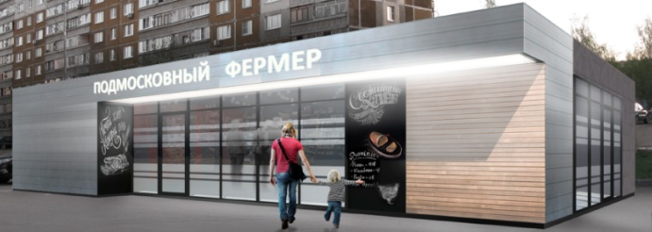 | вариант вывески 2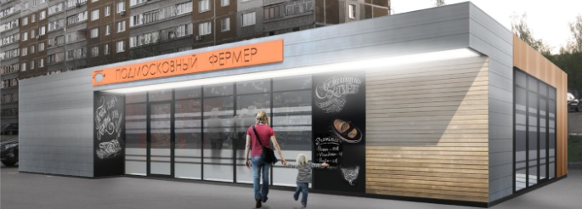

принципиальные схемы фасадных решений специализированного павильона:

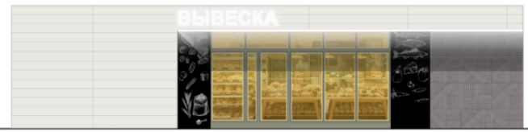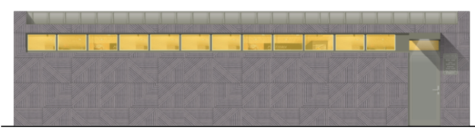
главный фасад фасад со служебным входом
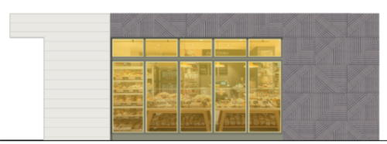
торцевые фасады

принципиальная схема увеличения специализированного павильона:
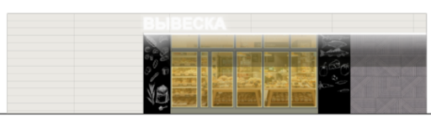

колористический вариант 1
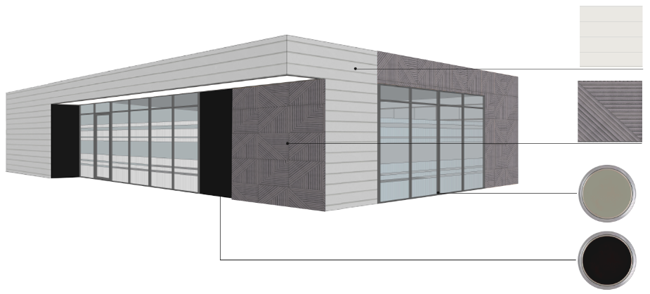

колористический вариант 2
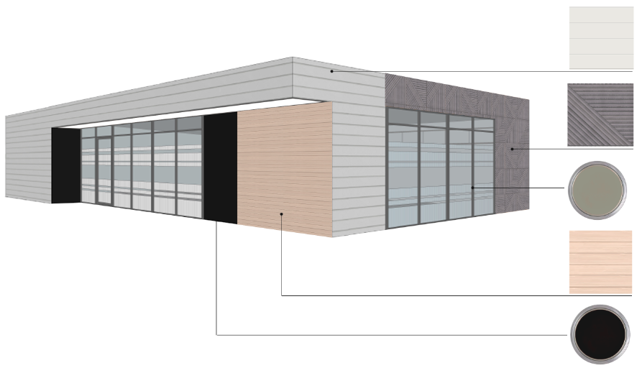
 |  |  |  |  | 
RAL7037 |  | (вариант 2) | RAL7047 | RAL7037
цинк-титановая или алюминиевая фальцевая кровля (клик-фальц), окраска в заводских условиях | фиброцементные панели текстурированные  (аналог EQUITONE (linea) LT20) | планкин, лиственница с покрытием маслом OSMO № 702 (крепление стык в стык, без видимых креплений) | металлические ламели (крепление стык в стык, без нащельников и видимых креплений), ширина ламели 0,25-0,3 м, окраска в заводских условиях (матовая) | алюминиевый профиль, окраска в заводских условиях | графитовая черная полуматовая или матовая краска (моющаяся, стойкая к щеткам и агрессивным растворам)

ВИД 5.1

принципиальные схемы фасадных решений специализированного павильона:
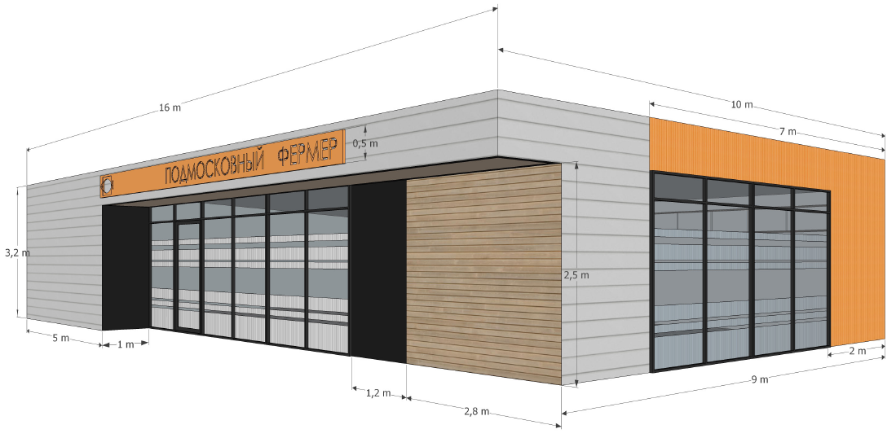
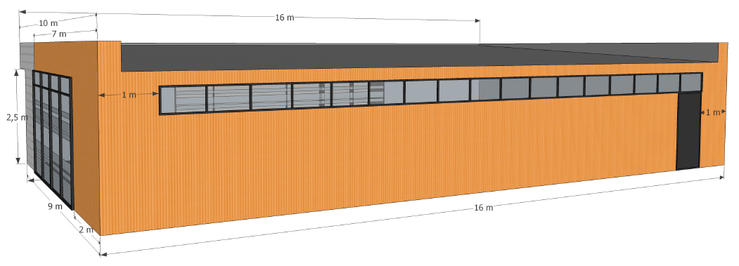
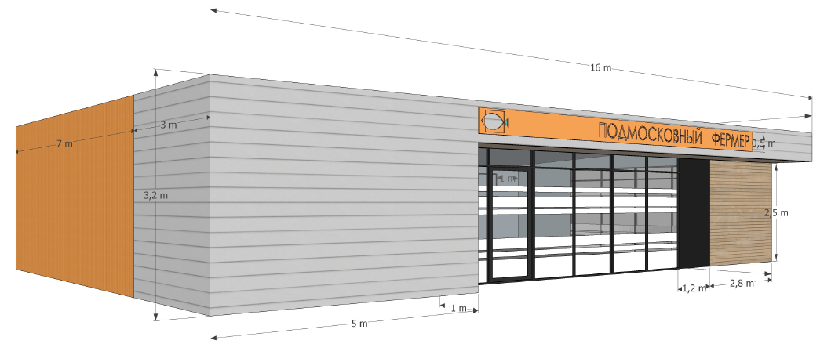

RAL1034 |  | RAL7047
сэндвич панель с вертикальной раскладкой, профиль-М, микроволна, покраска без ламинирования | планкин, лиственница с покрытием маслом OSMO № 702 (крепление стык в стык, без видимых креплений) | сэндвич панель с горизонтальной раскладкой, профиль-V стандартный, шаг 200 мм, покраска без ламинирования | алюминиевый профиль, окраска черной краской в заводских условиях | графитовая черная полуматовая или матовая краска (моющаяся, стойкая к щеткам и агрессивным растворам)

Рис. «Допустимые варианты габаритов элементов специализированного павильона при планировании установки»
схема допустимого изменения баланса фасадных поверхностей (главный фасад):
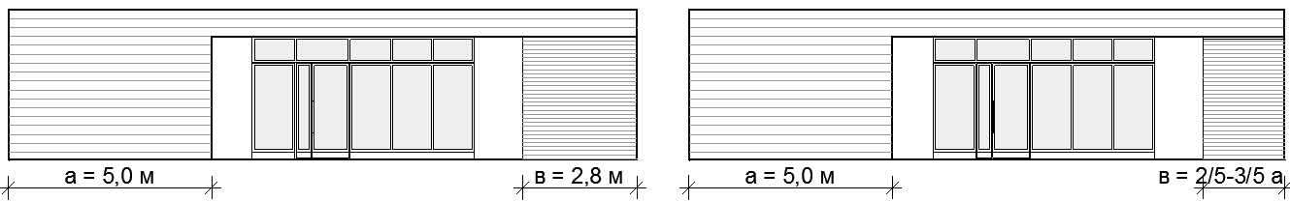
максимум
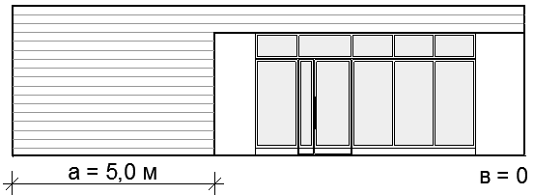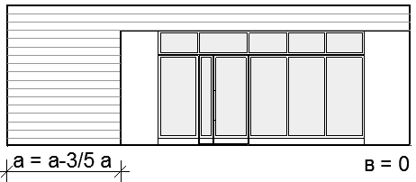
минимум
схема допустимого изменения баланса фасадных поверхностей (торцевой фасад):
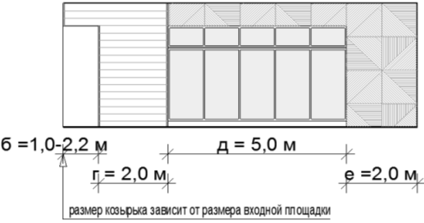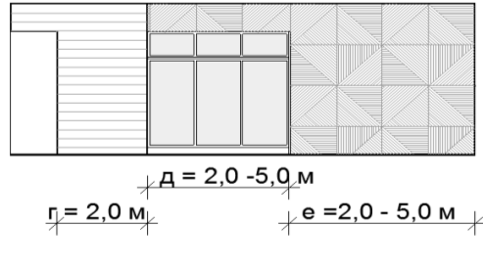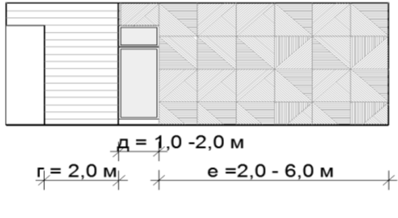
схема с максимальными размерами:
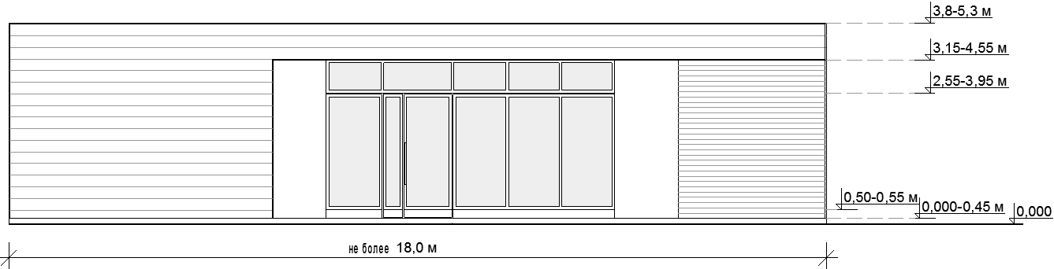

Рис. «Основные параметры места размещения нестационарного торгового объекта для специализированных павильонов»
схемы места размещения нестационарного торгового объекта при островном размещении специализированного павильона с тупиковым подходом (расположение вдоль тротуаров шириной до 2,0 м не допускается)

вдоль тротуара 2,0 м и более без площадки оперативной загрузки:
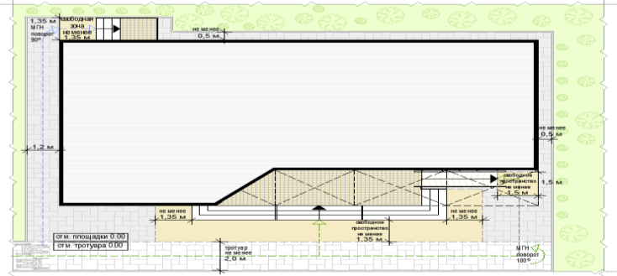
вдоль тротуара 2,0 м и более с площадкой оперативной загрузки:
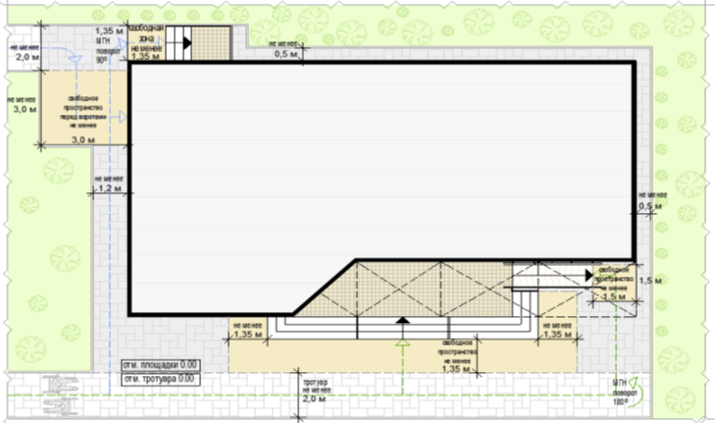
схемы места размещения нестационарного торгового объекта при размещении специализированного павильона на Т-образном перекрестке тротуаров (расположение вдоль тротуаров шириной до 2,0 м не допускается):
вдоль тротуара 2,0 м и более без площадки оперативной загрузки:
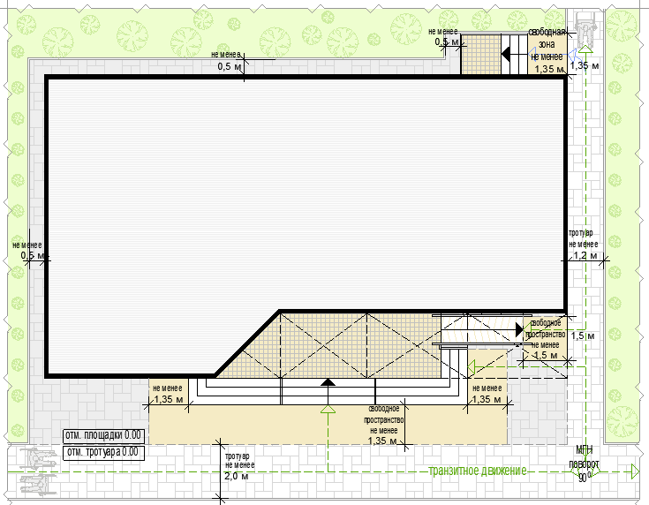

вдоль тротуара 2,0 м и более с площадкой оперативной загрузки:
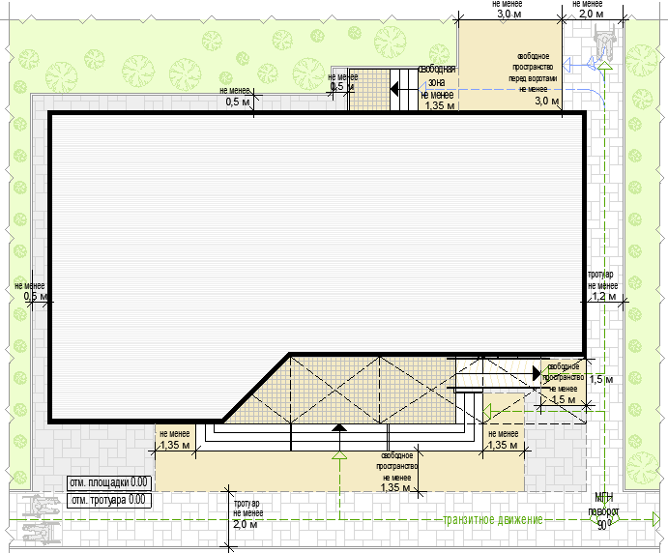
схемы места размещения нестационарного торгового объекта при размещении специализированного павильона на П-образном перекрестке тротуаров (расположение вдоль тротуаров шириной до 2,0 м не допускается):

вдоль тротуара 2,0 м и более без площадки вдоль тротуара 2,0 м и более с площадкой
оперативной загрузки: оперативной загрузки:

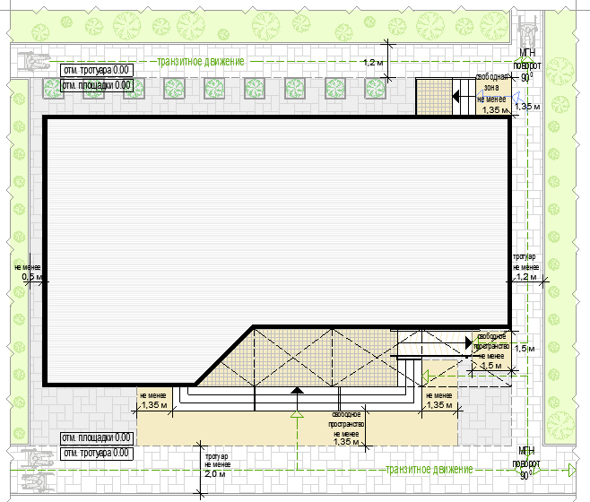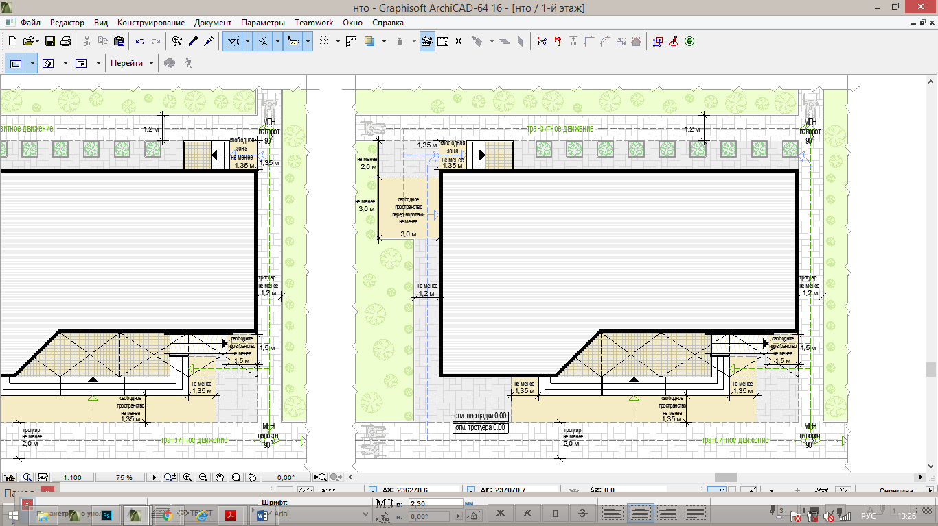
формула расчета площади места размещения нестационарного торгового объекта:
S^{нто} = Д^{нто} х Ш^{нто}
где:
S^{нто}- площадь места размещения нестационарного торгового объекта
Д^{м} - длина места размещения нестационарного торгового объекта
Ш^{м} - длина места размещения нестационарного торгового объекта

Д^{нто} = О¹ + Д¹ + О²
где:
О¹ - расстояние от левого края места размещения до стены специализированного павильона (до ступеней при входе)
(без входной двери или прохода к двери - не менее 0,5 м,
без входной двери или прохода к двери с расположением вдоль тротуара (дорожки) - 0,0 м
с входной дверью или проходом к двери - не менее 1,2)
Д¹ - длина павильона (по внешней границе наружной стены)
О² - расстояние от правого края места размещения до стены специализированного павильона (до ступеней при входе)
(без входной двери или прохода к двери - не менее 0,5 м,
без входной двери или прохода к двери с расположением вдоль тротуара (дорожки) - 0,0 м
с входной дверью или проходом к двери - не менее 1,2)
Ш^{нто} = О³ + Ш¹ + О⁴
где:
О³ - расстояние от края места размещения до стены специализированного павильона с входной группой
(равно ширине навеса над входной группой, но не менее 0,9 м)
Ш¹ - ширина павильона (по внешней границе наружной стены)
О⁴ - расстояние от края места размещения до стены специализированного павильона (до ступеней при входе)
(без входной двери или прохода к двери - не менее 0,5 м,
без входной двери или прохода к двери с расположением вдоль тротуара (дорожки) - 0,0 м
с входной дверью или проходом к двери - не менее 1,2)

пример расчета для специализированного павильона с входной площадкой при островном размещении:
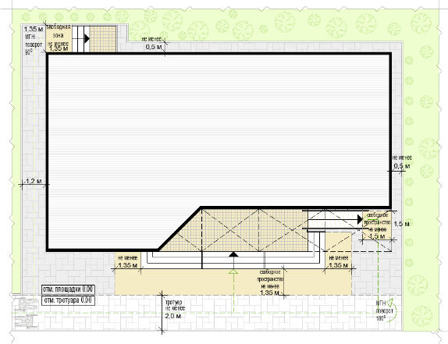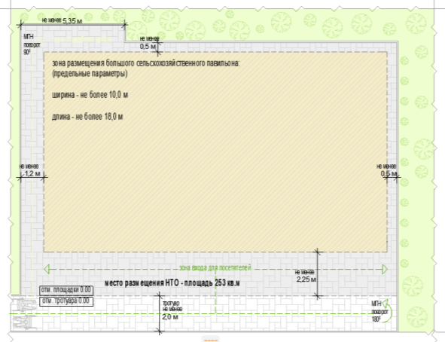
S^{нто} = Д^{нто} (1,2 + 10,0 + 0,5) х Ш^{нто} (2,25 + 18,0 + 1,35) = 11,7 х 21,6 = 252,72 = с округлением до целого числа S^{нто} = 253 кв. м

Рис. «Основные параметры благоустройства входной группы для посетителей»
схемы входной группы для посетителей при высоте входной площадки в одном уровне с землей (оптимальный, приоритетный вариант):
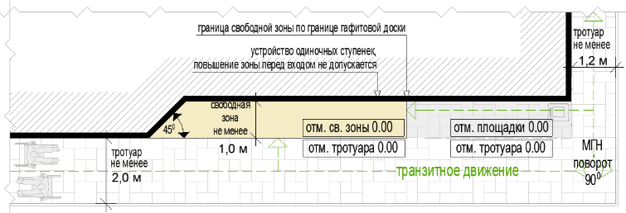
схема входной группы для посетителей при высоте входной площадки от уровня земли до 0,2 м:
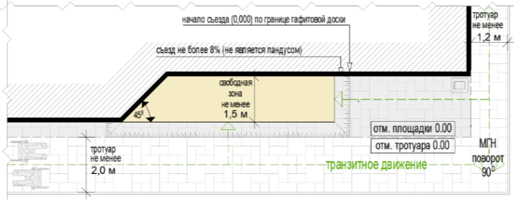
схема входной группы для посетителей при высоте входной площадки от уровня земли 0,2-0,45 м:
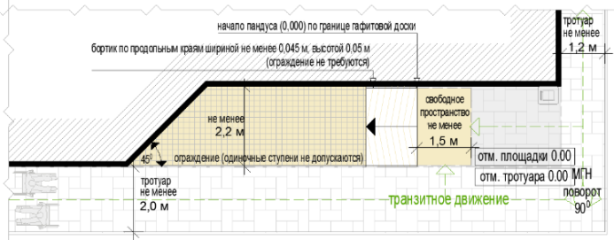
схема входной группы для посетителей при высоте входной площадки от уровня земли 0,45 м:
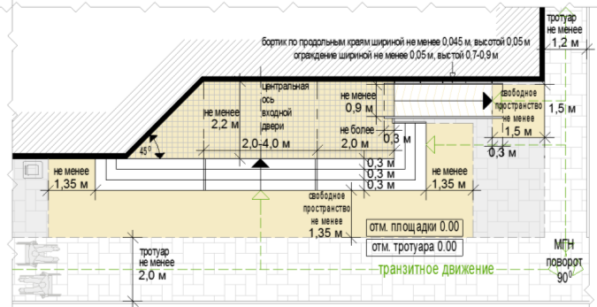

Перечень объектов благоустройства и элементов благоустройства, необходимых для обслуживания покупателей (всех категорий населения) и обязательных при планировании, размещении и содержании специализированного павильона на месте размещения нестационарного торгового объекта:
информационно-декоративная вывеска;

информационная доска;

площадка с твердым покрытием (или деревянный настил);

урна;

элементы, обеспечивающие доступность специализированного павильона, в том числе для МГН;
объекты (средства) наружного освещения;
мобильное озеленение (при «глухих» фасадах специализированного павильона протяженностью более 5,0 м, располагаемых вдоль тротуаров);
Перечень объектов благоустройства и элементов благоустройства на смежных территориях, необходимых для обслуживания покупателей (всех категорий населения) и обязательных при планировании, размещении и содержании специализированного павильона:
пешеходная коммуникация, примыкающая к месту размещения нестационарного торгового объекта;
контейнерная площадка, площадка для загрузки и выгрузки товара на расстоянии не более 800 м, общественный туалет на расстоянии не более 900 м, а в случае, если место размещения нестационарного торгового объекта расположено за пределами территорий ведения гражданами садоводства или огородничества для собственных нужд, индивидуальной застройки, блокированной застройки, жилых районов (кварталов), общественных территорий, территорий объектов придорожного (дорожного) сервиса, объектов общественного назначения площадка для загрузки и выгрузки товара, не менее чем 2 места для стоянки инвалидов (для малого специализированного павильона не менее чем одно место для стоянки) на расстоянии не более 100 м.

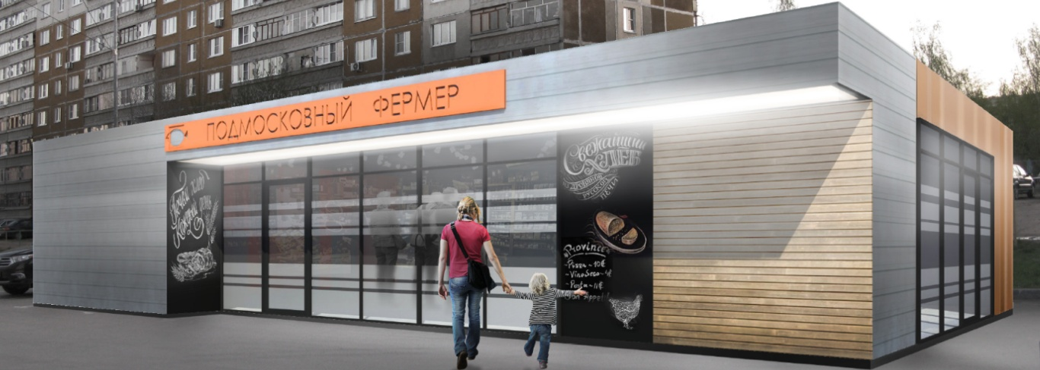

ПАЛАТКА:
без торгового зала (без доступа посетителей в строение);
с одним входом для продавца: ширина дверного проема в свету 0,9-1,2 м;
без поднятой входной площадки, лестницы, пандуса (вход непосредственно с твердого покрытия площадки палатки);
с незастекленным проемом для реализации, демонстрации товара;
с одним внутренним пространством (помещением), рассчитанным на одно или несколько рабочих мест продавцов и товарного запаса на один день торговли;
хранение товарного запаса:
выделенная, организованная зона, максимально визуально скрытая от проема для реализации товара (личные вещи продавцов, тару, иную упаковку, мусор, урны размещать в зоне видимости покупателей через проемы, а также около палатки не допускается);
типы палаток:
жесткая (из строительных материалов);
мягкая (тканевая);
минимальная высота внутреннего пространства (помещения) - не менее 2,7 м;
максимальная высота палатки от уровня земли - 4,0 м;
инженерно-техническое обеспечение:
подключение к энергосети (внешнее и внутреннее освещение, торговое оборудование);
размеры палатки-модуля:
минимальный габарит 2,0х2,0 м;
максимальный габарит квадратной 3,0х3,0 м, прямоугольной 3,0х4,0 (где 4,0 м длина стороны с незастекленным проемом);
допустимо увеличением рабочего (внутреннего) пространства жесткой палатки способом размещения палаток-модулей совместно в виде блока модулей (блоки модулей мягкой палатки не допускаются):
минимальная длина блока модулей - не более 4,0 м (для модулей 2,0х2,0 м), не более 9,0 м (для модулей 3,0х3,0 м), не более 12,0 м (для модулей 3,0х4,0 м);
максимальный ширина блока модулей - не более 4,0 м (для модулей 2,0х2,0 м), не более 6,0 м (для модулей 3,0х3,0 м, 3х4 м);
максимальная общая площадь блока модулей - не более 16,0 м (для модулей 2,0х2,0 м), не более 54,0 м (для модулей 3,0х3,0 м); не более 72,0 м (для модулей 3,0х4,0 м);
демонстрация товара на улице не допускается;

ВИД 1

вариант колористики 1
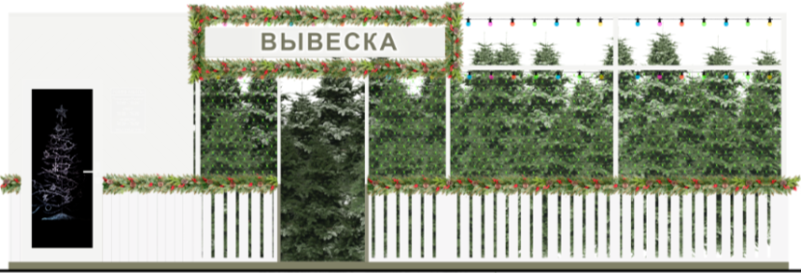

облицовка | каркас и место для вывески | дверь, ставни | графитовая информационная доска | пол
металлические ламели, рама (крепление без нащельников и видимых крепежей), ширина ламели 0,05-0,06 м, расстояние между ламелями 0,025-0,03 м, окраска в заводских условиях RAL7047 (матовая) | металлические стойки и ригели кубообразного сечения 0,05х0,05 м, окраска акриловой краской (каркас без заполнения сеткой, система крепления с внутренней стороны площадки») | окраска в заводских условиях RAL7047 (матовая)  сетка на проем экспонирования бахчи  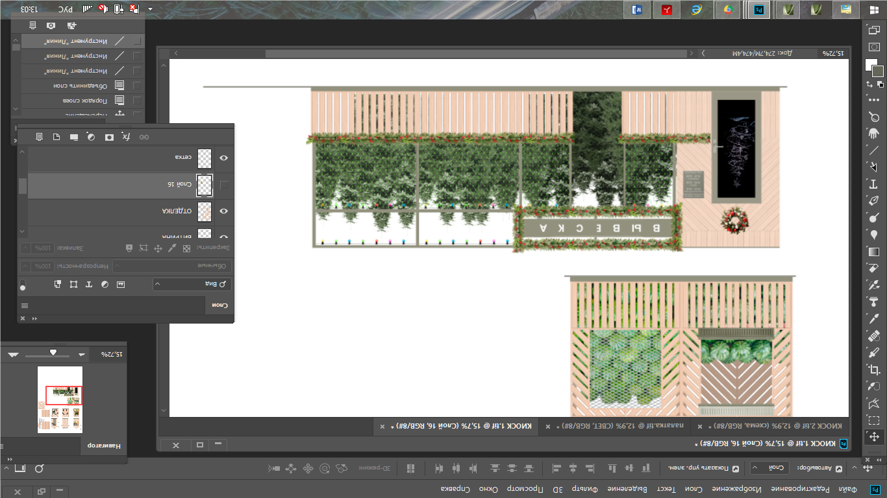  ЦПВС нержавеющая ромбовидная (крепление изнутри) | графитовая черная полуматовая или матовая краска (моющаяся, стойкая к щеткам и агрессивным растворам) | деревянный настил (хвойные породы), окраска рекомендуется палубный лак или специальная краска для дерева RAL7037

вариант колористики 2

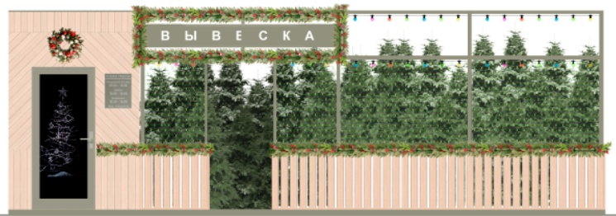
облицовка | каркас и место для вывески | ставни-жалюзи, дверь | графитовая информационная доска | пол
планкин, лиственница с покрытием маслом OSMO № 702 (крепление стык в стык, без видимых креплений)  ширина 0,05-0,06 м, расстояние 0,025-0,03 м | металлические стойки и ригели кубообразного сечения 0,05х0,05 м, окраска акриловой краской RAL7037 (каркас без заполнения сеткой, система крепления с внутренней стороны площадки) | металл, окраска в заводских условиях RAL7037 (матовая) | графитовая черная полуматовая или матовая краска (моющаяся, стойкая к щеткам и агрессивным растворам) | деревянный настил (хвойные породы), окраска рекомендуется палубный лак или специальная краска для дерева RAL7037  сетка на проем экспонирования бахчи  ЦПВС нержавеющая ромбовидная (крепление изнутри)


ВИД 2

вариант колористики 1
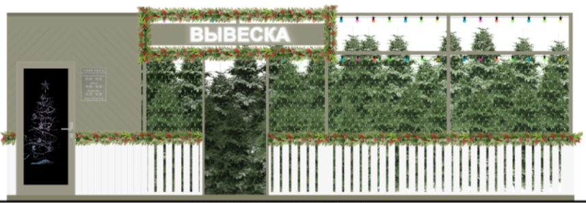

облицовка | ставни-жалюзи, дверь | каркас и место для вывески | графитовая информационная доска | пол
RAL7037 RAL7047 | RAL7047 | RAL7037
металлические ламели, рама (крепление без нащельников и видимых крепежей), ширина ламели 0,05-0,06 м, расстояние между ламелями 0,025-0,03 м, окраска в заводских условиях (матовая) | окраска в заводских условиях RAL7037 (матовая)  сетка на проем экспонирования бахчи  ЦПВС нержавеющая ромбовидная (крепление изнутри) | металлические стойки и ригели кубообразного сечения 0,05х0,05 м, окраска акриловой краской (каркас без заполнения сеткой, система крепления с внутренней стороны площадки) | графитовая черная полуматовая или матовая краска (моющаяся, стойкая к щеткам и агрессивным растворам) | деревянный настил (хвойные породы), окраска рекомендуется палубный лак или специальная краска для дерева RAL7037

вариант колористики 2

облицовка | каркас и место для вывески | дверь, ставни | графитовая информационная доска | пол
металлические ламели, рама (крепление без нащельников и видимых крепежей), ширина ламели 0,05-0,06 м, расстояние между ламелями 0,025-0,03 м, окраска в заводских условиях RAL7047 (матовая) | металлические стойки и ригели кубообразного сечения 0,05х0,05 м, окраска акриловой краской (каркас без заполнения сеткой, система крепления с внутренней стороны площадки») | окраска в заводских условиях RAL7047 (матовая)  сетка на проем экспонирования бахчи  ЦПВС нержавеющая ромбовидная (крепление изнутри) | графитовая черная полуматовая или матовая краска (моющаяся, стойкая к щеткам и агрессивным растворам) | деревянный настил (хвойные породы), окраска рекомендуется палубный лак или специальная краска для дерева RAL7037

ВИД 3

вариант колористики 1

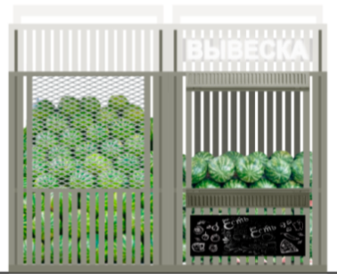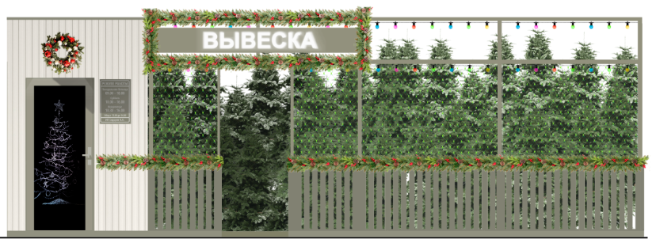

облицовка сезонной палатки | облицовка сезонной палатки | каркас и место для вывески | графитовая информационная доска | пол
RAL7037 RAL7047 | 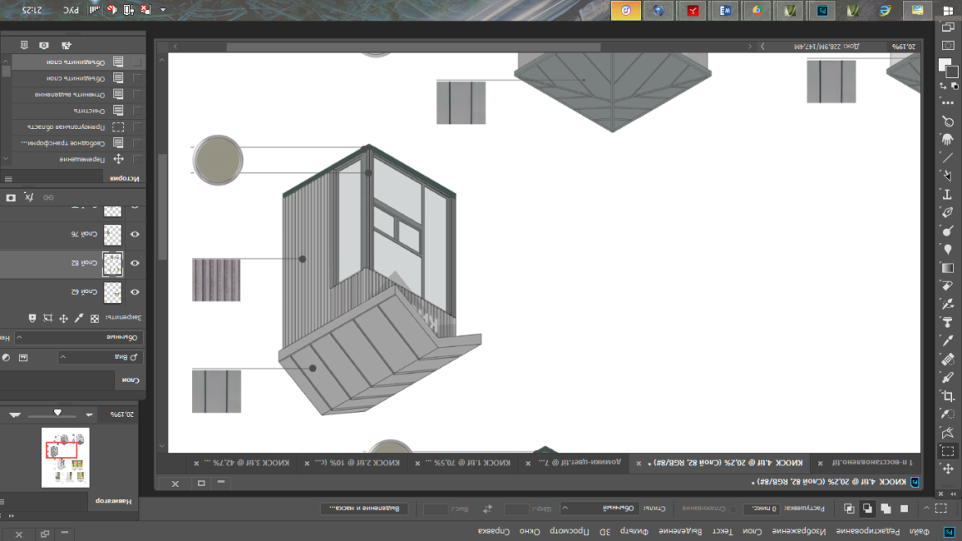
металлические ламели, рама (крепление без нащельников и видимых крепежей), ширина ламели 0,05-0,06 м, расстояние между ламелями 0,025-0,03 м, окраска в заводских условиях (матовая) | фиброцементные панели текстурированные  (аналог EQUITONE (linea) LT90) | металлические стойки и ригели кубообразного сечения 0,05х0,05 м, окраска акриловой краской RAL7037 (каркас без заполнения сеткой, система крепления с внутренней стороны площадки) | графитовая черная полуматовая или матовая краска (моющаяся, стойкая к щеткам и агрессивным растворам) | деревянный настил (хвойные породы), окраска рекомендуется палубный лак или специальная краска для дерева RAL7037


ВИД 4

возможные варианты расположения цветов мягкой палатки:
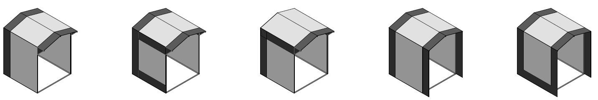

возможные варианты информационного оформления мягкой палатки:

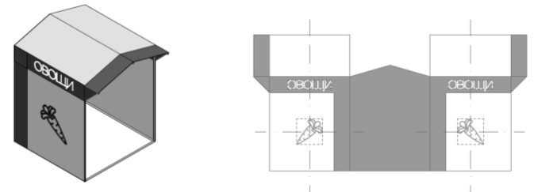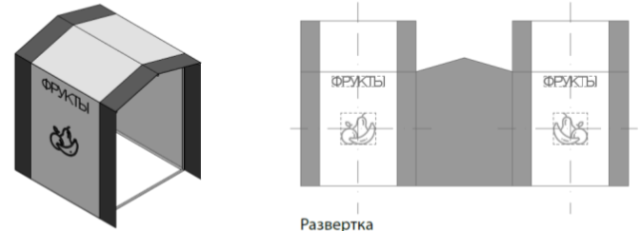

Возможные варианты колористического решения палатки:
основные цвета (для фона принимается только 1 цвет):


цвета декора (для декора принимается только 1 цвет):


возможные варианты использования цветов:
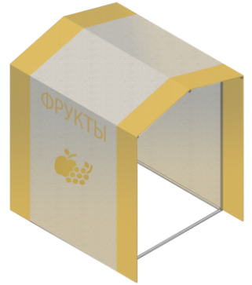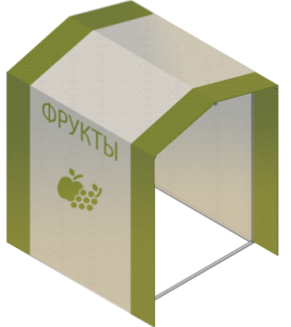
общие требования к средствам информации на ткани мягкой палатки:
все информационно-декоративные элементы (декор) выполняются методом сублимационной печати на оборудовании производителя палаток;
все информационно-декоративные элементы (декор) располагаются строго на центральной оси палатки;
все информационно-декоративные элементы (декор) выполняются в избранной цветовой гамме (один цвет, всего для мягкой палатки могут быть использованы не более 2-х цветов;
высота букв, используемых в декоре - 160 мм;
габариты декоративного элемента (логотипа) не должны превышать 600х600мм;
материал ткани мягкой палатки:
акрил (рекомендуется (дополнительно: со специальным тефлоновым покрытием и антигрибковой пропиткой);
полиэстер (допускается (дополнительно: с акриловым лаком и антигрибковой пропиткой);
материал каркаса мягкой палатки:
металл, композитные материалы (поверхность с декоративным слоем, устойчивым к атмосферным и механическим воздействиям, неоднократному мытью агрессивными растворами и щетками).
Рис. «Допустимые варианты габаритов элементов модулей жесткой палатки при планировании установки»
схема допустимых размеров палатки:

главный фасад главный фасад фасад торцевой фасад
(проем открыт) (проем закрыт) торцевой и задний с дверью
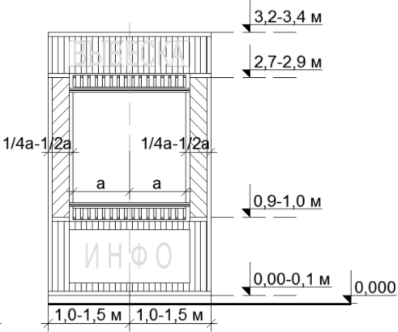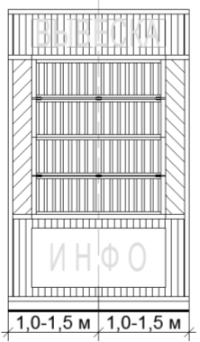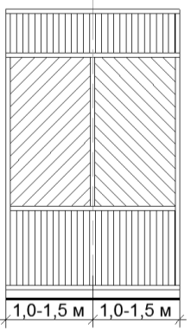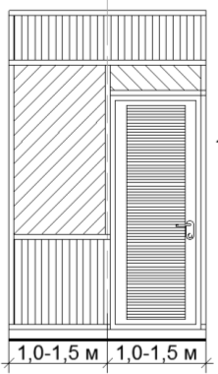

схема допустимых размеров палатки:

главный фасад главный фасад торцевой фасад задний фасад торцевой фасад
(проем открыт) (проем закрыт) с решеткой из ЦПС с дверью

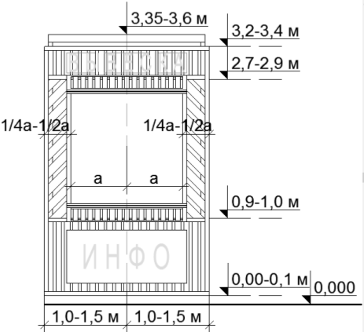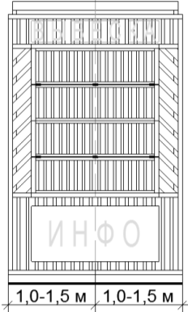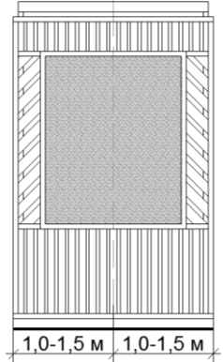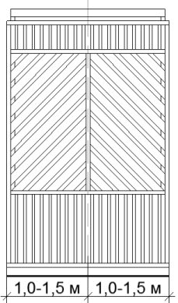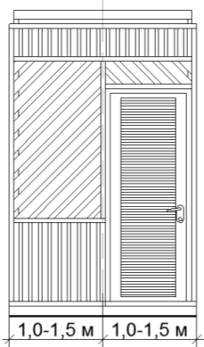

пример блока модулей палаток:

главный фасад и задний фасад торцевой фасад торцевой фасад
(проем открыт) с дверью без двери

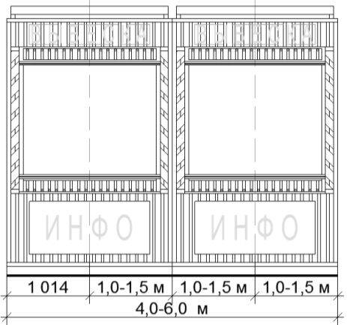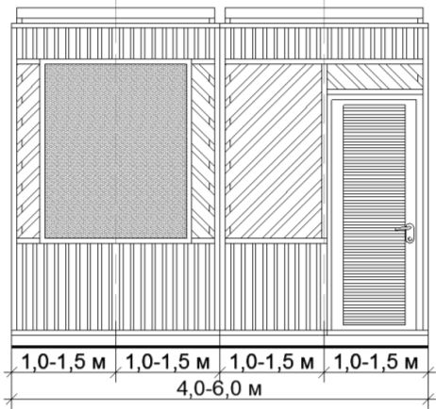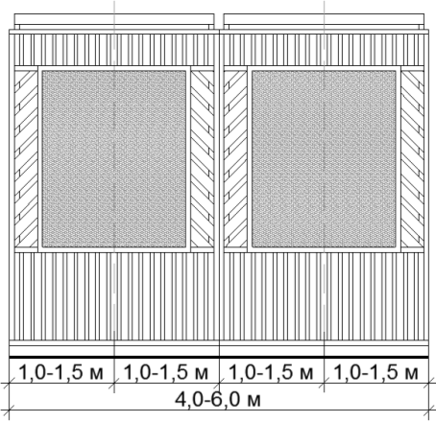

Рис. «Основные параметры места размещения нестационарного торгового объекта для палаток»
схемы места размещения нестационарного торгового объекта при островном размещении модуля палатки:

модуль 2,0х2,0 м:
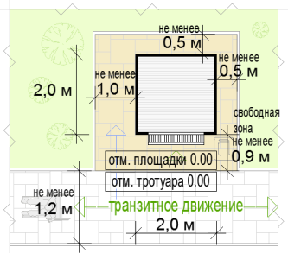
схемы места размещения нестационарного торгового объекта при размещении модуля палатки на Т-образном перекрестке тротуаров:

модуль 2,0х2,0 м:
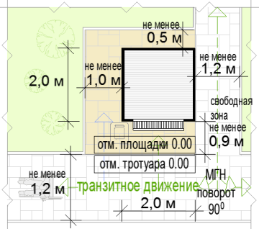
схемы места размещения нестационарного торгового объекта при размещении модуля палатки на П-образном перекрестке тротуаров:

одиночный модуль 2,0х2,0 м:
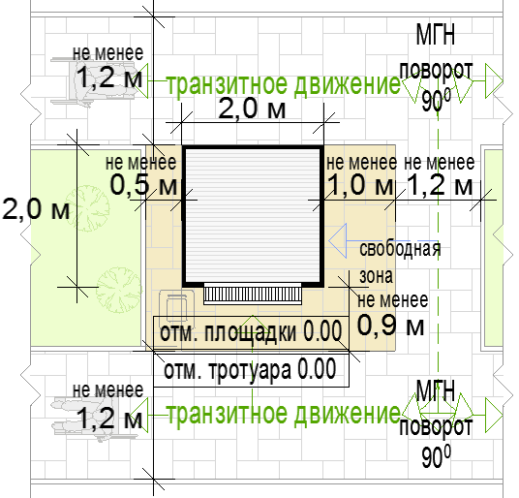
формула расчета площади места размещения нестационарного торгового объекта:
S^{нто} = Д^{нто} х Ш^{нто}
где:
S^{нто} - площадь места размещения нестационарного торгового объекта
Д^{м} - длина места размещения нестационарного торгового объекта
Ш^{м} - длина места размещения нестационарного торгового объекта
Д^{нто} = О¹ + Д¹ + О²
где:
О¹ - расстояние от левого края места размещения до стены палатки
(без входной двери или прохода к двери - не менее 0,5 м,
без входной двери или прохода к двери с расположением вдоль тротуара (дорожки) - 0,0 м
с входной дверью или проходом к двери - не менее 1,0)
Д¹ - длина палатки (по внешней границе наружной стены)
О² - расстояние от правого края места размещения до стены палатки
(без входной двери или прохода к двери - не менее 0,5 м,
без входной двери или прохода к двери с расположением вдоль тротуара (дорожки) - 0,0 м
с входной дверью или проходом к двери - не менее 1,0)
Ш^{нто} = О³ + Ш¹ + О⁴
где:
О³ - расстояние от края места размещения до стены палатки с прилавком
(равно ширине навеса над прилавком, но не менее 0,9 м)
Ш¹ - ширина палатки (по внешней границе наружной стены)
О⁴ - расстояние от края места размещения до стены палатки без прилавка
(без входной двери или прохода к двери - не менее 0,5 м,
без входной двери или прохода к двери с расположением вдоль тротуара (дорожки) - 0,0 м
с входной дверью или проходом к двери - не менее 1,0)

пример расчета для палатки на П-образном перекрестке тротуаров:
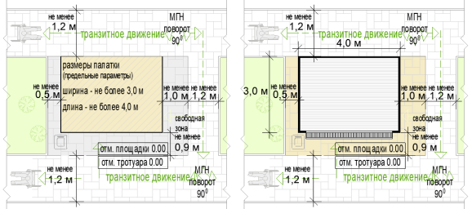 | S^{нто} = Д^{нто} (0,5 + 4 + 1,0) х Ш^{нто} (0,9 + 3 + 0,0) =  5,5 х 3,9=21,45=с округлением до целого числа  22 кв.м

Перечень объектов благоустройства и элементов благоустройства, необходимых для обслуживания покупателей (всех категорий населения) и обязательных при планировании, размещении и содержании палатки на месте размещения нестационарного торгового объекта:
информационно-декоративная вывеска;

информационная доска;
площадка с твердым покрытием (или деревянный настил);
урна;
элементы, обеспечивающие доступность палатки, в том числе для МГН;
объекты (средства) наружного освещения;
мобильное озеленение (при «глухих» фасадах палатки протяженностью более 5,0 м, располагаемых вдоль тротуаров);
Перечень объектов благоустройства и элементов благоустройства на смежных территориях, необходимых для обслуживания покупателей (всех категорий населения) и обязательных при планировании, размещении и содержании палатки:
пешеходная коммуникация, примыкающая к месту размещения нестационарного торгового объекта;
контейнерная площадка на расстоянии не более 800 м, а в случае, если место размещения нестационарного торгового объекта расположено за пределами территорий ведения гражданами садоводства или огородничества для собственных нужд, индивидуальной застройки, блокированной застройки, жилых районов (кварталов), общественных территорий, территорий объектов придорожного (дорожного) сервиса, объектов общественного назначения не менее чем одно место для стоянки инвалидов на расстоянии не более 100 м.

ПУНКТ БЫСТРОГО ПИТАНИЯ С ПЛОЩАДКОЙ СЕЗОННОГО (ЛЕТНЕГО) КАФЕ
Пункт быстрого питания с площадкой сезонного (летнего) кафе - комплекс из 2 временных строений (конструкций), состоящий из павильона (киоска) и оборудованной площадки сезонного (летнего) кафе
типы оборудованных площадок сезонных (летних) кафе:
до 10 мест;
10-26 мест;
26-50 мест (размещение только с павильоном);
внешний вид временных строений (сооружений) пунктов быстрого питания с площадкой сезонного (летнего) кафе принимается в соответствии с внешним видом киосков (павильонов).
Рис. «Примеры допустимых вариантов габаритов площадок сезонных (летних) кафе»
площадка сезонного (летнего) кафе до 10 мест с киоском без технологического настила, однорядное размещение:

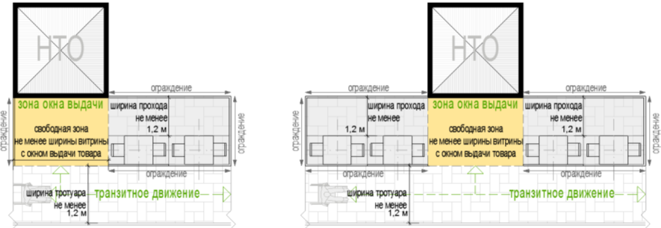
площадка сезонного (летнего) кафе до 10 мест с киоском без технологического настила, двухрядное размещение:

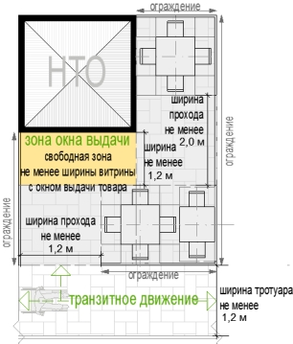
площадка сезонного (летнего) кафе 10-26 мест с киоском и технологическим настилом, однорядное размещение:
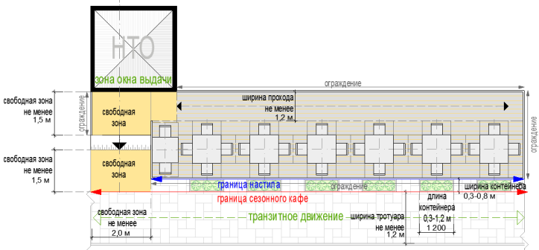
площадка сезонного (летнего) кафе 10-26 мест с павильоном и технологическим настилом, однорядное размещение:

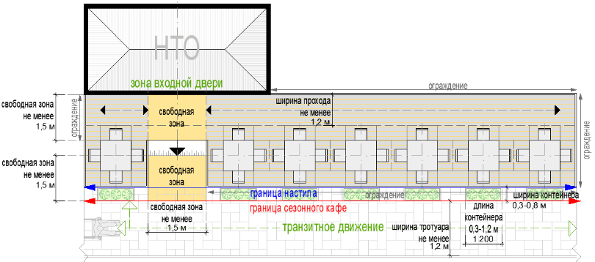
площадка сезонного (летнего) кафе 10-26 мест с киоском и технологическим настилом, двухрядное размещение:
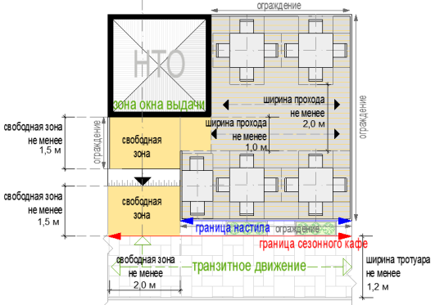

площадка сезонного (летнего) кафе 10-26 мест с павильоном и технологическим настилом, двухрядное размещение:
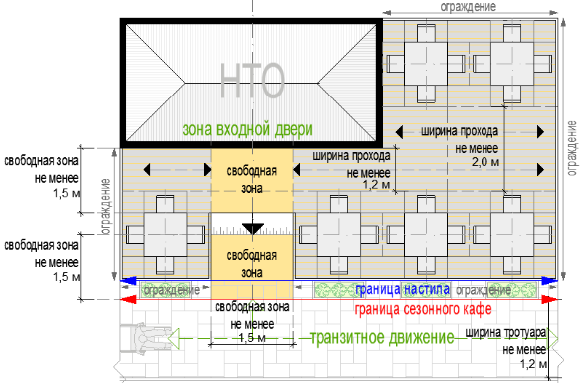
площадка сезонного (летнего) кафе 26-50 мест с павильоном или блоком модулей палаток и технологическим настилом, однорядное размещение:
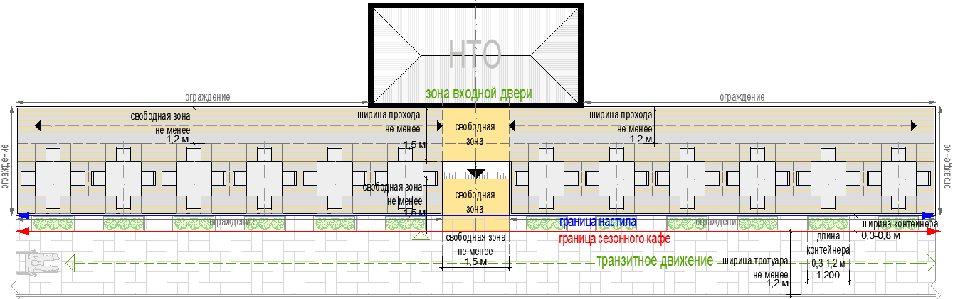
площадка сезонного (летнего) кафе 26-50 мест с павильоном или блоком модулей палаток и технологическим настилом, двухрядное размещение:
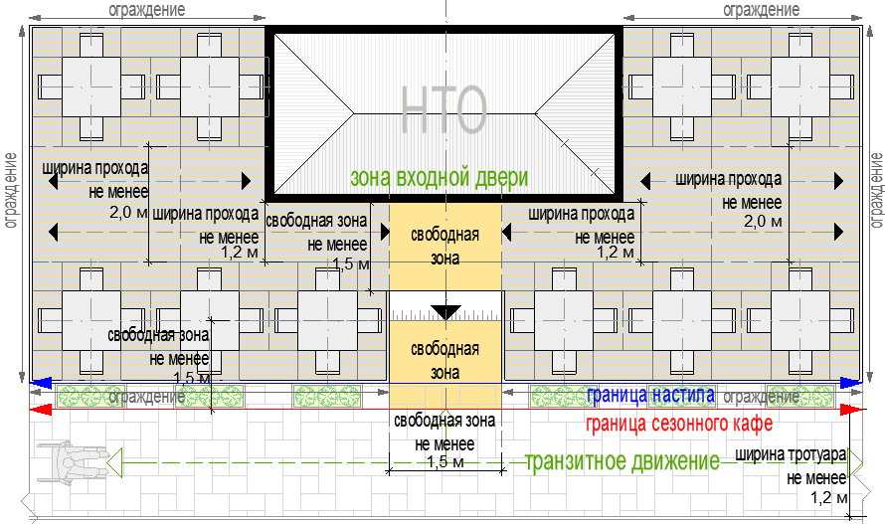

Варианты оборудованных площадок кафе в зависимости от вида устройств для защиты от дождя и солнечных лучей:
открытая площадка;
площадка с однокупольными зонтами;
площадка с многокупольными зонтами;
площадка с двухсторонней маркизой;
площадка со сборно-разборной перголой;
Примечание: допускается совмещение устройств на одной площадке

рис. «Примеры внешнего вида сезонных (летних) кафе»

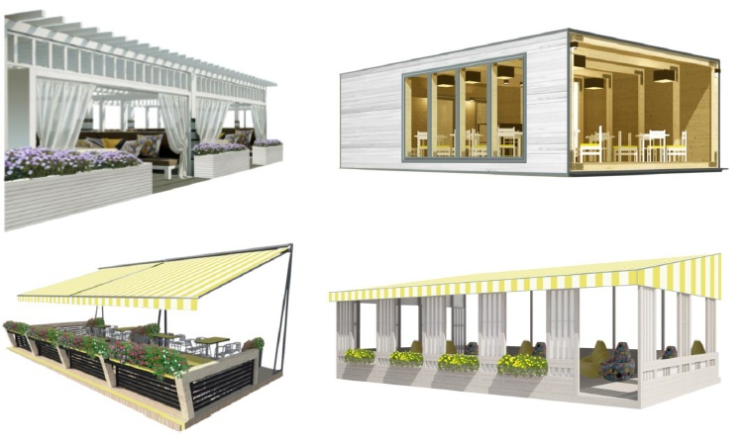

Рис. «Основные типы допустимых устройств для защиты от дождя и солнечных лучей»

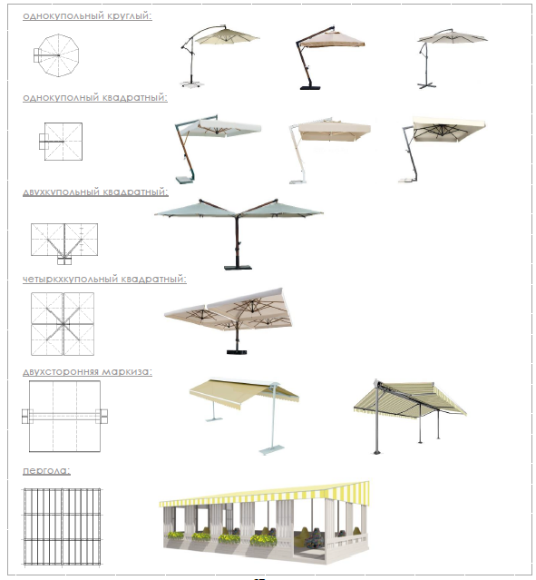

Размещение пергол не допускается:
вдоль фасадов исторических зданий;
непосредственно между проезжей частью и фасадами зданий, строений, сооружений;
непосредственно между проезжей частью и ограждениями индивидуальной жилой застройки;
материал каркаса устраиваемых зонтов, пергол: металл, композитные материалы, дерево (поверхность с декоративным слоем, устойчивым к атмосферным и механическим воздействиям, неоднократному мытью агрессивными растворами и щетками);
материал натяжной мягкой (тканой) части для зонтов, пергол: акрил (рекомендуется (дополнительно: со специальным тефлоновым покрытием и антигрибковой пропиткой), полиэстер (допускается (дополнительно: с акриловым лаком и антигрибковой пропиткой).

Рис. «Примеры допустимого внешнего вида тканей для зонтов, маркиз, пергол»
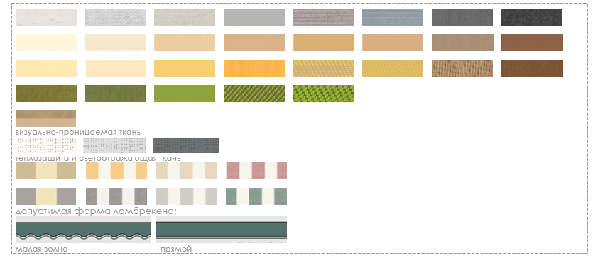
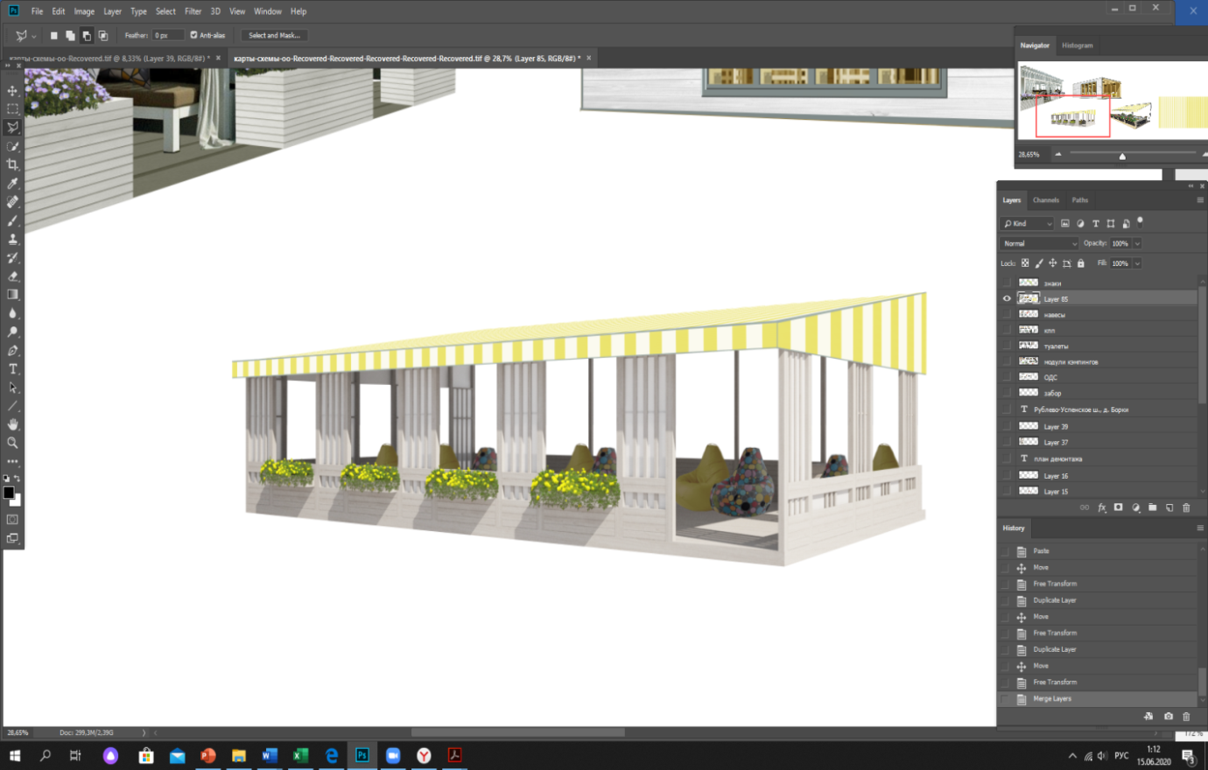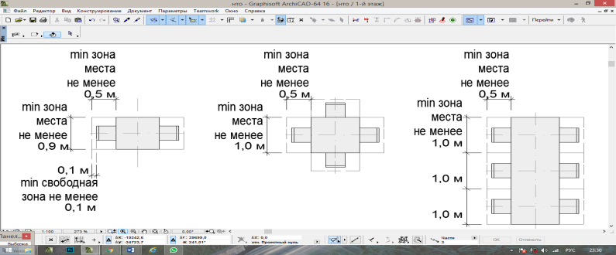рис. «Примеры внешнего вида сезонных (летних) кафе»

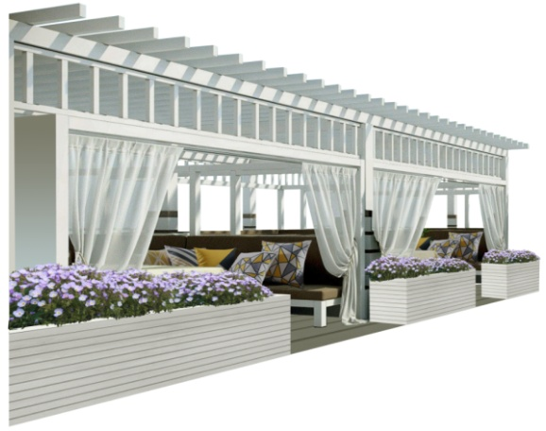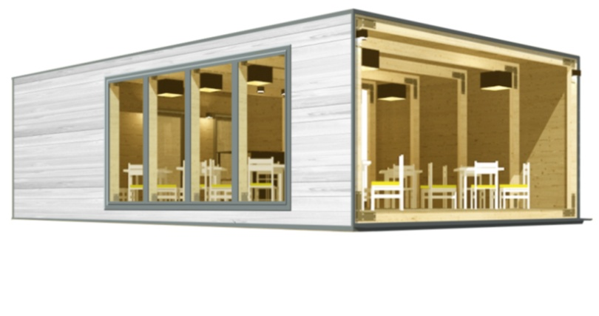
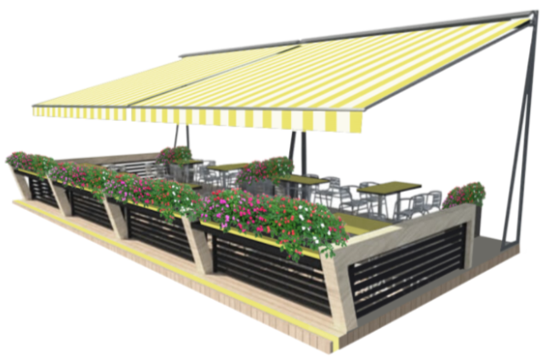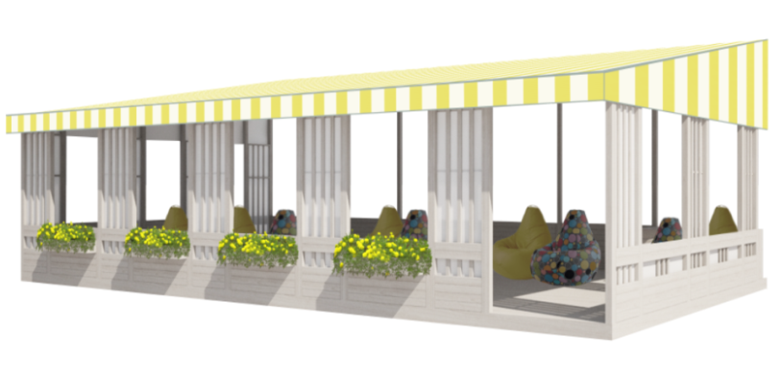
Не допускается крепление натяжной части (маркиз) к фасадам, деревьям, кустарнику, ограждениям, опорам освещения, иным элементам, не являющимся специально установленными на технологическом настиле перголами;
покрытие площадки сезонного (летнего) кафе с количеством мест 10 и более - технологический настил, располагаемый:
на твердых покрытиях;
на мягких покрытиях (грунтовых, травяных, щебеночных и т.п.), при условии доступа на технологический настил только с твердого покрытия;
покрытие площадки сезонного (летнего) кафе с количеством мест менее 10 - твердое покрытие или технологический настил;

Перечень оборудования, необходимого для обслуживания покупателей (всех категорий населения) и обязательных при планировании, размещении и содержании площадки сезонного (летнего) кафе:
информационно-декоративная вывеска;

информационная доска;
твердое покрытие или технологический настил;


визуально проницаемое периметральное низкое ограждение;


уличная мебель (столы, стулья и (или) кресла, и (или) диваны, и (или) лавки);


универсальная урна;
объекты (средства) наружного освещения;
элементы, обеспечивающие доступность киоска, в том числе для МГН;


мобильное озеленение;

общественный туалет.

Перечень оборудования для обслуживания покупателей (всех категорий населения) при планировании, размещении и содержании площадки сезонного (летнего) кафе для повышения комфортности:
устройства для защиты от дождя и солнечных лучей;
обогревательные приборы, торгово-технологическое оборудование, мангал (не обязательно) при условии соблюдения требований пожарной безопасности.

Рис. «Основные параметры расстановки мебели на площадках сезонных (летних) кафе»
размещение столов и стульев:

двухместное размещение: четырехместное размещение: шестиместное размещение:

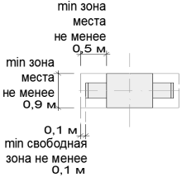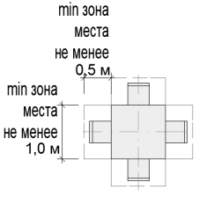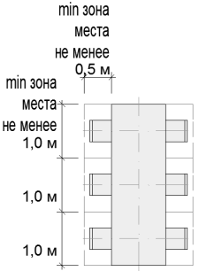
взаиморасположение мебели и проходы:

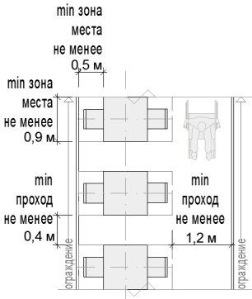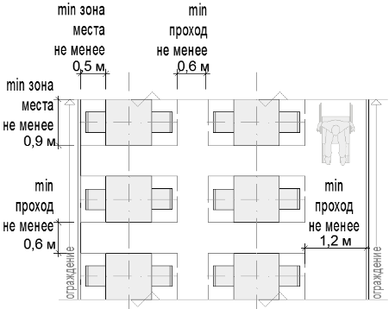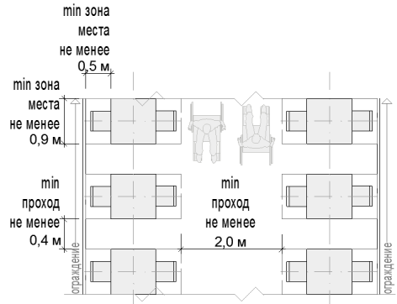

примеры допустимого внешнего вида столов и стульев (монохромный вариант):

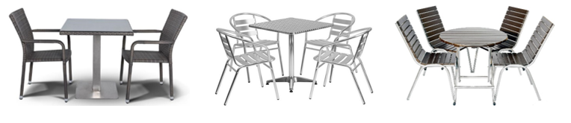
примеры допустимого внешнего вида столов и стульев (цветной вариант):
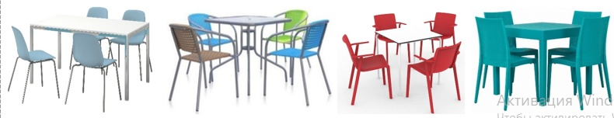

размещение столов и кресел:

двухместное размещение: четырехместное размещение: шестиместное размещение:

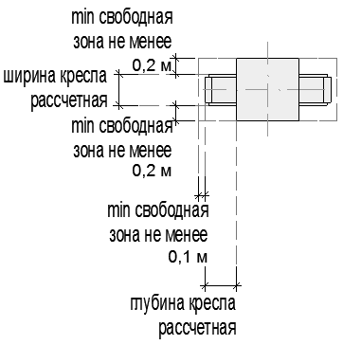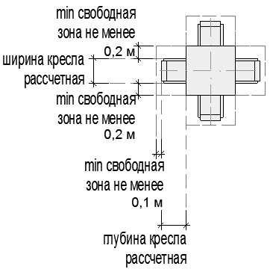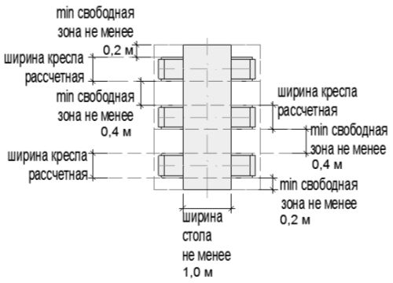

взаиморасположение мебели и проходы:
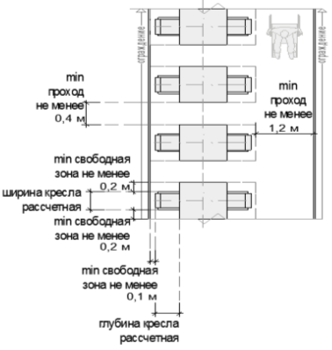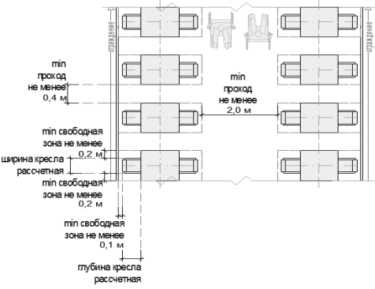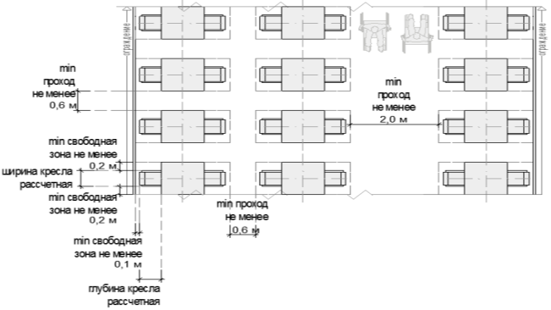
примеры допустимого внешнего вида столов и кресел (монохромный вариант):

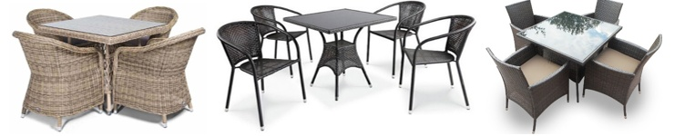

примеры допустимого внешнего вида столов и кресел (цветной вариант):

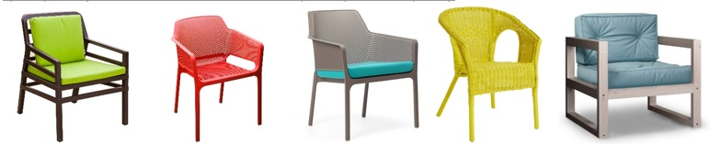
размещение столов и диванов (кресел диванного типа, диванных модулей, уголков и т.п.):

двухместное размещение: четырехместное размещение: шестиместное размещение:
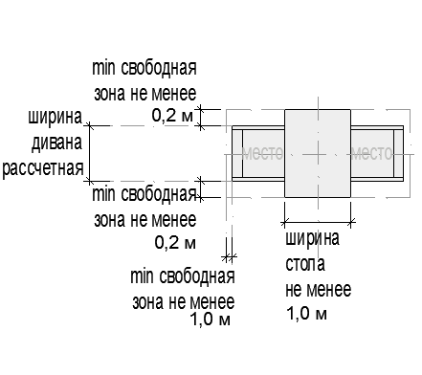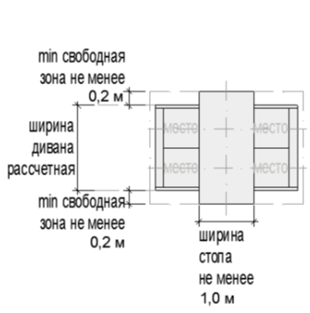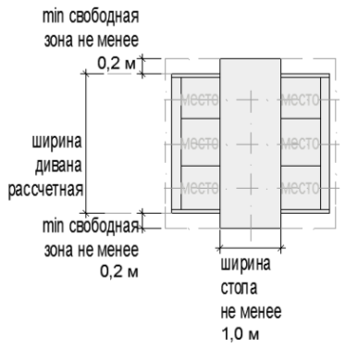
взаиморасположение мебели и проходы:
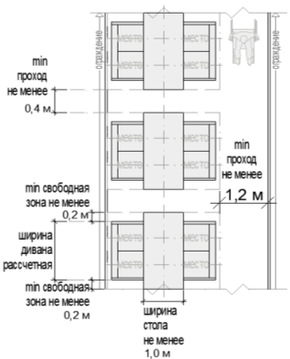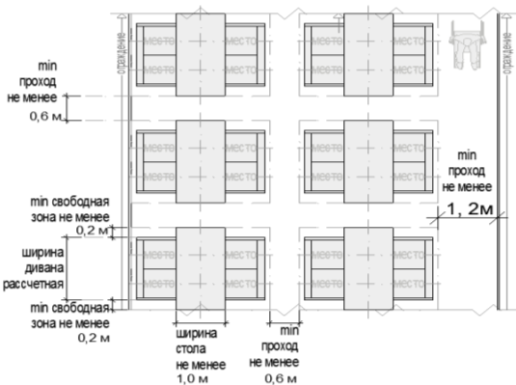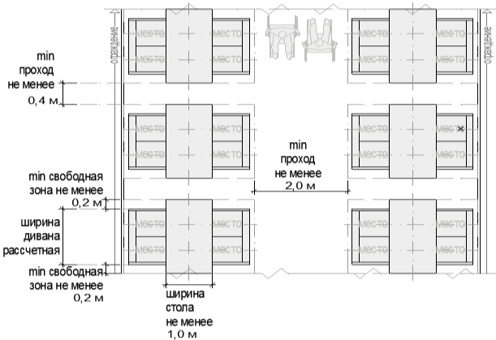

формула расчета площади места размещения нестационарного торгового объекта:

S^{нто} = S¹ + S²
где:
S^{нто} - площадь места размещения нестационарного торгового объекта
S¹ - площадь места размещения нестационарного торгового объекта (рассчитывается по формуле павильона или киоска)
S² - площадь площадки сезонного (летнего) кафе

ОБЪЕКТ РЕАЛИЗАЦИИ СЕЛЬСКОХОЗЯЙСТВЕННЫХ И ДЕКОРАТИВНЫХ КУСТОВ И РАСТЕНИЙ
Объект реализации сельскохозяйственных и декоративных кустов и растений - комплекс временных строений (конструкций), состоящий из павильона (специализированного павильона, киоска) и оборудованной площадки экспонирования растений.
Типы оборудованных садовых центров:
малый - площадка для экспонирования растений до 300 кв. м с продажей деревьев, кустарников, растений за исключением взрослых, полностью сформированных деревьев, высота которых превышает 2 метра, сопутствующих товаров;
большой - площадка для экспонирования растений 300 - 800 кв. м с продажей деревьев, кустарников, растений, сопутствующих товаров.

Рис. «Типы оборудованных садовых центров»
малый садовый центр: большой садовый центр:

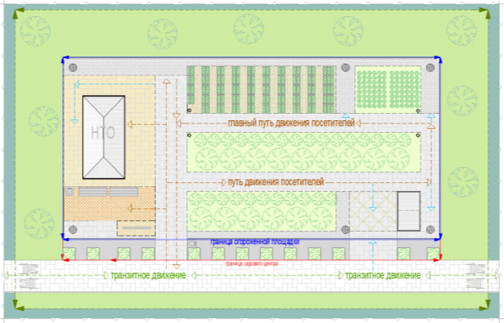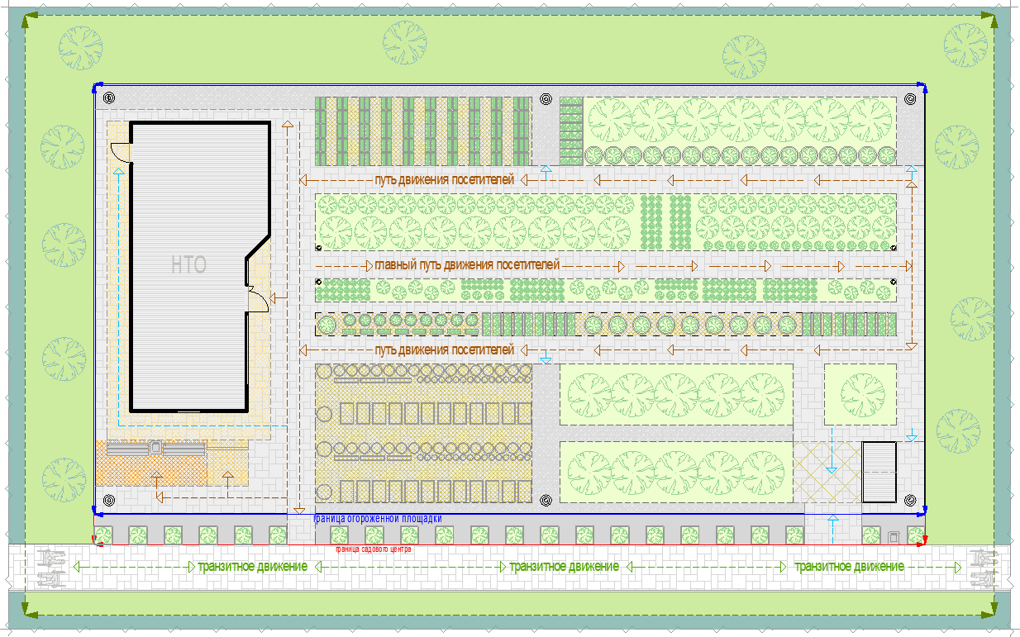
Состав площадок объекта реализации сельскохозяйственных и декоративных кустов и растений:
административная площадка с нестационарным строением (сооружением);
экспозиционная площадка;
декоративная площадка;
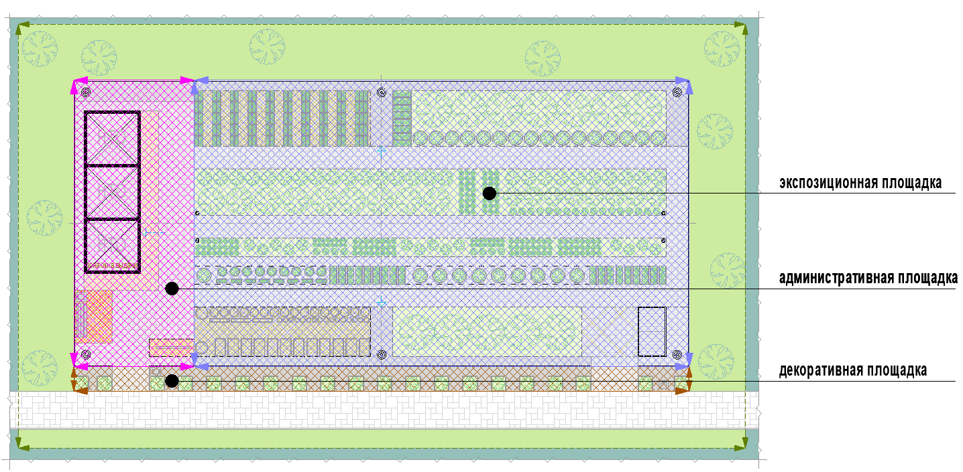
Состав экспозиционной площадки:
прикопочная площадка (площадки) - экспонирование растений путем временного хранения в грунте без контейнеров;
площадка (площадки) растений в контейнерах - экспонирование растений путем временного хранения в контейнерах;
площадка (площадки) сопутствующих товаров;
путь (пути) движения пешеходов (главный (не менее 2,0 м), второстепенные (не менее 1,2 м);
технический проход (0,5 – 1,0 м);
система наружного освещения;
хозяйственная площадка с местом оперативного сбора мусора для переноса к контейнерной площадке, элементы инженерной инфраструктуры для организации полива, нестационарный общественный туалет (при его отсутствии на расстоянии более 100 м).

Рис. «Примеры экспозиционной площадки»
пример экспозиционной площадки (для малого павильона):

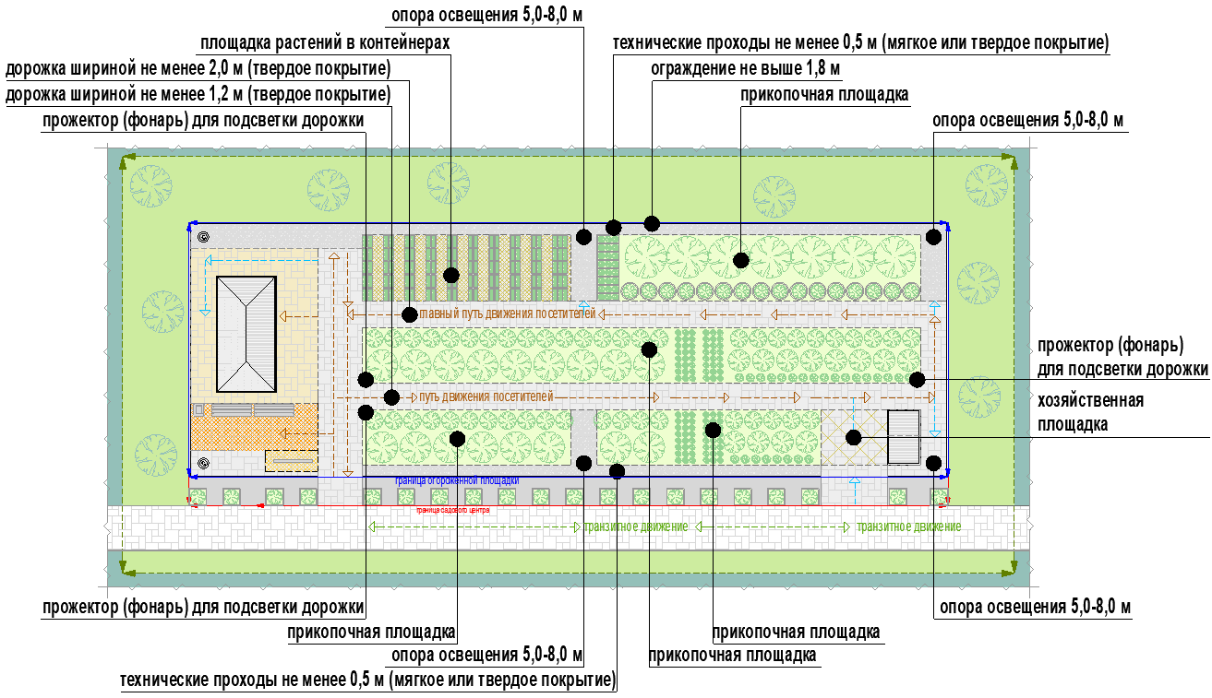
пример экспозиционной площадки (для сельскохозяйственного павильона):
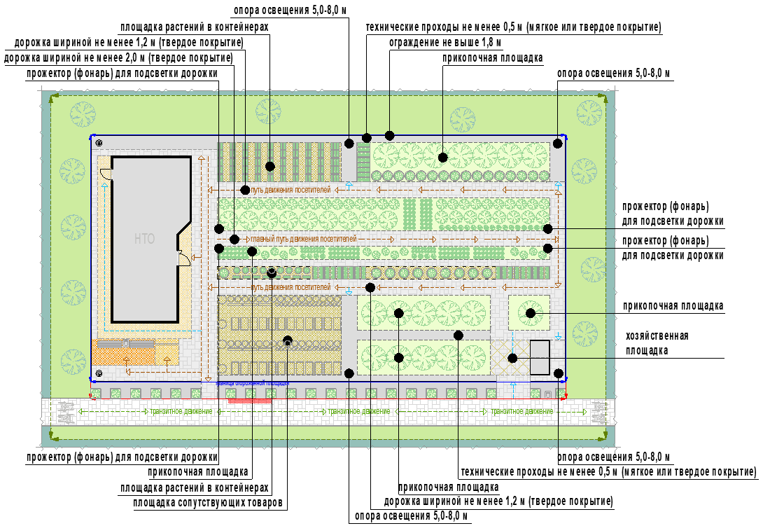
Покрытия площадок и дорожек объекта реализации сельскохозяйственных и декоративных кустов и растений:
прикопочная площадка - мягкое (грунтовое);
площадка растений в контейнерах - твердое покрытие и (или) резиновое (синтетическое), и (или) деревянный настил;
площадка сопутствующего инвентаря - твердое покрытие и (или) деревянный настил;
административная площадка - твердое покрытие и (или) деревянный настил;
технические проходы - твердое покрытие и (или) отсев, резиновое (синтетическое), и (или) деревянный настил;
пути пешеходного движения, хозяйственная площадка, площадка для посетителей - твердое покрытие и (или) деревянный настил;
Рис. «Основные параметры и подсчет места размещения нестационарного торгового объекта для объекта реализации сельскохозяйственных и декоративных кустов и растений»

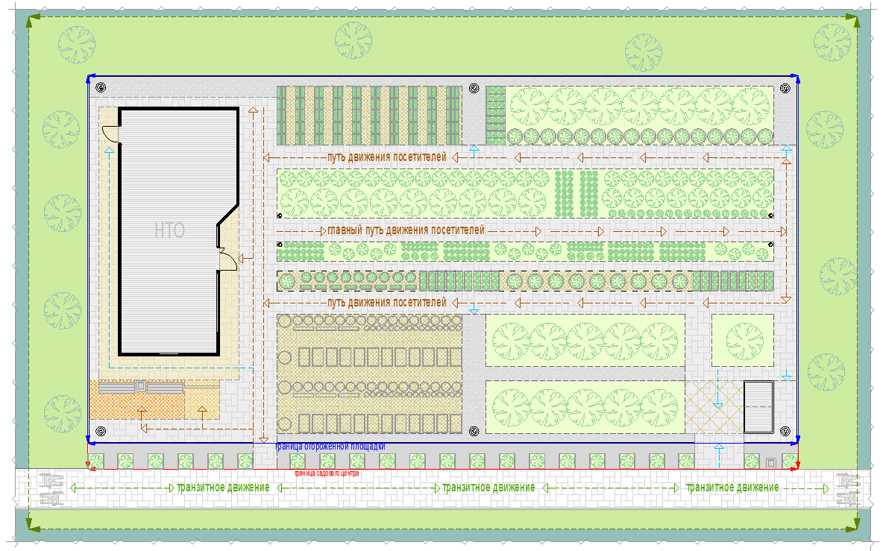

формула расчета площади места размещения нестационарного торгового объекта:

S^{нто} = S¹ + S² + S³
где:
S^{нто} - площадь места размещения нестационарного торгового объекта
S¹ - площадь административной площадки (рассчитывается по формуле павильона или киоска + не менее 5 кв.м)
S² - площадь экспозиционной площадки;
S³ - площадь декоративной площадки;
S³ = Д² х Ш³
где:
Д² - сумма ширины административной площадки и длины экспозиционной площадки
Ш³ - не менее 1, 0 м.

Перечень оборудования, необходимого для обслуживания покупателей (всех категорий населения) и обязательных при планировании, размещении и содержании объекта реализации сельскохозяйственных и декоративных кустов и растений:
информационно-декоративная вывеска;

информационная доска;

твердое покрытие или технологический настил;
визуально проницаемое периметральное ограждение высотой не более 1,8 м;

площадка для посетителей с не менее чем 1 лавочкой, урной;
информационный стенд со схемой экспозиционной площадки;

универсальные урны (не менее 2: при входе на объект, на экспозиционной площадке);

объекты (средства) наружного освещения (опоры высотой 5,0 – 8,0 м по периметру объекта на расстоянии не более 12,0 м между опорами, вдоль путей движения пешеходов (прожекторы или столбики);
элементы, обеспечивающие доступность объекта, в том числе для МГН;

элементы озеленения;

мобильная туалетная кабина;

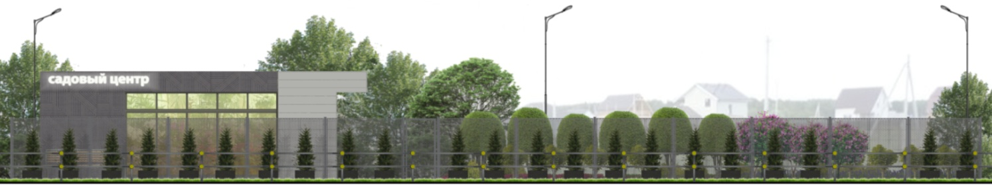

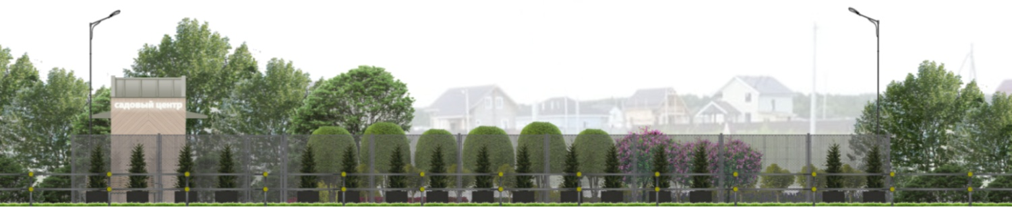
ПЕРЕДВИЖНОЕ СООРУЖЕНИЕ
(мобильный торговый киоск, тележка, лоток)

Передвижные торговые объекты (мобильный торговый киоск, тележка, лоток) предназначены для осуществления торговли, оснащенные колесным механизмом для перемещения товаров и используемые для продажи штучных и фасованных товаров.
Мобильный торговый киоск представляет собой передвижной торговый объект для осуществления разносной торговли, оснащенный колесным механизмом для перемещения товаров и используемый для продажи штучных и фасованных товаров. Мобильные торговые киоски используют:
- для продажи мороженого и охлажденных напитков, оснащенные холодильным оборудованием;
- для продажи горячих изделий, оснащенные изотермическими или подогреваемыми емкостями.

15. Требования к внешнему виду элементов благоустройства, размещаемых совместно с нестационарными строениями, сооружениями.
Средства размещения информации на нестационарном строении, сооружении:
вывески;
информационные доски;
элементы, составляющие вывески:
информационное поле (ИП) в виде отдельных букв, крепящихся без фонового основания непосредственно на фасад;
декоративно-художественные элементы (ДЭ);
виды информационных досок, допускаемых к размещению на НТО:
доска, содержащая информацию о зарегистрированном (юридическом) наименовании предприятия, организационно – правовой форме, о режиме работы предприятия;
меню;
доска для ежедневной информации (грифельная доска).

Рис. «Основные параметры средств размещения информации»

элементы вывесок киосков и павильонов располагаются в виде отдельных элементов без фона:
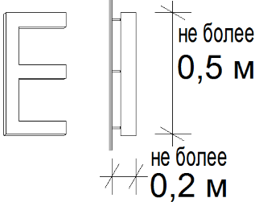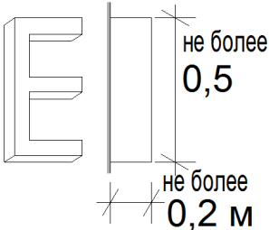
объемные буквы на дистанционных держателях объемные буквы на скрытых держателях

схемы допустимого расположения средств размещения информации для киоска (павильона):

главный фасад: фасад со служебным входом: торцевые фасады:
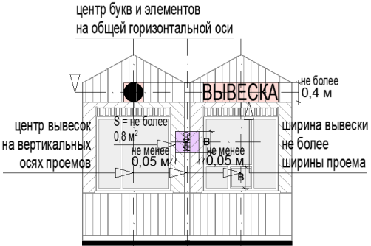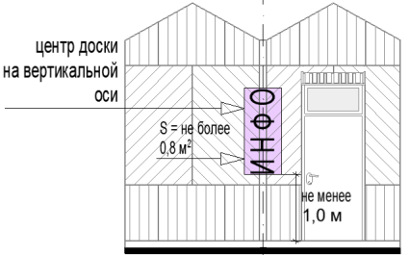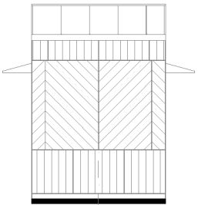

схемы допустимого расположения средств размещения информации для киоска (павильона):

главный фасад: фасад со служебным входом: торцевые фасады:
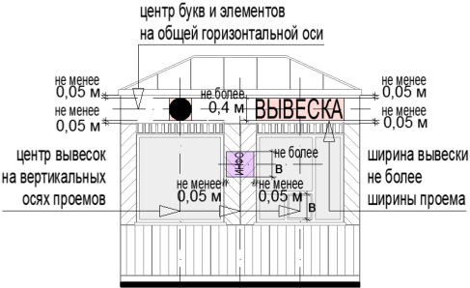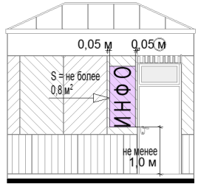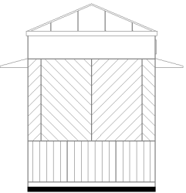

главный фасад: фасад со служебным входом: торцевые фасады:
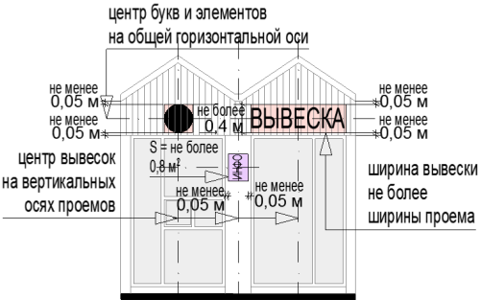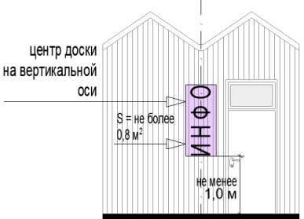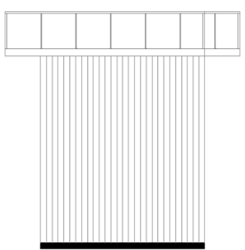

схемы допустимого расположения средств размещения информации для сельскохозяйственного павильона:
главный фасад:
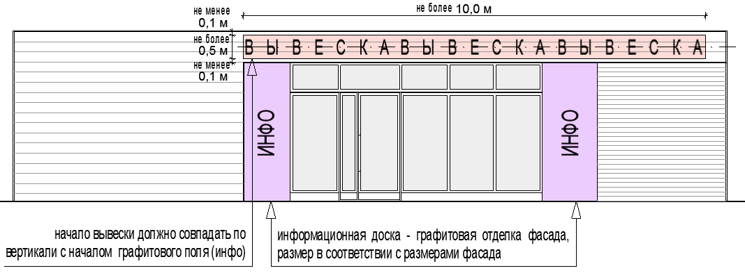
фасад со служебным входом: торцевые фасады:
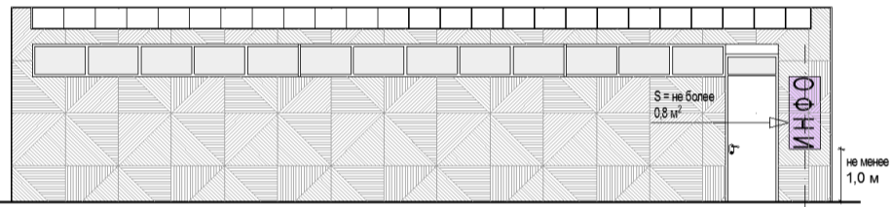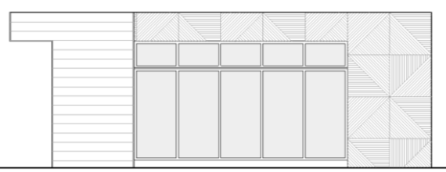

расположение средств размещения информации для жесткой палатки:
главный фасад: фасад со служебным входом: торцевые фасады:
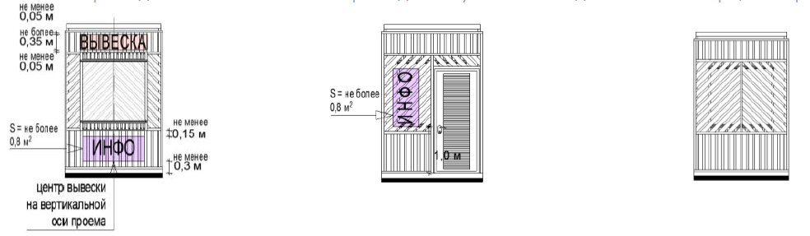
Рис. «Внешний вид средств размещения информации»


алюминий, композит акрил светорассеивающий ПВХ (4-5 мм) «глухое лицо» светодиодные модули
(задняя стенка оргстекло) (задняя стенка оргстекло)

типы допустимой подсветки информационно-декоративной вывески

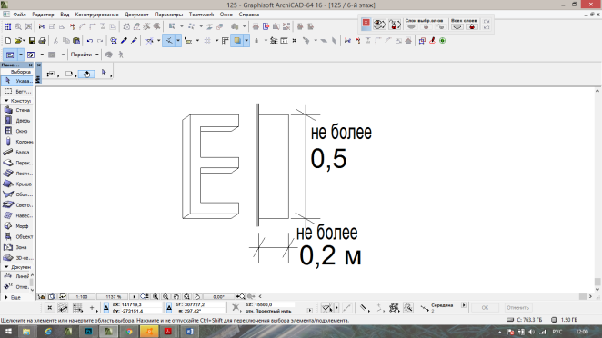 | 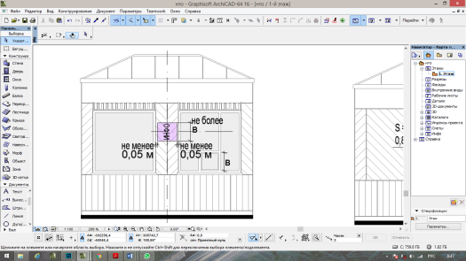
ТИП 1 | ТИП 2 | ТИП 3 | ТИП 4
контражурная | комбинированная  (контражурная и фронтальная) | торцевая | объемная
 |  |  | 
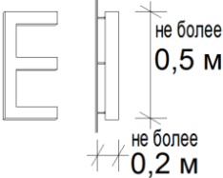 |  | 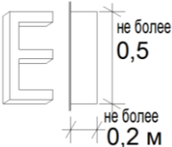

ЦВЕТ 1  (основной) | ЦВЕТ 2  (альтернативный ЦВЕТУ 1) | ЦВЕТ 3  (альтернативный ЦВЕТУ 1) | ЦВЕТ 4  (альтернативный ЦВЕТУ 1)
белый | зеленый | желтый | красный
 |  |  | 
для всех типов | допустимо для аптек | допустимо для сезонных кафе | допустимо для больших  продовольственных  павильонов (мини-маркетов)

допустимый внешний вид и расположение не графитовых информационных досок
допустимый внешний вид и расположение не графитовых информационных досок

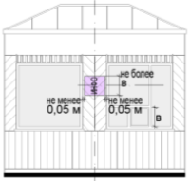
зона размещения на акрил, стекло
фасаде с окном выдачи

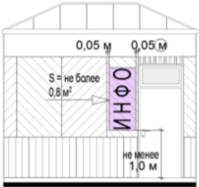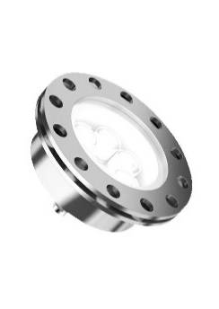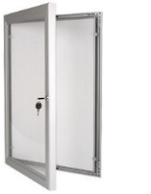
зона размещения на акрил, стекло алюминий алюминий, оргстекло/стекло
фасаде с окном выдачи
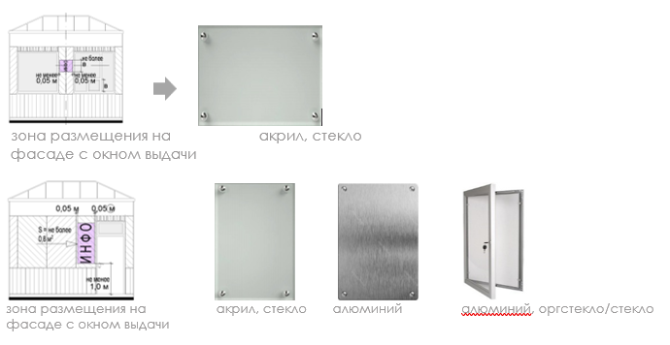

Оформление витрин нестационарных строений, сооружений:
витрина - обязательная остекленная часть фасадов нестационарных строений, сооружений (за исключением торговых палаток), которая дает возможность видеть со стороны улицы выкладку, демонстрацию товаров, декоративно-художественных элементов и информации, относимых к специализации нестационарных строений, сооружений, а также при необходимости процесс обслуживания покупателей;
витрина (остекление витрины, межвитринное пространство от остекления до помещения) должна содержаться в чистоте; не допускаются неисправные источники света, баннеры или непрозрачная пленка на остеклении, пыль, грязь, тара, битое стекло, поврежденные оборудование и инвентарь, пластик и иные материалы вместо остекления, ржавчина, трещины, заплаты, дыры, следы горения, визуально воспринимаемые разрушения фактурного и красочного (штукатурного) слоев отделки, запотевание, мерцающие панно, бегущая строка, вандальные изображения, решетки из арматуры;
при ремонтных работах, смене экспозиции межвитринного пространства остекление витрины должно быть закрыто однотонной непрозрачной плотной бумагой (картоном, тканью) с информацией о дате открытия;
межвитринные пространства должны своевременно оформляться по праздничной тематике в соответствии с перечнем государственных праздников, памятных и значимых дат, установленных нормативными правовыми актами Российской Федерации, Московской области, муниципальных образований.
Рис. «Примеры внешнего вида витрин»
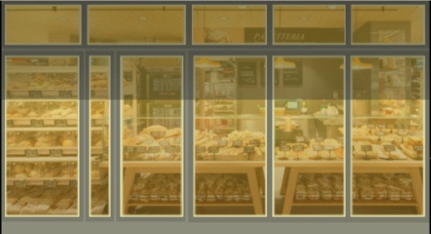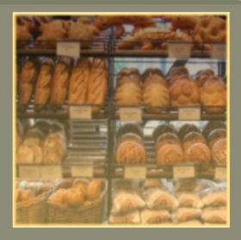
открытая витрина открытая витрина закрытая витрина
(вид на торговый зал) (вид на место продавца (за экспозицией жесткий
через экспозицию) непрозрачный фон)
Объекты (средства) наружного освещения нестационарных торговых объектов:
Все нестационарные торговые объекты в вечерне-ночное (темное) время суток должны быть освещены энергосберегающими светильниками в часы работы и в нерабочее время (освещение витрины учитывается).
Рис. «Внешний вид объектов (средств) наружного освещения»
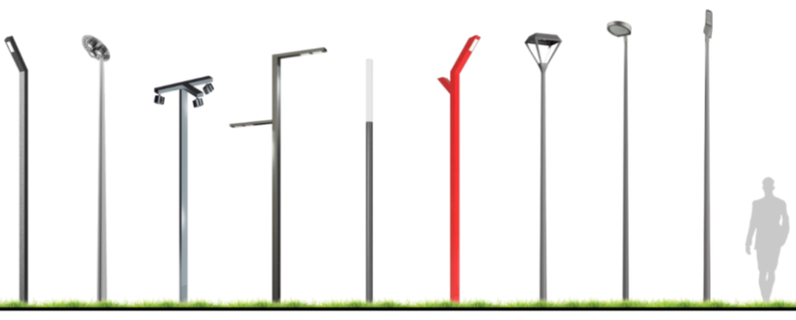
на опорах и консолях:
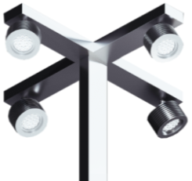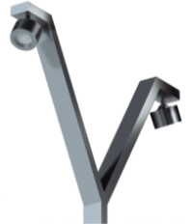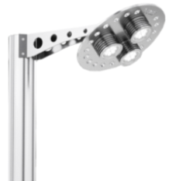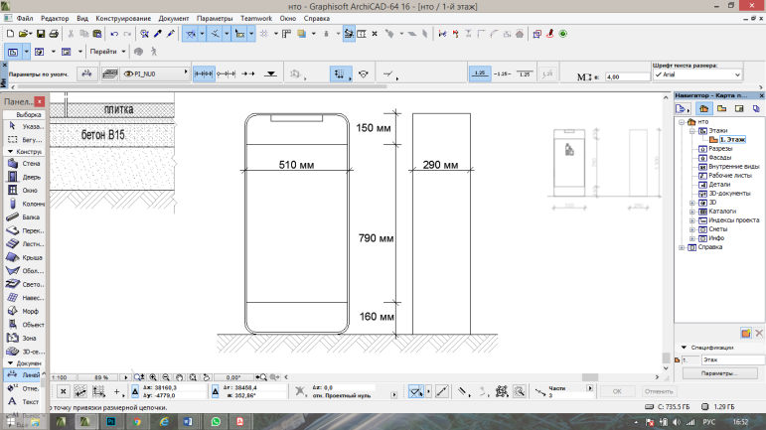
цветовая температура: 2 700 - 4 000 К
степень защиты: не менее IP65
тип ИС: LED
индекс цветопередачи: 90
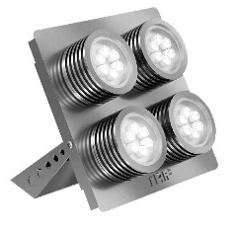
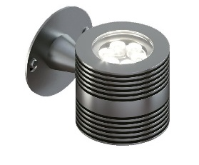
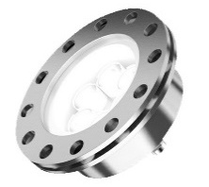
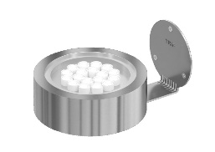
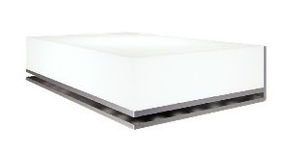
накладные:
цветовая температура: 2 700 - 4 000 К
степень защиты: не менее IP65
тип ИС: LED
индекс цветопередачи: 90

подвесные на поручнях, навесах, тентах и т.д.:
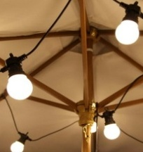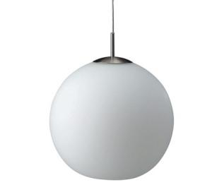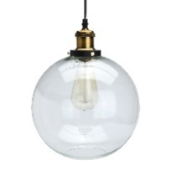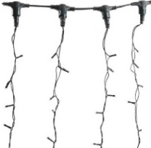

степень защиты: не менее IP65
тип ИС: LED

Контейнеры для мобильного озеленения мест размещения нестационарных торговых объектов должны быть прочными, лаконичной формы (квадрат, цилиндр и т.д.), серых оттенков (цвет близкий к RAL 7037 или матовый металлик, камень, имитация камня из композита), без рисунков, высотой не более 60 см.
Рис. «Внешний вид контейнеров»
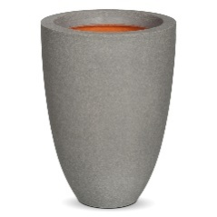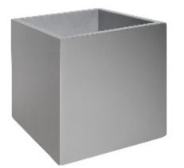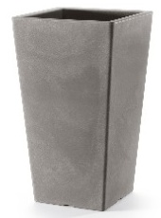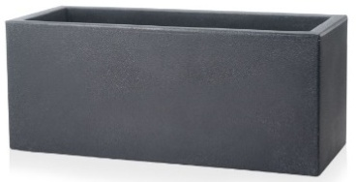

Урны
При каждом прилавке (киоски, палатки), входе для посетителей (павильоны, специализированные павильоны), возле нестационарных общественных туалетов, при входах и на площадках с доступом посетителей должны быть размещены универсальные урны (ориентировочный размер 560х360х1030 (ДхШхВ);
внешний вид урн:
цвет серый, приближенный к RAL7037 или матовый металлик;
материал бака сталь, порошковая окраска в заводских условиях;
материал облицовки сталь, порошковая окраска в заводских условиях (допускается вставка из деревянных или композитных ламелей).
Рис. «Внешний вид урн»
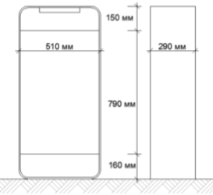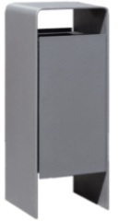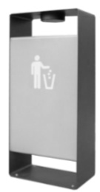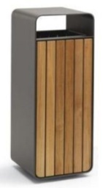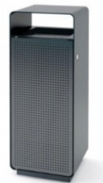
схема урны одноцветная двухцветная с деревянной вставкой с перфорированной вставкой

Элементы, обеспечивающие доступность нестационарных строений, сооружений, в том числе для беспрепятственного доступа к ним и использования их инвалидами и другими маломобильными группами населения (далее – МГН):

в павильонах (специализированных павильонах), нестационарных общественных туалетах, на площадках с доступом посетителей как минимум один вход должен быть адаптирован для МГН;
основные элементы входов с адаптацией для МГН:
свободная зона перед входной дверью (пандусом, лестницей);
лестница, пандус, входная площадка;
дверное пространство;
свободная зона перед входной дверью (пандусом, лестницей), а также перед прилавком (для киосков, палаток) должны быть представлены в контрастно-рельефном виде:
путь должен быть показан рельефными полосами, а перед препятствиями - конусами;
напольные тактильные указатели могут быть представлены в виде тактильной плитки или специального универсального покрытия;

Рис. «Внешний вид навигационного напольного тактильного покрытия»
тактильная плитка (не менее 500х500 для площадки НТО (свободной зоны), не менее 300х300 для входной площадки):

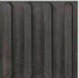
конус с линейным расположением рельефные направляющие полосы
(предупреждение о препятствии) (направление движения)

схема расположения тактильной плитки при входной группе для посетителей:

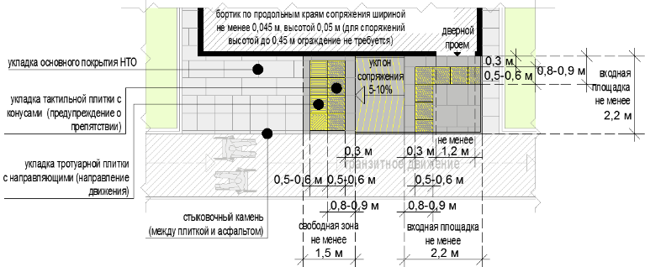
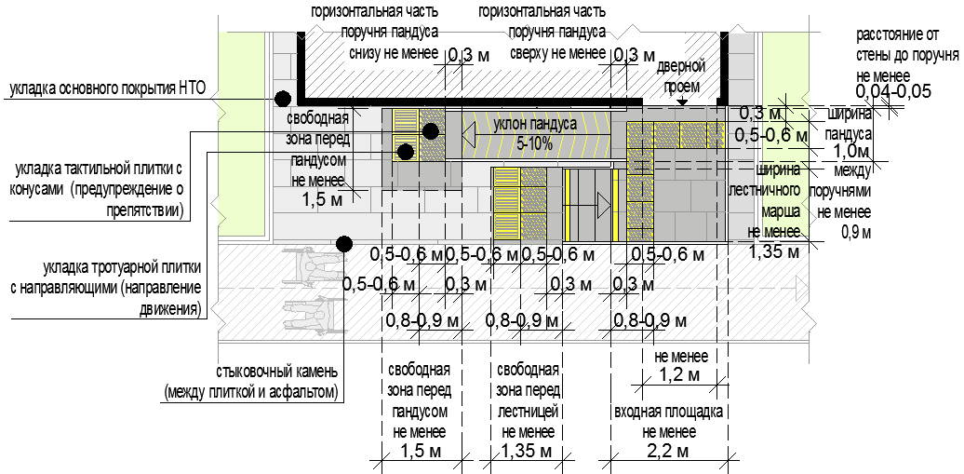
схема расположения тактильной плитки при входной группе для посетителей (без подъема):
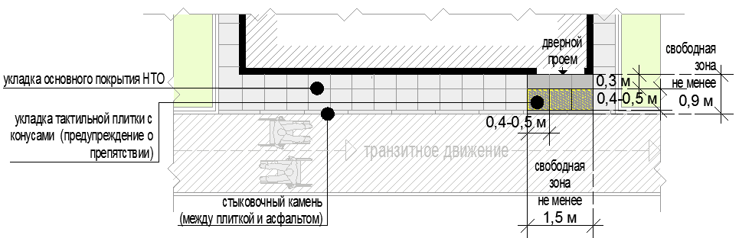
схема расположения тактильной плитки при окне для выдачи товаров (прямой подход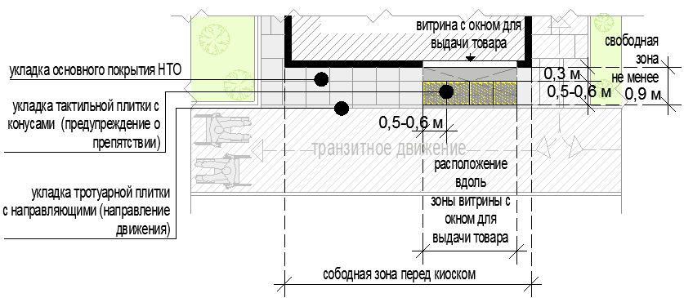
схема сопряжения существующего тротуара, тактильной тротуарной плитки, тротуарной плитки:

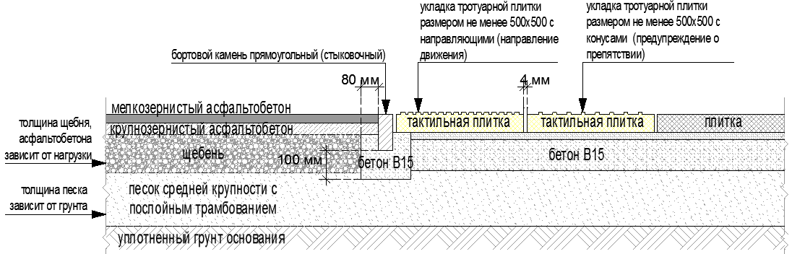

схема сопряжения существующего тротуара, тактильного покрытия:
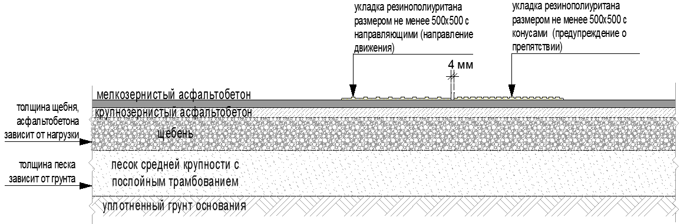

для доступности незрячих и слабовидящих лестница должна быть оборудована специальной контрастной маркировкой ступеней (первая и последняя ступени лестничного марша);

Рис. «Внешний вид контрастной маркировки на ступенях»

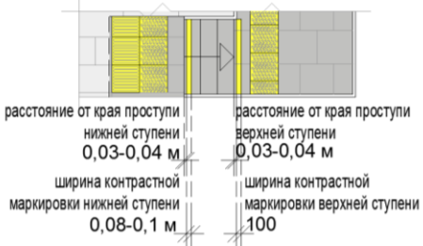
самоклеящаяся лента накладка из алюминия самоклеящаяся уголок из
и резиновых полос полоса алюминия
обустройство входной двери (витрины с остеклением ниже 1,0 м от уровня земли):
ширина дверного проема не менее 1,2 м;
должна быть предусмотрена контрастная маркировка;
рекомендуются специальные тактильно-наглядные информационные таблички справа или слева от остекления с информацией о функции нестационарного строения, сооружения;
обязательна установка доводчика, рекомендуется автоматическая установка закрывания.
Рис. «Внешний вид контрастной маркировки входа»
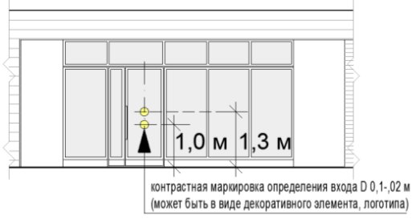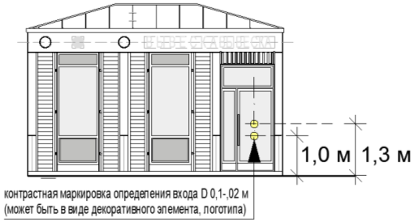
иные элементы, обеспечивающие доступность для беспрепятственного доступа к ним и использования их МГН, выполняются в соответствии с «СП 59.13330.2016. Свод правил. Доступность зданий и сооружений для маломобильных групп населения. Актуализированная редакция СНиП 35-01-2001».

Общественный туалет нестационарного типа

Общественный туалет нестационарного типа - мобильная туалетная кабина (мобильный туалетный модуль), размещаемый и оборудуемый в соответствии с санитарно-эпидемиологическими нормами и правилами при отсутствии стационарных общественных туалетов;
общественные туалеты нестационарного типа должны быть доступны для маломобильных групп населения;
общественные туалеты нестационарного типа планируют из расчетной нагрузки на санитарные приборы:
для мужчин (50% посетителей): один унитаз на 30 сотрудников, 60 посетителей; один писсуар на 18 сотрудников, 80 посетителей; один умывальник на четыре унитаза, но не менее одного умывальника на одну мобильную туалетную кабину;
для женщин (50% посетителей): один унитаз на 15 сотрудников, 30 посетителей; один умывальник на два унитаза, но не менее одного умывальника на одну мобильную туалетную кабину;
не допускается установка мобильных туалетных кабин из пластика (в том числе однослойного пластика).
Рис. «Внешний вид общественных туалетов нестационарного типа»

с общим входом для мужчин и женщин: с раздельными входами (помещениями) для мужчин и женщин:

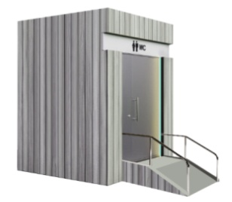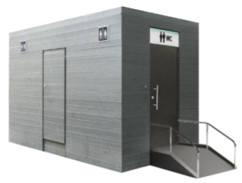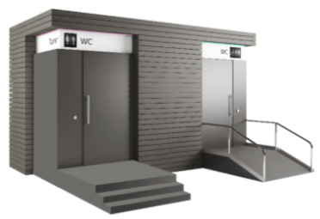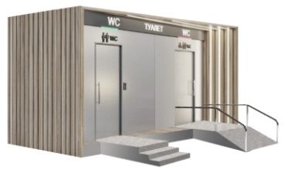

10. Добавить статью 47.3 следующего содержания:

«Статья 47.3. Требования к внешнему виду некапитальных сооружений, иных элементов благоустройства и объектов благоустройства мест продажи товаров (выполнения работ, оказания услуг) на ярмарках, организуемых на территории городского округа Фрязино»
1. Требования к внешнему виду некапитальных сооружений, иных элементов благоустройства и объектов благоустройства мест продажи товаров (выполнения работ, оказания услуг) на ярмарках, организуемых на территории городского округа Фрязино, устанавливаются в целях:
совершенствования архитектурно-художественного облика городского округа Фрязино;
повышения комфортности и эстетической привлекательности благоустройства территорий городского округа Фрязино;
формирования общих принципов благоустройства территорий городского округа Фрязино.

2. При планировании, размещении (установке, изменении), сносе (демонтаже), восстановлении, ремонте, текущем ремонте, содержании некапитальных сооружений, иных элементов благоустройства и объектов благоустройства мест продажи товаров (выполнения работ, оказания услуг) на ярмарках, организуемых на территории городского округа Фрязино, подлежат соблюдению:
- Закон Московской области N191/2014-ОЗ "О регулировании дополнительных вопросов в сфере благоустройства в Московской области";
- требования к организации продажи товаров (в том числе товаров, подлежащих продаже на ярмарках соответствующих типов и включению в соответствующий перечень) и выполнению работ, оказанию услуг на ярмарках, установленные нормативным правовым актом Московской области в соответствии с Федеральным законом N381-ФЗ "Об основах государственного регулирования торговой деятельности в Российской Федерации".
Основные типы некапитальных сооружений - временных сооружений (конструкций), размещаемых на местах продажи товаров (выполнения работ, оказания услуг) на ярмарках, организуемых на территории городского округа Фрязино:

шатер - некапитальное сооружение, рассчитанное не более чем на 80 мест продажи товаров (выполнения работ, оказания услуг) на ярмарке;


палатка - некапитальное сооружение, рассчитанное не более чем одно место продажи товаров (выполнения работ, оказания услуг) на ярмарке;


пагода - некапитальное сооружение, рассчитанное не более чем одно место продажи товаров (выполнения работ, оказания услуг) на ярмарке;

Рис. «Основные типы некапитальных сооружений – временных сооружений (конструкций), размещаемых на местах продажи товаров (выполнения работ, оказания услуг) на ярмарках, организуемых на территории городского округа Фрязино»

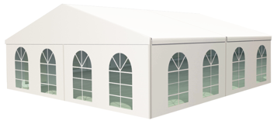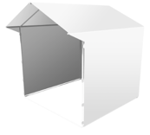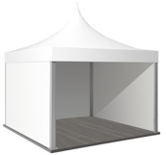
шатер палатка пагода


Перечень подтипов шатров, размещаемых на местах для продажи товаров (выполнения работ, оказания услуг) на ярмарках, организуемых на территории городского округа:


закрытый шатер - быстровозводимая сборно-разборная тентовая конструкция заводского изготовления с замкнутым внутренним пространством без внутренних стоек, вертикальные ограждающие конструкции которой (стойки и тент) образуют стенки, укомплектованные оконными и дверными проемами;


открытый шатер - быстровозводимая сборно-разборная тентовая конструкция заводского изготовления с незамкнутым внутренним пространством без внутренних стоек, вертикальные ограждающие конструкции которой (стойки и тент) не образуют стенки (тент по вертикали располагается в завесях углов или отсутствует);


полуоткрытый шатер - быстровозводимая сборно-разборная тентовая конструкция заводского изготовления с незамкнутым внутренним пространством без внутренних стоек, вертикальные ограждающие конструкции которой (стойки и тент) с одной или двух сторон не образуют стенку (тент по вертикали располагается в завесях углов или отсутствует), с иных сторон образуют стенки без дверных проемов.

Рис. «Подтипы шатров, размещаемых на местах для продажи товаров (выполнения работ, оказания услуг) на ярмарках, организуемых на территории городского округа Фрязино»

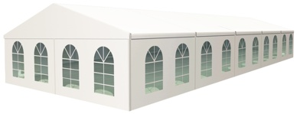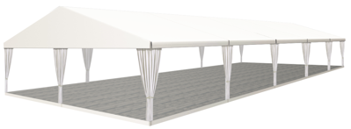
закрытый шатер открытый шатер

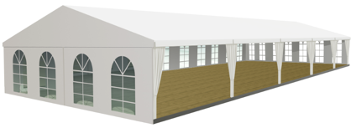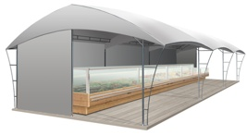
полуоткрытый шатер №1 полуоткрытый шатер № 2


Перечень подтипов палаток, размещаемых на местах для продажи товаров (выполнения работ, оказания услуг) на ярмарках, организуемых на территории городского округа Фрязино:

мягкая палатка - быстровозводимая сборно-разборная тентовая конструкция заводского изготовления с незамкнутым внутренним пространством со стороны прилавка, вертикальные ограждающие конструкции которой со стороны прилавка не образуют стенки, а с иных сторон образуют стенки без оконных и дверных проемов;


жесткая палатка - собранная (готовая к установке и последующему демонтажу) или быстровозводимая сборно-разборная не тентовая конструкция заводского изготовления с незамкнутым внутренним пространством со стороны прилавка (вертикальные ограждающие конструкции со стороны прилавка образуют стенку до уровня прилавка), а с иных сторон образуют стенки с одним дверным проемом.
Рис. «Подтипы палаток, размещаемых на местах для продажи товаров (выполнения работ, оказания услуг) на ярмарках, организуемых на территории городского округа Фрязино»

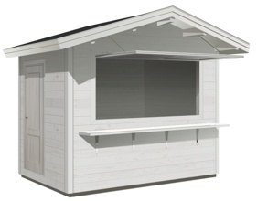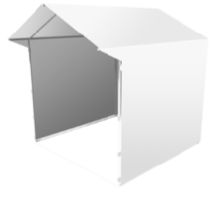
жесткая палатка мягкая палатка
Табл. «Объекты благоустройства и элементы благоустройства, размещаемые на местах для продажи товаров (выполнения работ, оказания услуг) на ярмарках, организуемых на территории городского округа Фрязино»

Виды ярмарок |  | Объекты благоустройства и элементы благоустройства мест продажи товаров (выполнения работ, оказания услуг) на ярмарках
 |  | Перечень объектов благоустройства и элементов благоустройства |  |     Допускаемые к применению подтипы некапитальных сооружений
 |  | Обязательные  (основные) | Допустимые  (второстепенные)
1. | Тематическая ярмарка |   некапитальные сооружения    площадки и пешеходные коммуникации, подъезды с твердым (усовершенствованным) покрытием    информационно-декоративные вывески, информационные доски    урны    освещение в вечерне-ночное время суток источниками света системы наружного освещения    элементы, обеспечивающие доступность, в том числе для МГН    общественные туалеты нестационарного типа    автостоянки (парковки) | праздничное оформление  МАФ  выносное холодильное оборудование,  торговые автоматы    мобильное озеленение | Закрытый шатер  или*  Полуоткрытый шатер  или*  Открытый шатер  или*  Жесткая палатка  * Совмещение разных подтипов на одной ярмарке не допускается
2. | Сельскохозяйственная ярмарка | некапитальные сооружения  площадки и пешеходные коммуникации, подъезды с твердым (усовершенствованным) покрытием  информационно-декоративные вывески, информационные доски  урны  освещение в вечерне-ночное время суток источниками света системы наружного освещения  элементы, обеспечивающие доступность, в том числе для МГН  общественные туалеты нестационарного типа  автостоянки (парковки) | праздничное оформление  МАФ  мобильное озеленение | Закрытый шатер  или*  Полуоткрытый шатер  или*    Пагода  или*  Мягкая палатка  * Совмещение разных подтипов на одной ярмарке не допускается
3. | Знаковая ярмарка | некапитальные сооружения  площадки и пешеходные коммуникации, подъезды с твердым (усовершенствованным) покрытием  информационно-декоративные вывески, информационные доски  урны  освещение в вечерне-ночное время суток источниками света системы наружного освещения  элементы, обеспечивающие доступность, в том числе для МГН  общественные туалеты нестационарного типа  автостоянки (парковки) | праздничное оформление  МАФ  выносное холодильное оборудование,  торговые автоматы  мобильное озеленение | Закрытый шатер  или*  Полуоткрытый шатер  или*  Пагода  или*  Открытый шатер  или*  Мягкая палатка
4. | Туристическая ярмарка | некапитальные сооружения  площадки и пешеходные коммуникации, подъезды с твердым (усовершенствованным) покрытием  информационно-декоративные вывески, информационные доски  урны  освещение в вечерне-ночное время суток источниками света системы наружного освещения  элементы, обеспечивающие доступность, в том числе для МГН  общественные туалеты нестационарного типа  автостоянки (парковки)    праздничное оформление | МАФ  мобильное озеленение | Жесткая палатка

Элементы благоустройства ярмарок, организуемых на территории Московской области, которые должны быть расположены в пешеходной доступности от некапитального сооружения:
- контейнерная площадка на расстоянии не более 500 м.

Не допускается размещение некапитальных сооружений, иных элементов благоустройства и объектов благоустройства мест продажи товаров (выполнения работ, оказания услуг) на ярмарках:
- в местах проведения ярмарки, не включенных в Сводный перечень мест проведения ярмарок, утвержденный в соответствии с требованиями, установленными нормативным правовым актом Московской области в соответствии с Федеральным законом № 381-ФЗ «Об основах государственного регулирования торговой деятельности в Российской Федерации»;
- в полосах отвода автомобильных дорог;
- на проездах, не являющихся элементами поперечного профиля автомобильных дорог (в том числе на местных, внутридворовых и внутриквартальных проездах, проездах хозяйственных для посадки и высадки пассажиров, для автомобилей скорой помощи, пожарных, аварийных служб, проездах на площадках, а также проездах, обеспечивающих возможность въезда-съезда транспортных средств с территорий, прилегающих к местам проведения ярмарки);
- на пешеходной части пешеходных коммуникаций, велокоммуникациях;
- на газонах, травяных и мягких покрытиях, не оборудованных специальными настилами;
- на отстойно-разворотных площадках, посадочных площадках остановочных пунктов, детских игровых, спортивных, контейнерных площадках;
- в охранных зонах трубопроводов (газопроводов, нефтепроводов и нефтепродуктопроводов, аммиакопроводов), объектов электросетевого хозяйства, объектов централизованной системы горячего водоснабжения, холодного водоснабжения, водоотведения;
- на дренажных траншеях, иных элементах отведения и очистки поверхностных стоков;
- на расстояниях менее 20 м от окон жилых помещений, расположенных на первых этажах многоквартирных домов без согласования с собственниками указанных жилых помещений:
- на расстояниях менее 2,2 м от нижних площадок входных групп входов для посетителей в здания, строения, сооружения общественного и жилого назначения;
- на расстояниях менее 0,8 -1 м от опор освещения и отдельно стоящих рекламных конструкций;
- на стоянках автомобилей и других мототранспортных средств, парковках, обеспечивающих нормируемые показатели обеспеченности объектов жилого и общественного назначения, установленные нормативами градостроительного проектирования Московской области;
- на площадках для выгула животных, дрессировки собак;
- на дворовых территориях;
- на расстоянии менее 25 м от входов на территорию и непосредственно вдоль ограждения территорий детских дошкольных, образовательных учреждений;
- без приспособления для беспрепятственного доступа к ним и использования их инвалидами и другими маломобильными группами населения;
- в помещениях, в которых расположены детские, образовательные и медицинские организации;
- в границах территорий объектов культурного наследия, в помещениях организаций культуры и спортивных сооружениях;
- на автовокзалах, железнодорожных и речных вокзалах, портах;
- с нарушением требований законодательства Российской Федерации, национальных стандартов и сводов правил (частей таких стандартов и сводов правил), в результате применения которых на обязательной основе обеспечивается соблюдение требований Федерального закона «Технический регламент о безопасности зданий и сооружений», санитарных норм и правил, а также требований к архитектурно-художественному облику территорий городского округа в части требований к внешнему виду элементов благоустройства, установленных в правилах благоустройства территории городского округа Фрязино.
Ограничение видимости дорожных знаков и светофоров при организации и проведении ярмарок не допускается.
При содержании и иных работах на внешних поверхностях некапитальных сооружений, иных элементов благоустройства и объектов благоустройства в период организации и проведения ярмарки не допускаются:
- эксплуатационные деформации внешних поверхностей:
растрескивания (канелюры), осыпания, трещины, плесень и грибок, пятна выгорания цветового пигмента, коробления, отслаивания, коррозия, высолы, потеки, пятна ржавчины, пузыри, свищи, обрушения, провалы, крошения, пучения, расслаивания, дыры, пробоины, заплаты, вмятины, выпадение облицовки и креплений, иные визуально воспринимаемые разрушения облицовки, фактурного и красочного слоев;
- разрушение архитектурно-строительных изделий, архитектурного декора;
- загрязнения, сорная растительность;
- короба, кожухи, провода, розетки на архитектурно-строительных изделиях и архитектурном декоре, не закрепленные, не соответствующие цвету фасада;
- объекты, установленные на внешних поверхностях сооружений, ставящие под угрозу обеспечение безопасности в случае их падения;
- вандальные изображения;
- нарушение внешнего вида, установленного правилами благоустройства территории городского округа Фрязино;

3. Основные требования к подбору материала тентового полотна:
- не допускаются: полиэтилен, сетки, а также ткани, не предназначенные для изготовления тентов;
- брезент и палаточная ткань допускаются для тематических ярмарок с военной тематикой;
- терпаулин допускается только для малых мягких палаток;
- состав нити тентового текстиля: Poly (Pl, Polyester) полиэфир (полиэстер) или Acrylic (Pc) акрил, сочетания с вышеперечисленными материалами;
- Oxford, Cordura, Тaffeta и аналоги (глянцевые и гладкие поверхности не допускаются);
- толщина нитей: не менее 600D;
- покрытия (пропитки), в том числе прорезиненная ПВХ (PVC), ANTIFROST (для шатров, устанавливаемых зимой), должны обеспечивать прочность, влагостойкость, высокую устойчивость к горению (М2, Г1), гниению, механическим повреждениям, деформациям, загрязнению, ветровой нагрузке.

Рис. «Примеры внешнего вида тканей для тентового полотна»


Oxford Cordura Тaffeta прорезиненная


брезент ткань палаточная терпаулин акрил

Нанесение изображений на некапитальные сооружения:
- изображения (в т.ч. брендинг) наносятся только на вертикальные поверхности (нанесение на скаты, конусы («пагоды»), арки и иные подобные поверхности не допускается);
- для открытых и полуоткрытых шатров допускается нанесение изображений (в т.ч. брендинга) на тентовое полотно только с одной стороны (внешней или внутренней);
- способы нанесения изображений:
- сублимационная печать для изображений особо крупных, фотографических с высокой насыщенностью и разнообразием цвета;
- шелкография (трафаретная печать) для изображений и надписей, состоящих из одного или нескольких цветов.

Рис. «Примеры внешнего вида изображений, наносимые способами сублимационной печати и шелкографии»

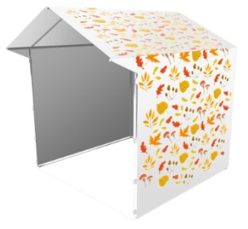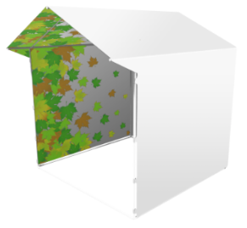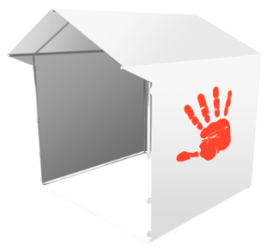
сублимационная печать шелкография



ЗАКРЫТЫЙ ШАТЕР:





Сезонность:

Вместимость: многоместный с доступом посетителей из расчета 1,5 - 2 м/чел.;

Двухскатный шатер с размерами:
10м х 20м, 10м х 30м, 10м х 50м (без внутренних стоек);
15м х 20м, 15м х 30м, 15м х 40м (без внутренних стоек);

Высота шатра:
- минимальная высота опоры - не менее 3,5 м (для шатров 10м х 20м, 15м х 20м), в иных случаях не менее 4 м ;
- максимальная высота шатра от отметки земли до верхней отметки самого высокого конструктивного элемента шатра - не более 7,5 м;

Установка без фундамента (крепление конструкции к поверхности, на которую ставится шатер, или утяжеление конструкции утяжелителями);

Максимальное количество торговых мест в шатре:
- не более 20 торговых мест в одном ряду;
- не более 70 торговых мест в одном шатре всего;

Материалы изготовления:
- пластиковые детали только в дверных (витражных) системах, допускаются в стеновых панелях в зимнее время;
- каркас: усиленный профиль каркаса, рассчитанный на сильный порывистый ветер и большое количество осадков, анодированный алюминий;
- тентовое полотно: не допускаются брезент, палаточная ткань, терпаулин, акрил;
- кольца-люверсы, крепежные элементы: нержавеющие металлические сплавы;

Комплектующие для шатров:
- климатическое оборудование (отопление, кондиционирование, поддержание микроклиматических условий);
- освещение прожекторами дневного света внутреннего пространства шатра, входов в шатер;
- модульный пол (подиум), дверные, витражные системы, стеновые панели (допускаются в зимнее время).

Рис. «Внешний вид закрытого шатра»

Типы крыши:

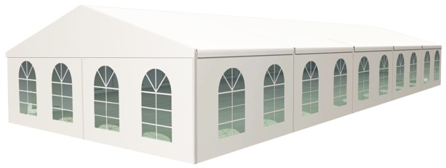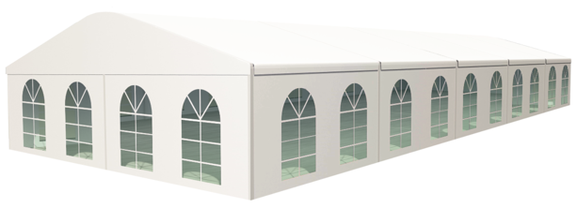
обычная двухскатная закругленная двухскатная

Основные типы оконных проемов:

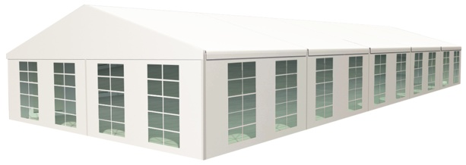
арочные прямоугольные

Основные типы дверных проемов:
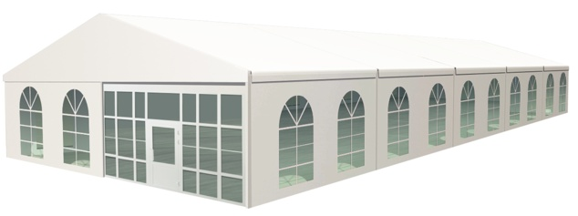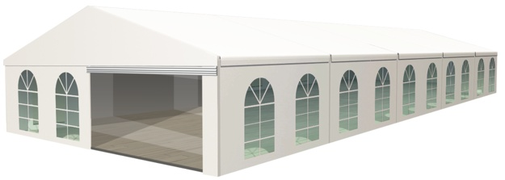
витражная система неогороженный проем

Основные цвета тентовой ткани:

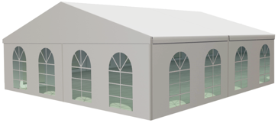


RAL 9016 RAL 9003 RAL 9010 RAL 9035 RAL 9047 RAL 9010 RAL 9018 RAL 9002

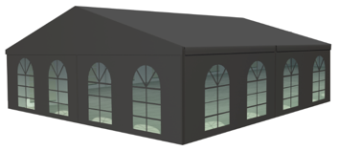


RAL 7010 RAL 7011 RAL 7015 RAL 7024 RAL 7039 RAL 7037

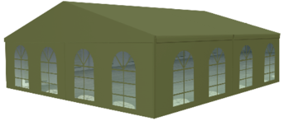


RAL 6003 RAL 6013 RAL 7009 RAL 7003

Расположение изображений (орнаментов, декора, брендинга):
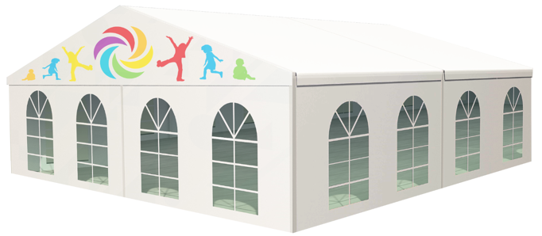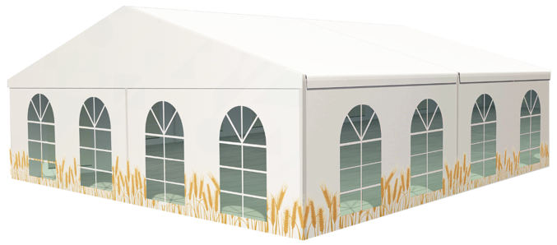
изображение на фронтоне изображение в виде нижнего пояса

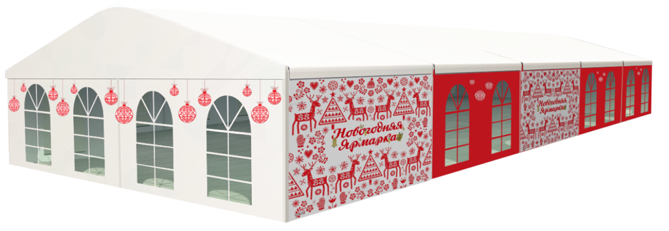
изображения тематические не более чем на 50% продольных стен, локальный декор на торцевых стенах


ОТКРЫТЫЙ ШАТЕР:

Сезонность:

Вместимость: многоместный с доступом посетителей из расчета 1,5 м/чел.;

Двухскатный шатер с размерами:
10м х 20м, 10м х 30м, 10м х 50м (без внутренних стоек);
15м х 20м, 15м х 30м, 15м х 40м (без внутренних стоек);
20м х 30м, 20м х 50м (не более чем с 2 рядами внутренних стоек);

Высота шатра:
- минимальная высота опоры - не менее 3 м (для шатров 10м х 20м, 15м х 20м), в иных случаях не менее 4 м ;
- максимальная высота шатра от отметки земли до верхней отметки самого высокого конструктивного элемента шатра - не более 7,5 м;

Установка без фундамента (крепление конструкции к поверхности, на которую ставится шатер, или утяжеление конструкции утяжелителями);

Максимальное количество торговых мест в шатре:
- не более 20 торговых мест в одном ряду;
- не более 80 торговых мест в одном шатре всего;

Материалы изготовления: без пластиковых деталей;

Каркас: усиленный профиль каркаса, рассчитанный на сильный порывистый ветер и большое количество осадков, анодированный алюминий;

Тентовое полотно: не допускаются брезент, палаточная ткань, терпаулин, акрил;

Кольца-люверсы, крепежные элементы: нержавеющие металлические сплавы;

Комплектующие для шатров:
- освещение прожекторами дневного света внутреннего пространства шатра в вечерне-ночное время;
- модульный пол (подиум).

Рис. «Внешний вид открытого шатра»

Тип крыши: двухскатный
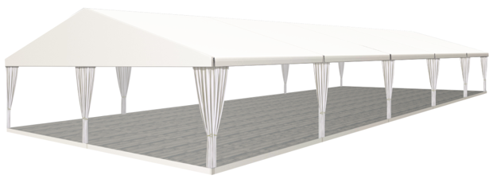

Основные цвета тентовой ткани:

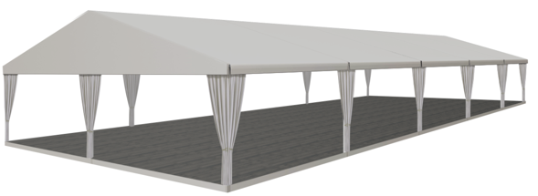
RAL 9016 RAL 9003 RAL 9010 RAL 9035 RAL 9047 RAL 9010 RAL 9018 RAL 9002

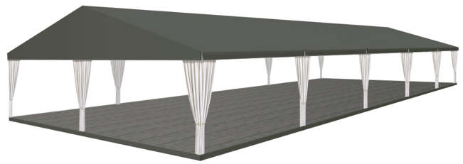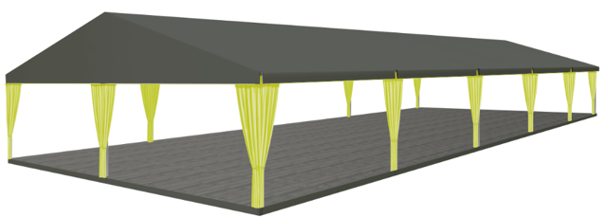

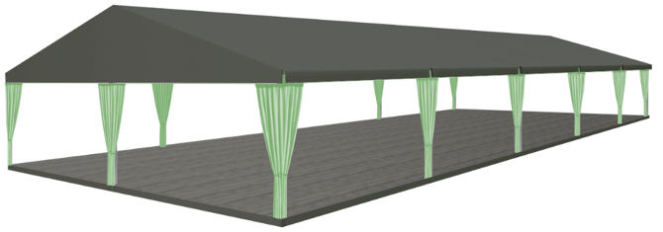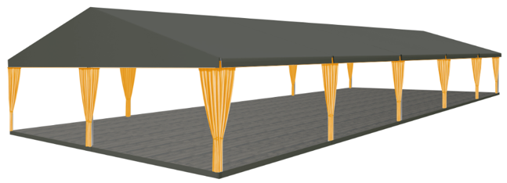
Цвета тентовой ткани перекрытия:
RAL 7010 RAL 7011 RAL 7015 RAL 7024 RAL 7039 RAL 7037

Цвета завесей:

RAL 9016 RAL 9003 RAL 9010 RAL 1016 RAL 1018 RAL 6019 RAL 6027 RAL 1003

Расположение изображений (орнаментов, декора, брендинга):

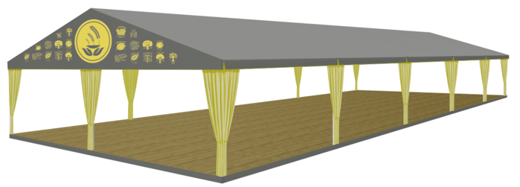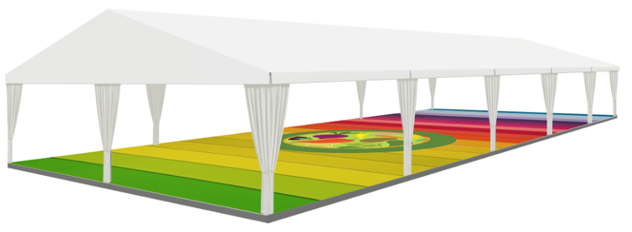
изображение на фронтоне изображение на полу


ПОЛУОТКРЫТЫЙ ШАТЕР:

Сезонность:

Варианты в зависимости от вместимости:
- многоместный с доступом посетителей;
- индивидуальный без доступа посетителей.


ПОЛУОТКРЫТЫЙ МНОГОМЕСТНЫЙ ШАТЕР С ДОСТУПОМ ПОСЕТИТЕЛЕЙ № 1
Двухскатный шатер с размерами:
10м х 20м, 10м х 30м, 10м х 50м (без внутренних стоек);
15м х 20м, 15м х 30м, 15м х 40м (без внутренних стоек);
20м х 30м, 20м х 50м (не более чем с 2 рядами внутренних стоек);

Высота шатра:
- минимальная высота опоры - не менее 3 м (для шатров 10м х 20м, 15м х 20м), в иных случаях не менее 4 м;
- максимальная высота шатра от отметки земли до верхней отметки самого высокого конструктивного элемента шатра - не более 7,5 м;

Установка без фундамента (крепление конструкции к поверхности, на которую ставится шатер, или утяжеление конструкции утяжелителями);

Максимальное количество торговых мест в шатре:
- не более 20 торговых мест в одном ряду;
- не более 80 торговых мест в одном шатре всего;

Материалы изготовления:
- без пластиковых деталей;
- каркас: усиленный профиль каркаса, рассчитанный на сильный порывистый ветер и большое количество осадков, анодированный алюминий;
- тентовое полотно: не допускаются палаточная ткань, терпаулин, акрил;
- кольца-люверсы, крепежные элементы: нержавеющие металлические сплавы;

Комплектующие для шатров:
- освещение прожекторами дневного света внутреннего пространства шатра;
- модульный пол (подиум).

Рис. «Внешний вид полуоткрытого многоместного шатра с доступом посетителей № 1»

Тип крыши: двухскатный
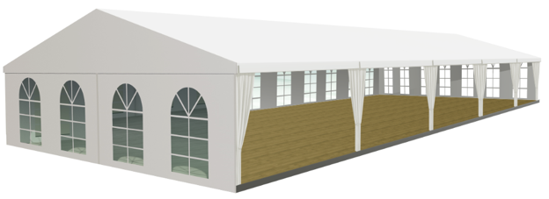

Варианты расположения стен:

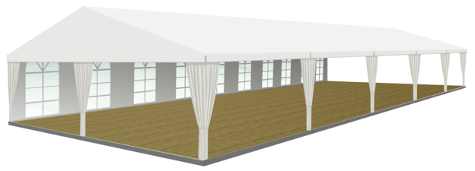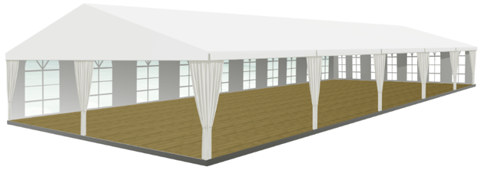
одна стена (с окнами или глухая) две смежные стены (с окнами или глухие)

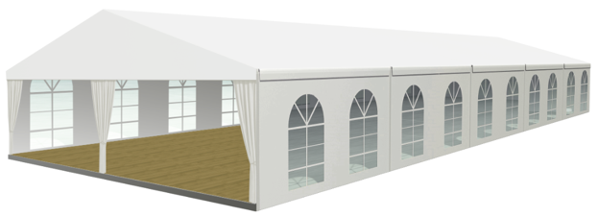
три смежные стены (с окнами или глухие) две параллельные стены (не менее чем одна с окнами)

Основные цвета тентовой ткани:

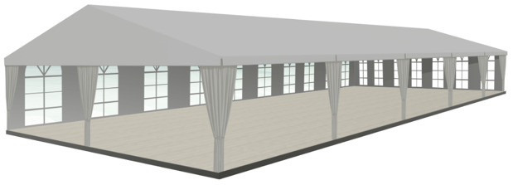
RAL 9016 RAL 9003 RAL 9010 RAL 9035 RAL 9047 RAL 9010 RAL 9018 RAL 9002

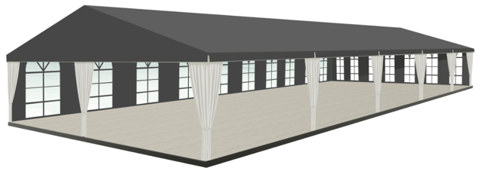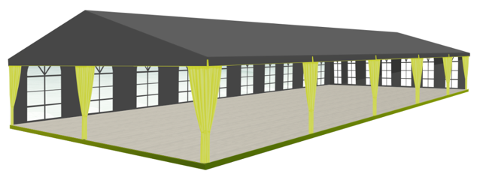

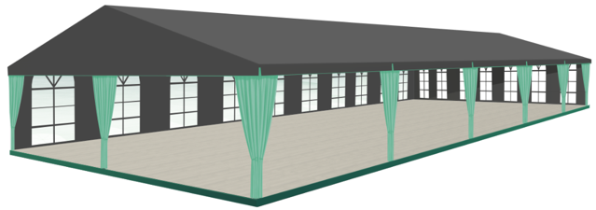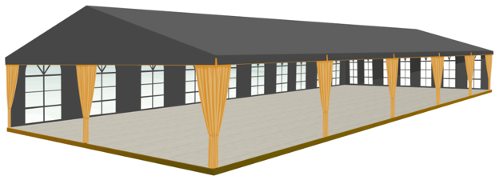
Цвета тентовой ткани перекрытия и стен (внутри и снаружи):
RAL 7010 RAL 7011 RAL 7015 RAL 7024 RAL 7039 RAL 7037

Цвета завесей:
RAL 9016 RAL 9003 RAL 9010 RAL 1016 RAL 1018 RAL 6019 RAL 6027 RAL 1003

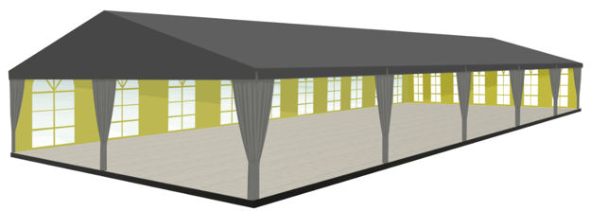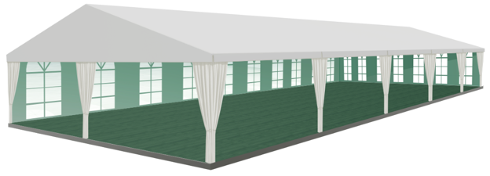

Цвета тентовой ткани перекрытия и стен (снаружи), завесей:
RAL 9016 RAL 9003 RAL 9010 RAL 9035 RAL 9047 RAL 9010 RAL 9018 RAL 9002
RAL 7010 RAL 7011 RAL 7015 RAL 7024 RAL 7039 RAL 7037

Цвета тентовой ткани стен (внутри):

RAL 9016 RAL 9003 RAL 9010 RAL 1016 RAL 1018 RAL 6019 RAL 6027 RAL 1003 RAL 5024

Расположение изображений (орнаментов, декора, брендинга):
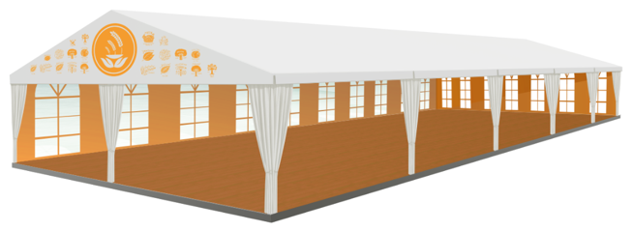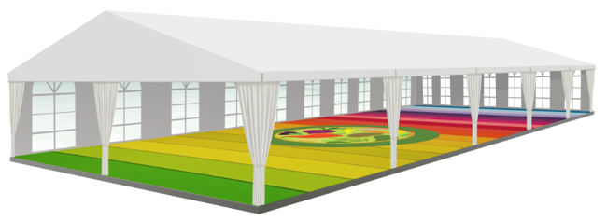
изображение на фронтоне изображение на полу

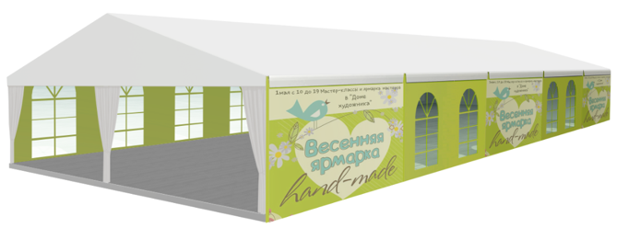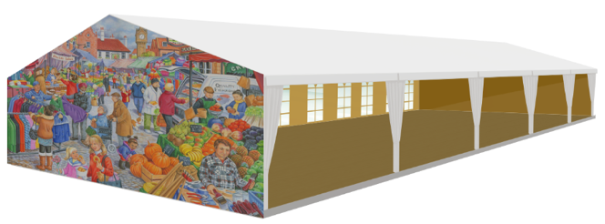
изображение тематическое не более чем на 50% изображения на торцевых стенах
одной продольной стены

ПОЛУОТКРЫТЫЙ МНОГОМЕСТНЫЙ ШАТЕР С ДОСТУПОМ ПОСЕТИТЕЛЕЙ № 2
арочный шатер с размерами:
5м х 20м, 5м х 25м

Высота шатра:
- минимальная высота опоры - не менее 3 м;
- максимальная высота шатра от отметки земли до верхней отметки самого высокого конструктивного элемента шатра - не более 6 м;
Установка без фундамента (крепление конструкции к поверхности, на которую ставится шатер, или утяжеление конструкции утяжелителями);
Максимальное количество торговых мест в шатре: не более 20 торговых мест в одном ряду;
Материалы изготовления:
- без пластиковых деталей;
- каркас: усиленный профиль каркаса, рассчитанный на сильный порывистый ветер и большое количество осадков, анодированный алюминий;
- тентовое полотно: не допускаются палаточная ткань, терпаулин, акрил;
- кольца-люверсы, крепежные элементы: нержавеющие металлические сплавы;

Комплектующие для шатров:
- освещение прожекторами дневного света внутреннего пространства шатра;
- модульный пол (подиум).

Рис. «Внешний вид полуоткрытого многоместного шатра с доступом посетителей № 2»
Тип крыши: арочный
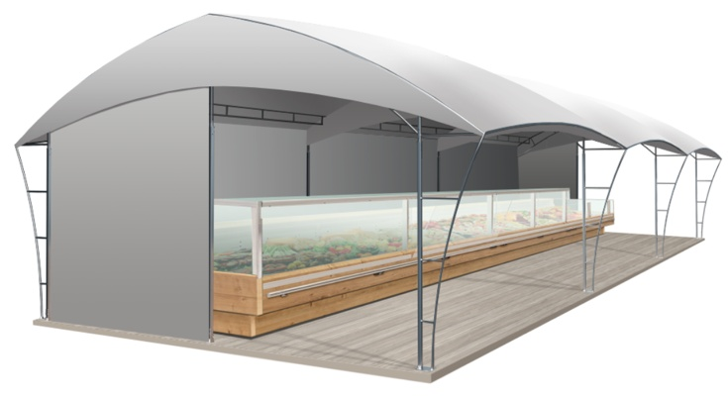

Варианты расположения стен:
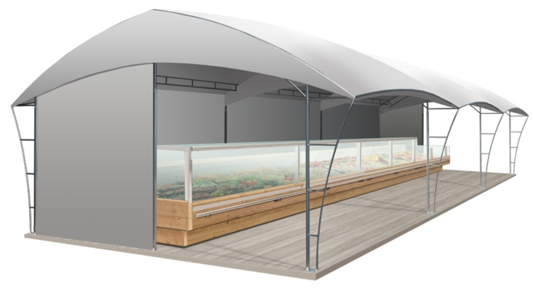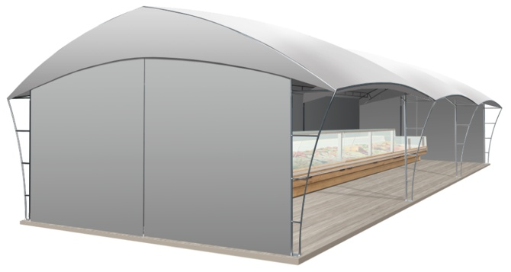
одна продольная стена глухая, одна продольная стена глухая,
внешние торцевые стены ½ от ширины шатра глухие внешние торцевые стены глухие

Варианты расположения завесей углов:

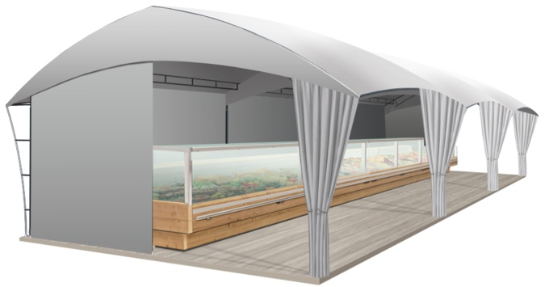
без завесей с завесями

Основные цвета тентовой ткани:
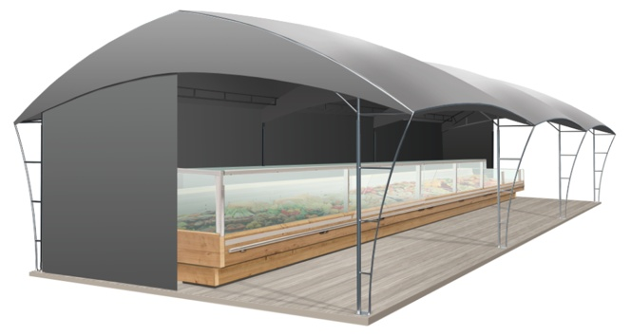
RAL 9016 RAL 9003 RAL 9010 RAL 9035 RAL 9047 RAL 9010 RAL 9018 RAL 9002

Расположение изображений (орнаментов, декора, брендинга):
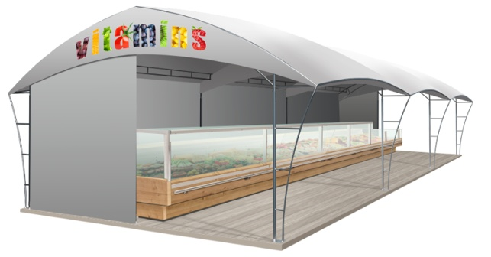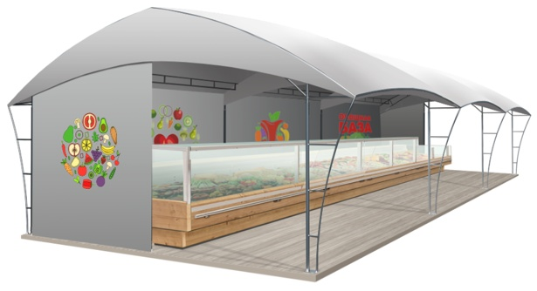
на фронтоне на торцевой стене и (или)
с внутренней стороны продольной стены

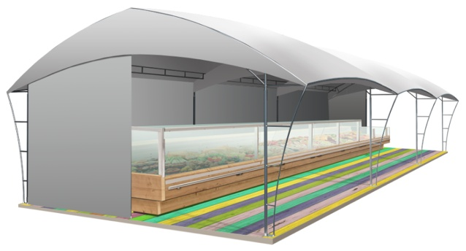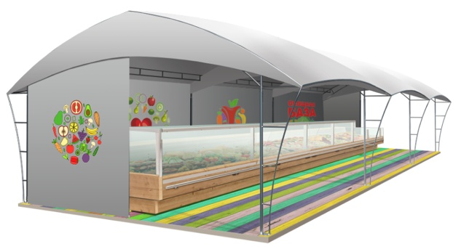
изображение на полу изображение на полу, на торцевой стене и (или)
с внутренней стороны продольной стены

ПАГОДА:
Сезонность:

Индивидуальный без доступа посетителей.
Вместимость: индивидуальный, без доступа посетителей.
Четырехгранное сооружение с пагодной крышей и размерами: 3м х 3м; 6м х 3м;
Высота пагоды:
- минимальная высота опоры - не менее 2,2 м;
- максимальная высота пагоды от отметки земли до верхней отметки самого высокого конструктивного элемента шатра - не более 5 м;
Установка без фундамента (крепление конструкции к поверхности, на которую ставится шатер, или утяжеление конструкции утяжелителями);
Максимальное количество пагод в ряду: не более 50;

Материалы изготовления:
- без пластиковых деталей;
- каркас: усиленный профиль каркаса, рассчитанный на сильный порывистый ветер и большое количество осадков, анодированный алюминий;
- тентовое полотно: не допускается терпаулин;
- кольца-люверсы, крепежные элементы: нержавеющие металлические сплавы;

Комплектующие для пагоды:
- освещение прожекторами дневного света внутреннего пространства пагоды;
- модульный пол (подиум) рекомендуется.

Рис. «Внешний вид пагоды»
Тип крыши: пагода
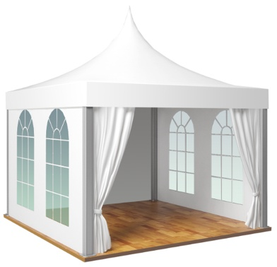

Варианты стен:
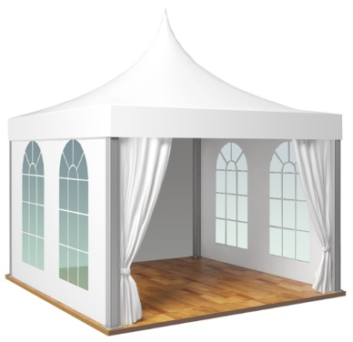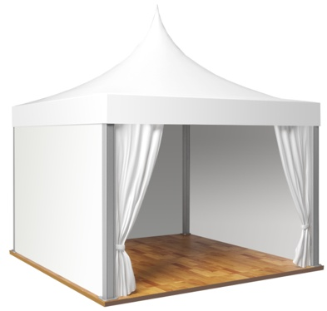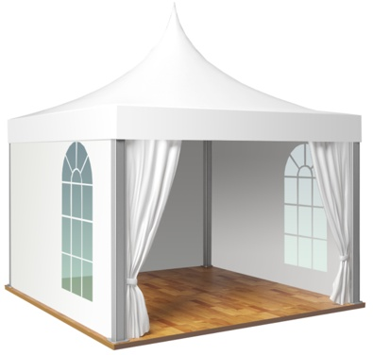
2 стены визуально все стены глухие 2 стены визуально
проницаемые проницаемые частично 1/2

Варианты расположения завесей углов:
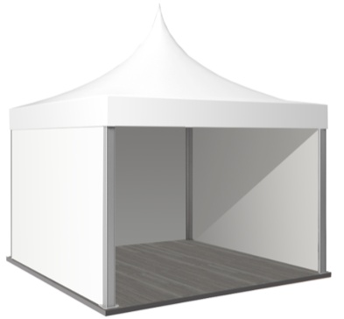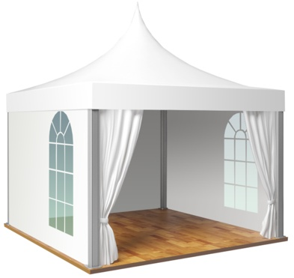
без завесей с завесями

Основные цвета тентовой ткани:
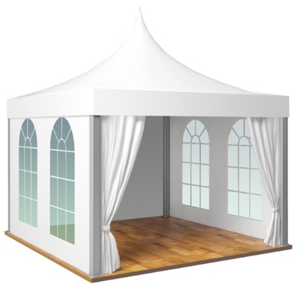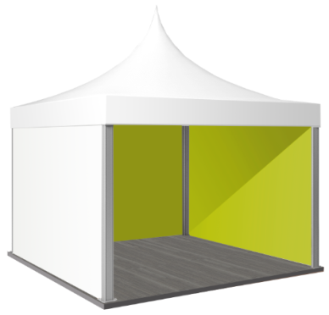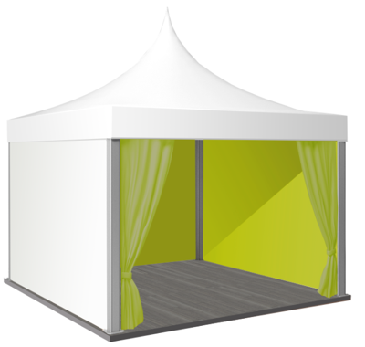
RAL 9016 RAL 9003 RAL 9010 RAL 1016 RAL 1018 RAL 6019 RAL 6027 RAL 1003 RAL 5024

Расположение изображений (орнаментов, декора, брендинга):
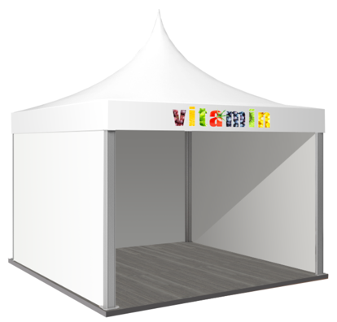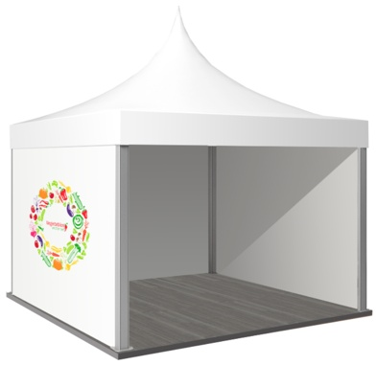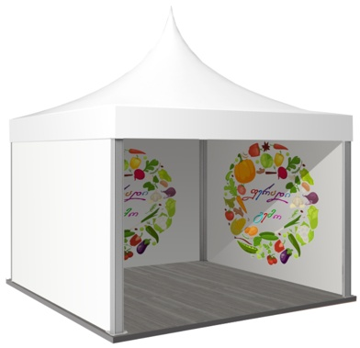
на фасадном ламбрекене на торцевых стенах на внутренних поверхностях

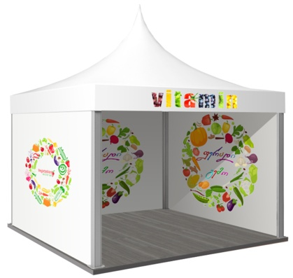
на фасадном ламбрекене, торцевых
стенах, внутренних поверхностях


ПАЛАТКА:
Сезонность:

Двухскатная или плоская крыша с размерами:
- минимальный габарит 2,0х2,0 м;
- максимальный габарит квадратной 3,0х3,0 м;

Высота палатки:
- минимальная высота внутри - не менее 2,2 м;
- максимальная высота палатки от отметки земли до верхней отметки самого высокого конструктивного элемента палатки - не более 4 м;

Установка без фундамента (крепление конструкции к поверхности, на которую ставится палатка, или утяжеление конструкции утяжелителями);

Максимальное количество палаток в ряду: не более 50.

ЖЕСТКАЯ ПАЛАТКА

Материалы изготовления:

- каркас: деревянный профиль каркаса, рассчитанный на сильный порывистый ветер и большое количество осадков;

- обшивка: вагонка;

- кровля: металлочерепица или вагонка (подшивка вагонка);

- крепежные элементы: нержавеющие металлические сплавы;

Комплектующие для палаток:
- ставень-навес с откидным запорным устройством и держателями;
- дверь деревянная;
- освещение прожекторами дневного света внутреннего пространства палатки, архитектурно-художественное освещение;
- модульный пол (подиум).

Рис. «Внешний вид жесткой палатки»

Тип крыши: двухскатная
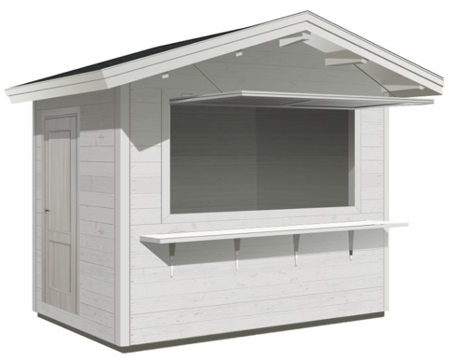

Варианты стилистики:
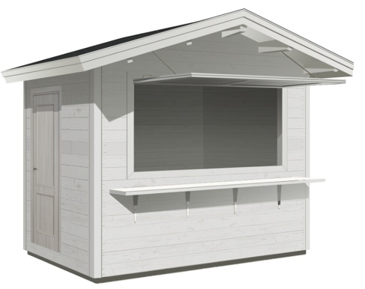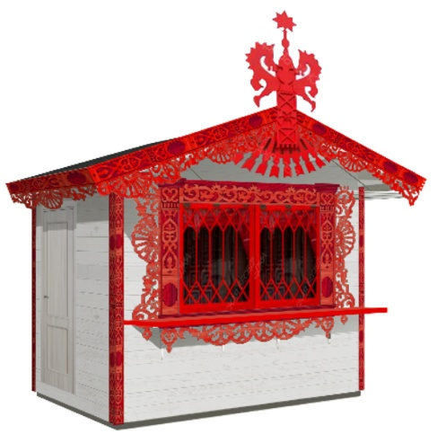
нейтральный (современный) исторический

Основные цвета внешней отделки:
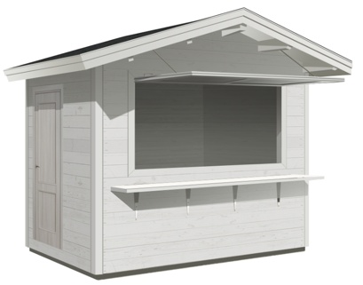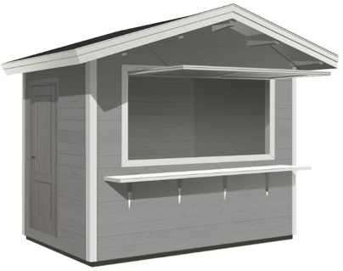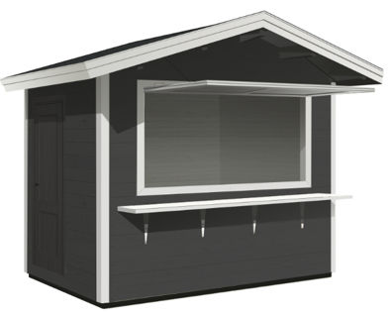
Цвета внешних поверхностей стен и декора:
RAL 9016 RAL 9003 RAL 9010 RAL 9035 RAL 9047 RAL 9010 RAL 9018 RAL 9002
RAL 7010 RAL 7011 RAL 7015 RAL 7024 RAL 7039 RAL 7037

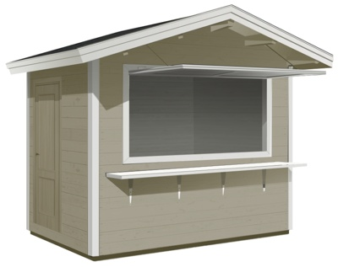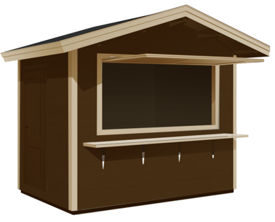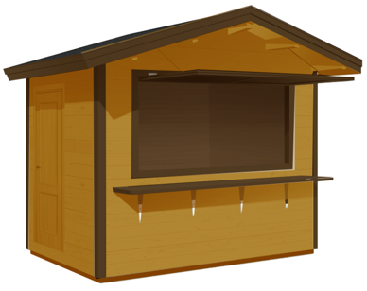
Цвета внешних поверхностей стен и декора:

RAL 1013 RAL 1014 RAL 1015 RAL 1019 RAL 1020 RAL 1032 RAL 7006 RAL 8028

RAL 7008 RAL 8001 RAL 8023 RAL 8024 RAL 8025
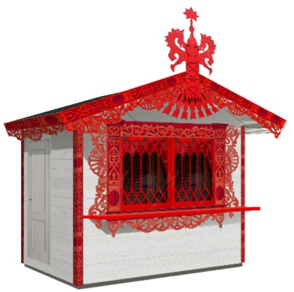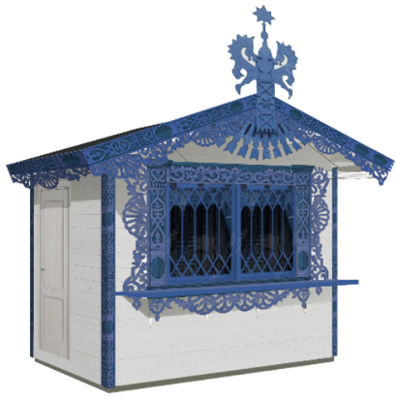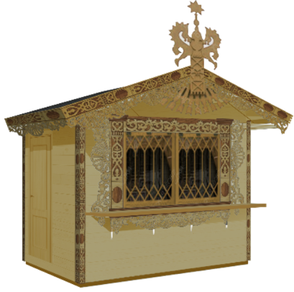
Цвета внешних поверхностей стен и декора:
RAL 9016 RAL 9003 RAL 9010 RAL 9035 RAL 9047 RAL 9010 RAL 9018 RAL 9002
RAL 1013 RAL 1014 RAL 1015 RAL 1019 RAL 1020 RAL 1032 RAL 7006 RAL 8025

RAL 7008 RAL 8001 RAL 8023 RAL 8024 RAL 1018 RAL 1028 RAL 2002 RAL 2009

RAL 3002 RAL 5000 RAL 5007 RAL 5012 RAL 5024 RAL 6018 RAL 6019 RAL 6033

МЯГКАЯ ПАЛАТКА

Материалы изготовления:
- каркас: алюминиевый профиль каркаса, рассчитанный на сильный порывистый ветер и большое количество осадков;
- тентовое полотно: не допускается терпаулин;
- кольца-люверсы, крепежные элементы: нержавеющие металлические сплавы;

Комплектующие для палаток:
- освещение прожекторами дневного света внутреннего пространства палатки;
- модульный пол (подиум) рекомендуется.

Рис. «Внешний вид мягкой палатки»

Тип крыши: двухскатная
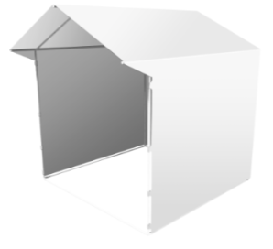

Основные варианты конструкции:
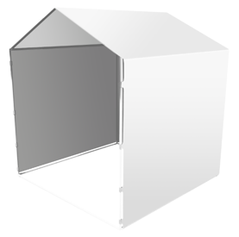
с козырьком без козырька

Основные цвета тентовой ткани:
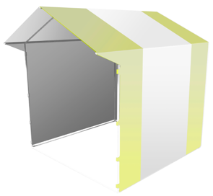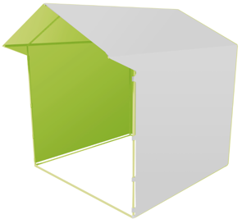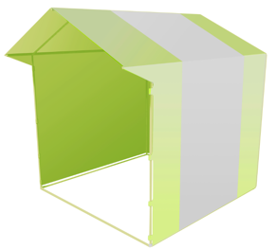
Цвета тентовой ткани перекрытия и стен, декора:
RAL 9016 RAL 9003 RAL 9010 RAL 9035 RAL 9047 RAL 9010 RAL 9018 RAL 9002

RAL 1016 RAL 1018 RAL 6019 RAL 6027 RAL 1003 RAL 5024 RAL 1013 RAL 1019

Расположение изображений (орнаментов, декора, брендинга):

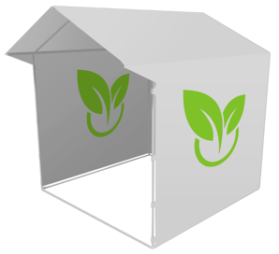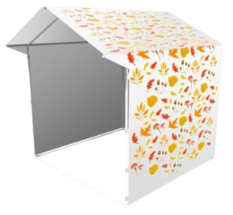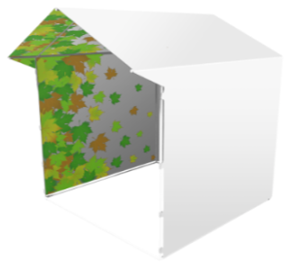

4. Для организуемой ярмарки должно быть выбрано и реализовано единое оформление:
- ценников, фартуков;
- средств информации и навигации;
- входных групп;
- средств праздничного освещения (иллюминации);
- тематического декора.

Рис. «Примеры выбора единого оформления фартуков, ценников»

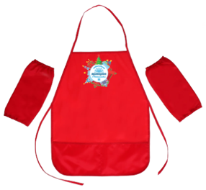

Рис. «Варианты входных групп»

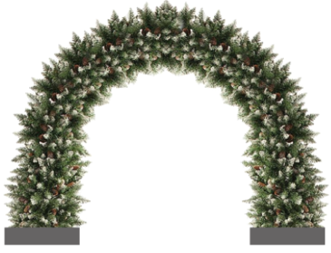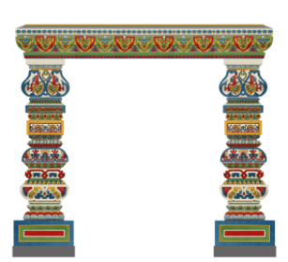

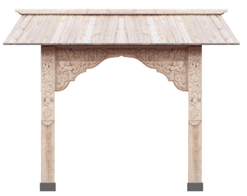

Рис. «Варианты средств праздничного освещения (иллюминации)»
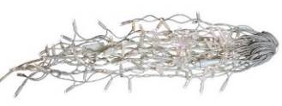
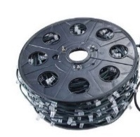
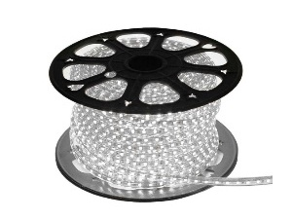
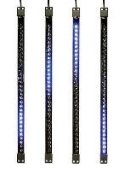
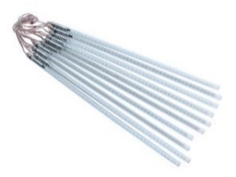
светодиодные гирлянды:
тип ИС: LED
режим работы: постоянное свечение
цветовая температура: 3000/4000, RGB/RGBW/R/G/B цвет свечения подбирается в соответствии с колористическим решением

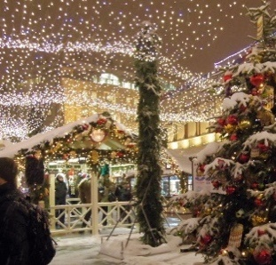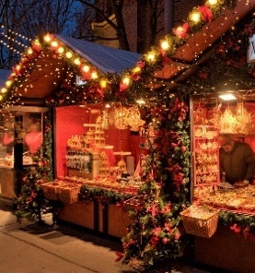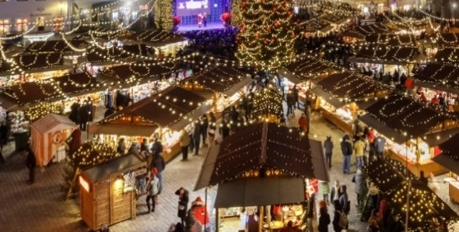

Рис. «Варианты тематического декора»

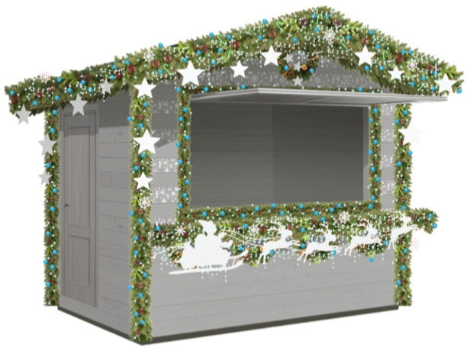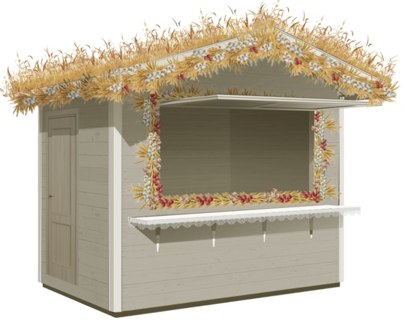

5. Требования к внешнему виду иных элементов благоустройства мест для продажи товаров (выполнения работ, оказания услуг) на ярмарках:

а) освещение в вечерне-ночное время суток источниками света системы наружного освещения:
- вся территория ярмарки в вечерне-ночное (темное) время суток должна быть освещена светильниками системы наружного освещения в часы работы и в нерабочее время;
- опоры, кронштейны должны быть чистыми, не иметь видимых разрушений, дефектов и очагов коррозии, вандальных изображений;
- люки должны быть закрыты на замок, плотно и равномерно прилегать
к горловине колодца;
- светильники должны быть исправны, укомплектованы соответствующими защитными стеклами и рассеивателями, быть жестко закреплены в рабочем положении относительно освещаемого объекта;
- корпуса светильников не должны иметь видимых разрушений, очагов коррозии, трещин, иных визуально воспринимаемых нарушений окрашенного слоя, отражатели и рассеиватели должны быть чистыми;
- не допускаются на территории ярмарки источники света, не горящие и явно снизившие световой поток, с мигающим светом, светильники с механическими повреждениями корпуса и оптического отсека;
- запрещается крепление к опорам сетей наружного освещения растяжек, подвесок, использовать опоры и электротехнические элементы систем наружного освещения для организации торговли, установки средств размещения информации, размещения объявлений, листовок, иных информационных материалов.

Рис. «Внешний вид объектов (средств) наружного освещения в некапитальных сооружениях»

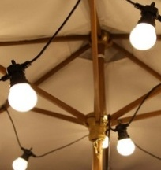

степень защиты: не менее IP65
тип ИС: LED


б) контейнеры для мобильного озеленения мест для продажи товаров (выполнения работ, оказания услуг) на ярмарках:
- должны быть прочными, лаконичной формы (квадрат, цилиндр и т.д.), серых оттенков (цвет близкий к RAL 7037 или матовый металлик, камень, имитация камня из композита), без рисунков или деревянные белые, серые или коричневые (цвета близкие к RAL 9016, RAL 9003, RAL 9010, RAL 7037, RAL 1013, RAL 1014, RAL 1015, RAL 1019, RAL 1020, RAL 1032, RAL 7006, RAL 8025);
- высотой не более 60 см;
- искусственные цветы и растения не допускаются.

Рис. «Примеры внешнего вида контейнеров для мобильного озеленения»

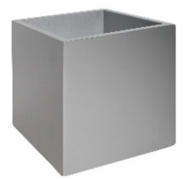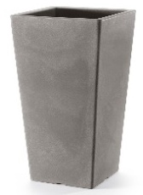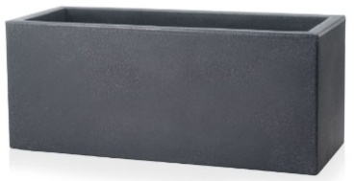


в) универсальные урны. При каждом прилавке, входе для посетителей, возле нестационарных общественных туалетов должны быть размещены универсальные урны (ориентировочный размер 560х360х1030 (ДхШхВ).

Внешний вид урн:
- цвет серый, приближенный к RAL7037 или матовый металлик;
- материал бака сталь, порошковая окраска в заводских условиях;
- материал облицовки сталь, порошковая окраска в заводских условиях (допускается вставка из деревянных или композитных ламелей).

Рис. «Внешний вид урн»

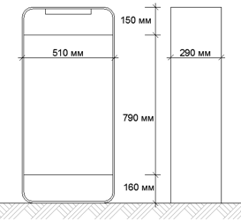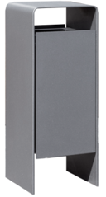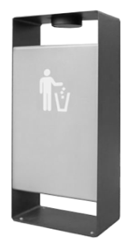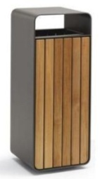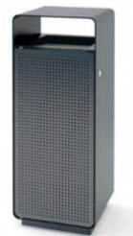
схема урны одноцветная двухцветная с деревянной вставкой с перфорированной вставкой


г) общественный туалет нестационарного типа:
- общественный туалет нестационарного типа - мобильная туалетная кабина (мобильный туалетный модуль), размещаемый и оборудуемый в соответствии с санитарно-эпидемиологическими нормами и правилами при отсутствии стационарных общественных туалетов;
- общественные туалеты нестационарного типа должны быть доступны для маломобильных групп населения;
- общественные туалеты нестационарного типа планируют из расчетной нагрузки на санитарные приборы:
- для мужчин (50% посетителей): один унитаз на 30 сотрудников, 60 посетителей; один писсуар на 18 сотрудников, 80 посетителей; один умывальник на четыре унитаза, но не менее одного умывальника на одну мобильную туалетную кабину;
- для женщин (50% посетителей): один унитаз на 15 сотрудников, 30 посетителей; один умывальник на два унитаза, но не менее одного умывальника на одну мобильную туалетную кабину;
- не допускается установка мобильных туалетных кабин из однослойного пластика.

Рис. «Внешний вид общественных туалетов нестационарного типа»

с общим входом для мужчин и женщин: с раздельными входами (помещениями) для мужчин и женщин:
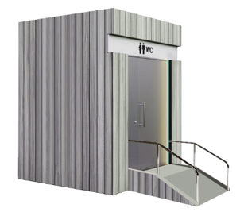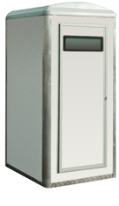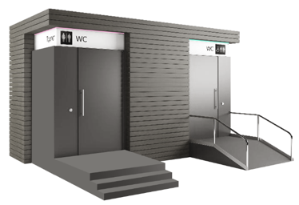


д) покрытия мест для продажи товаров (выполнения работ, оказания услуг) на ярмарках:
- организация ярмарок допускается только на твердых покрытиях:
- при отсутствии дефектов (выбоин, проломов, просадок, сдвигов, волн, гребенок, колей, иных разрушений, сорной растительности.

Рис. «Примеры внешнего вида некапитальных сооружений, иных элементов благоустройства и объектов благоустройства мест для продажи товаров (выполнения работ, оказания услуг) на ярмарках, организуемых на территории городского округа Фрязино»



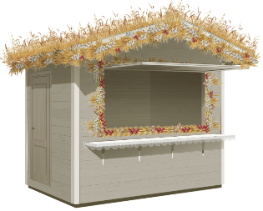
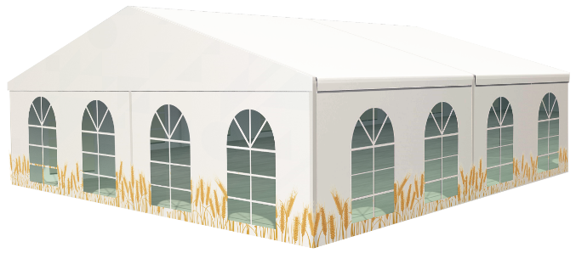
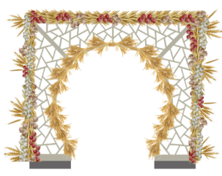


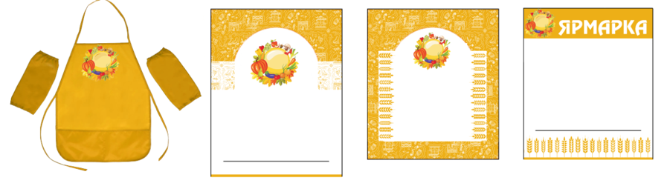

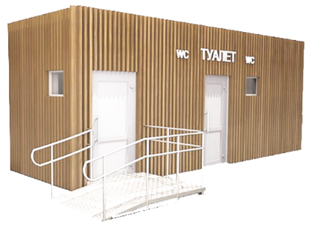
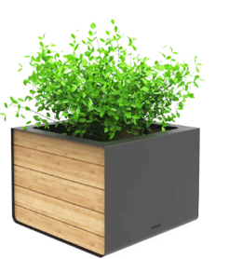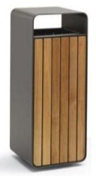

11. Дополнить статьей 47.4 следующего содержания:
«Статья 47.4. Требования к благоустройству вновь возводимых многоквартирных домов
1. Требования настоящей статьи подлежат учету при архитектурно-строительном проектировании, строительстве многоквартирных домов, многофункциональных зданий (комплексов), в состав помещений которых входят жилые помещения постоянного проживания.
Требования настоящей статьи не распространяются на капитальный ремонт, текущий ремонт, а также на работы по содержанию объектов и элементов благоустройства, необходимый перечень, состав, сроки и периодичность, организационно-технические условия выполнения которых установлены регламентом содержания объектов благоустройства, на проведение комплекса мероприятий по приведению в нормативное состояние объектов благоустройства и элементов благоустройства существующих дворовых территорий.
2. Благоустройство территории вновь возводимого многоквартирного дома (группы домов) выполняется:
- на территории многоквартирного дома (группы домов), примыкающей к жилым зданиям, планируемой к преимущественному пользованию и предназначенной для обеспечения бытовых нужд и досуга жителей дома (группы домов);
- на территориях общего пользования жилого района; на территориях общего пользования допускается благоустройство по согласованию с администрацией городского округа при недостатке площади для размещения объектов благоустройства и элементов благоустройства, приведенных в таблице 1 настоящей статьи.
3. При благоустройстве территории рекомендуется предусматривать устройство территории многоквартирного дома (группы домов), примыкающей к жилым зданиям, планируемой к преимущественному пользованию и предназначенной для обеспечения бытовых нужд и досуга жителей дома (группы домов), без доступа автомобилей (за исключением спецтранспорта экстренных служб, подъезда транспортных средств для кратковременной высадки пассажиров и выгрузки или погрузки вещей).
4. Допускается размещение площадок рекреационного назначения и озеленения на крышах многоквартирных домов. При размещении площадок рекреационного назначения и озеленения на крышах многоквартирных домов указанные элементы благоустройства и объекты благоустройства учитываются при подсчете показателей, указанных в таблице 1 настоящей статьи, только в случаях:
а) крыша планируется для преимущественного и неограниченного пользования всеми жителями многоквартирного дома (группы домов), в том числе МГН;
б) планируется благоустройство крыши подземного объекта капитального строительства (его подземной части).
5. При организации и формировании мест хранения автотранспорта запрещено использование зависимых машино-мест в обеспечение расчета потребности в местах хранения автотранспорта (в том числе при их размещении в многоуровневых паркингах, использовании механизированных систем хранения).
6. Все площадки, указанные в таблице 1 настоящей статьи, должны быть выполнены в одном уровне с пешеходными подходами к ним (тротуаром, дорожкой) без перепада высот.
7. Недопустимо наличие на площадках, указанных в таблице 1 настоящей статьи, а также на площадках входных групп инженерных колодцев.
8. Дренажные и водосборные решетки на объектах благоустройства должны быть выполнены на одном уровне с поверхностью покрытия объектов благоустройства.
9. При проектировании входов в подъезды многоквартирных домов:
а) навесы над входными площадками входов в подъезды должны быть с организованным скрытым отводом поверхностных стоков и встроенными объектами (средствами) наружного освещения со светодиодными светильниками;
б) информационные таблички с номерами подъездов, номерами всех квартир в подъезде, а также таблички, дублирующие информацию информационных табличек с использованием шрифта Брайля, на высоте от 0,7 м до 0,9 м на каждом подъезде;
в) полотна наружных дверей со смотровыми прозрачными ударопрочными панелями (не менее 60% от площади полотна) с нижней кромкой на высоте 0,5-1,2 м от уровня пола или полностью светопрозрачные, при этом нижняя часть стеклянных полотен дверей на высоте не менее 0,3 м от уровня пола должна быть защищена противоударной полосой (на прозрачных полотнах дверей размещается яркая контрастная маркировка, расположенная на уровне не ниже 1,2 м и не выше 1,5 м от поверхности пола, в форме круга диаметром от 0,1 м до 0,2 м);
г) входные площадки входов в подъезды многоквартирных жилых домов должны быть благоустроены элементами озеленения, скамьями для отдыха, урнами.
10. При благоустройстве территорий вновь возводимых многоквартирных домов (групп домов) в пешеходную инфраструктуру входят пешеходные коммуникации (тротуары, пешеходные дорожки, эспланады, мосты, пешеходные аллеи и галереи, тропы и тропинки, экологические туристические тропы) и пешеходные пространства (пешеходные улицы и зоны, площади, набережные, бульвары).
11. При подготовке проектных решений объектов пешеходной инфраструктуры следует предусматривать условия безопасного и комфортного передвижения для инвалидов и МГН в соответствии с национальными стандартами и сводами правил, предназначенными для разработки проектных решений, которые должны обеспечивать для инвалидов и МГН равные условия жизнедеятельности с другими категориями населения.
12. Новые пешеходные коммуникации должны проектироваться непрерывными с организацией пешеходных переходов в местах пересечения с проезжей частью без тупиков и примыкать к существующим пешеходным коммуникациям муниципального образования. Не допускается проектирование планировочной организации земельных участков, при которой движение пешеходов осуществляется по проезжей части, местам стоянки (остановки, парковки).
13. В ширину пешеходной части тротуаров, ширину пешеходных дорожек не включаются места размещения некапитальных строений, сооружений (в том числе нестационарных строений, сооружений), уличной мебели, иных подобных элементов благоустройства.
14. При непосредственном примыкании пешеходных коммуникаций с твердым (усовершенствованным) покрытием к стенам зданий и подпорным стенкам следует увеличивать ширину пешеходной коммуникации не менее чем на 0,5 м.
15. Ширина пешеходного пути создаваемых тротуаров, пешеходных дорожек с учетом встречного движения инвалидов на креслах-колясках должна быть не менее 2,0 м (в условиях сложившейся застройки в затесненных местах допустимо в пределах прямой видимости снижать ширину до 1,2 м с устройством не более чем через каждые 25 м горизонтальных площадок размером не менее 2,0 x 1,8 м для обеспечения возможности разъезда инвалидов на креслах-колясках).
16. Пешеходные пути должны обеспечивать безопасное движение пешеходов по пешеходным коммуникациям, в том числе от плоскостных стоянок автомобилей (парковок) до входных площадок, входов в здания, строения, сооружения. На участках пересечения пешеходных коммуникаций и проездов обустраиваются пешеходные переходы в соответствии с требованиями к организации дорожного движения.
17. В целях ограничения доступа автомобилей на территории, не предназначенные для движения (остановки, стоянки) транспортных средств (пути движения пешеходов, озеленение), необходимо отделять такие территории от проезжей части путем устройства стационарных парковочных барьеров.
18. При благоустройстве территорий вновь возводимых многоквартирных домов подлежат учету показатели минимальной обеспеченности объектами и элементами благоустройства, приведенные в таблице 1 настоящей статьи.

Таблица 1 «Показатели минимальной обеспеченности объектами и элементами благоустройства вновь возводимых многоквартирных домов»
N п/п | Наименования объектов и элементов благоустройства | Показатели обеспеченности на 1 жителя (всего) и размеры объектов благоустройства (всего) | Местоположение элементов и объектов благоустройства
N п/п | Наименования объектов и элементов благоустройства |  | В соответствии с подпунктом 1 пункта 2 настоящей статьи | на территории жилого района «1»
1 | 2 | 3 | 4 | 5
1 | Детские игровые площадки | не менее 0,5-0,7 м2/чел.  Оптимальный размер площадок:  для детей до 3 лет - 50-70 м2; до 7 лет - 70-150 м2; школьного возраста - 100-300 м2;  комплексных игровых площадок - 900-1600 м2 | не менее 0,5-0,7 м2/чел. (всего), из них:
1 | Детские игровые площадки |  | не менее 0,4 м2/чел. | допускается 0,1-0,3 м2/чел. с соблюдением пешеходной доступности от входных групп дома до площадок не более 100 м
1 | Детские игровые площадки | Возможно объединение площадок дошкольного возраста с площадками отдыха взрослых (размер площадки - не менее 150 м2); площадок для детей с площадками для тихого отдыха взрослых (размер площадки - не менее 80 м2)
2 | Спортивные площадки (спортивно-игровые комплексы) | для детей дошкольного возраста (на 75 детей) - не менее 150 м2;  школьного возраста (100 детей) - не менее 250 м2 | не менее 0,5-0,7 м2/чел.
3 | Площадки отдыха взрослого населения | не менее 0,1-0,2 м2/чел.  Оптимальный размер площадки - 50-100 м2.;  минимальный размер площадки отдыха - не менее 15-20 м2  Допускается совмещение площадок тихого отдыха с детскими площадками | не менее 0,1-0,2 м2/чел. (всего), из них:
3 | Площадки отдыха взрослого населения |  | не менее 0,1 м2/чел. | допускается 0,1 м2/чел. с соблюдением пешеходной доступности от входных групп дома до площадок не более 100 м
4 | Площадки для выгула собак «2» | 400-600 м2 | 400-600 м2
5 | Контейнерная площадка | не менее 0,03 м2/чел. | не менее 0,03 м2/чел.
6 | Площадка автостоянки (парковки) | 22,5 м2/автомобиль (в уширениях проезжих частей улиц и проездов - 18,0 м2) | В соответствии с постановлением Правительства Московской области от 17.08.2015 № 713/30 «Об утверждении нормативов градостроительного проектирования Московской области»
«1» При недостатке площади для размещения в полном объеме площадок рекреационного назначения на территории, указанной в подпункте 1 пункта 2 настоящей статьи, допускается их размещение на территории общего пользования жилого района.
«2» Предусматривается в случае, если предметом развития территории является создание нового планировочного района.
19. При благоустройстве территорий многоквартирных домов не допускается ухудшать характеристики существующих объектов благоустройства и элементов благоустройства, в том числе:
объекты благоустройства и элементы благоустройства, развиваемые в связи с обеспечением связанности с существующими объектами пешеходной и транспортной инфраструктур, после завершения работ должны соответствовать требованиям Правил, регламенту содержания объектов благоустройства;
не допускается обеспечивать показатели минимальной обеспеченности объектами и элементами благоустройства, приведенными в таблице 1 настоящей статьи, вновь возводимых многоквартирных домов за счет существующих объектов благоустройства; по согласованию с администрацией существующие объекты благоустройства и элементы благоустройства допускается увеличивать в размерах с одновременной их модернизацией, обеспечивающей срок службы названных объектов благоустройства по эксплуатационному документу не менее чем на 5 лет.
20. При проектировании площадок рекреационного назначения должны быть предусмотрено оборудование, приведенное в таблице 2 настоящей статьи, а также соблюдены требования, установленные Правилами.

Таблица 2 «Оборудование площадок рекреационного назначения»
Оборудование детских игровых площадок для детей до 3 лет:
1 | Песочница
2 | Горка
3 | Карусель
4 | Качели подвесные (2 сиденья со спинкой)
5 | Качалка на пружине
6 | Качалка-балансир
Оборудование детских игровых площадок для детей 3-7 лет:
1 | Игровой комплекс
2 | Карусель
3 | Качели подвесные (2 сиденья без спинки)
4 | Лабиринт
5 | Качалка на пружине
6 | Качалка-балансир
7 | Тоннель
8 | Теневой навес
Оборудование детских игровых площадок для детей 7-12 лет:
1 | Игровой комплекс
2 | Качели подвесные (2 сиденья без спинки)
3 | Пространственная сетка
4 | Подвесной мост
5 | Спортивный игровой комплекс
Оборудование спортивных площадок:
1 | Гимнастический комплекс
2 | Тренажер "Шаговый"
3 | Тренажер "Эллиптический"
4 | Тренажер "Двойной турник"
5 | Тренажер "Двойные лыжи"
Оборудование площадок отдыха:
1 | Стол для настольного тенниса
2 | Шахматные столы (2 с 4 сиденьями без спинки)

21. При благоустройстве озеленения вновь возводимых многоквартирных домов:
- газоны следует устраивать с использованием травосмеси на основе рыхлокустовых корневищных злаков низового типа на полностью подготовленном и спланированном основании из многокомпонентного искусственного почвогрунта заводского изготовления с соблюдением уклона основания и после обеспечения раздельного стока воды с плоскостных сооружений и внутрипочвенного стока;
- саженцы должны иметь симметричную крону, очищенную от сухих и поврежденных ветвей, прямой штамб, здоровую, нормально развитую корневую систему с хорошо выраженной скелетной частью; на саженцах не должно быть механических повреждений, а также признаков поражения болезнями и заселения вредителями;
- запрещается при благоустройстве элементов озеленения:
применять плодородный слой почвы, засоренный сорными и инвазивными вредными зелеными насаждениями, растениями, строительными и бытовыми отходами;
завозить, высаживать зеленые насаждения с признаками заселения и поражения опасными вредителями и болезнями, с повреждениями кроны и штамба механического и патологического происхождения, инвазивные вредные зеленые насаждения (в том числе борщевик Сосновского, клен ясенелистный, лебеду, болиголов, вех ядовитый, акониты, ясенцы, ландыши, волчье лыко, клещевину, мордовник, эрингиум, карлину, молочай), тополя, а также колючие и ядовитые растения вдоль пешеходных коммуникаций, велодорожек и площадок рекреационного назначения;
- основные расстояния при планировании элементов озеленения должны быть выполнены с соблюдением расстояний, приведенных в таблице 3 настоящей статьи.

Таблица 3 «Основные расстояния при планировании элементов озеленения»
N п/п | Здание, сооружение, объект, площадка | Минимальные расстояния (м) от здания, сооружения, объекта, площадки
N п/п | Здание, сооружение, объект, площадка | ствола дерева | кустарника
1 | Наружная стена многоквартирного дома, иных зданий | 6,0 | 1,5
2 | Край тротуара, пешеходной дорожки, плоскостных открытых стоянок автомобилей | 1,7 | 0,5
3 | Край проезжей части проездов | 3,0 | 0,5
4 | Опора системы наружного освещения | 5,0 | 1,0
5 | Подошва или внутренняя грань подпорной стенки | 4,0 | 1,0
6 | Подошва откоса, террасы | 2,0 | 0,5
7 | Детские игровые площадки, физкультурно-спортивные площадки (с восточной и северной стороны) | 3,0 | 1,0
8 | Детские игровые площадки, физкультурно-спортивные площадки (с южной и западной стороны) | 1,0 | 0,5
 | Подземные сети:
9 | газопровод, канализация | 1,5 | -
10 | тепловая сеть (стенка канала, тоннеля или оболочка при бесканальной прокладке) | 2,0 | 1,0
11 | водопровод, дренаж | 2,0 | -
12 | силовой кабель и кабель связи | 2,0 | 0,7

22. Элементы озеленения территории должны быть запроектированы вдоль фасадов многоквартирных домов (формирование палисадников), между отдельными площадками в виде живых изгородей, а также образовывать садовые группы, при этом должен учитываться минимальный ассортимент растений для палисадников, приведенный в таблице 4 настоящей статьи, минимальный ассортимент растений для высадки между отдельными площадками в виде живых изгородей, создания садовых групп, приведенный в таблице 5 настоящей статьи.

Таблица 4 «Минимальный ассортимент растений для палисадников»
 | Наименование вида | Характеристики | Виды посадок
 | Кустарники хвойные
1 | Можжевельник | 1 сорт, саженец, стандарт среднерослый, свыше 0,5 м | группы
 | Кустарники лиственные
1 | Барбарис Тунберга | 1 сорт, саженец, стандарт низкорослый, свыше 0,3 м | группы
2 | Сирень обыкновенная сортовая | 1 сорт, саженец, стандарт высокорослый, свыше 1,1 м | группы, 1 шт./м2
3 | Спирея Бумальда | 1 сорт, саженец, стандарт низкорослый, свыше 0,3 м | группы, 3 шт./м2
4 | Спирея японская | 1 сорт, саженец, стандарт низкорослый, свыше 0,3 м | группы, 3 шт./м2
5 | Спирея серая | 1 сорт, саженец, стандарт среднерослый, свыше 0,5 м | группы, 2-3 шт./м2
6 | Снежноягодник белый | 1 сорт, саженец, стандарт среднерослый, свыше 0,5 м | группы, 2-3 шт./м2
7 | Лапчатка кустарниковая | 1 сорт, саженец, стандарт среднерослый, свыше 0,5 м | группы, 3 шт./м2
8 | Чубушник венечный | 1 сорт, саженец, стандарт среднерослый, свыше 0,5 м | группы, 2 шт./м2
 | Цветочные растения
1 | Высокие и средние многолетники: флокс метельчатый, хоста, астильба, бадан, ирис, пион, вербейник, лилейник, дельфиниум, наперстянка, шалфей, монарда | рассада, стандарт | цветники;  высокие: посадка - 2-8 шт./м2;  средние: посадка - 10-16 шт./м2
2 | Низкие многолетники: флокс шиловидный, маргаритка, примула, арабис, барвинок, пахизандра, ясколка, фиалка рогатая, седумы различных видов | рассада, стандарт | низкие: посадка - 20-25 шт./м2
 | Газон
1 | Газон обыкновенный | из устойчивой травосмеси | посев газонных трав

Таблица 5 «Минимальный ассортимент растений для высадки между отдельными площадками»
 | Наименование вида | Характеристики | Виды посадок
 | Деревья хвойные
1 | Лиственница европейская | крупномер, высота - 7-9 м, диаметр - 10-12 см, размер земляного кома - 1,7 x 1,7 x 0,65 м | группы, рядовые посадки
 | Деревья лиственные
1 | Клен остролистный | крупномер, высота - 7-9 м, диаметр - 10-12 см, размер земляного кома - 1,7 x 1,7 x 0,65 м | группы
2 | Каштан конский обыкновенный | крупномер, высота - 7-9 м, диаметр - 10-12 см, размер земляного кома - 1,7 x 1,7 x 0,65 м | группы, рядовые посадки
3 | Липа мелколистная | крупномер, высота - 7-9 м, диаметр - 10-12 см, размер земляного кома - 1,7 x 1,7 x 0,65 м | группы, рядовые посадки
4 | Яблоня декоративная | крупномер, высота - 4-5 м, диаметр - 5-6 см, размер земляного кома - 1,0 x 1,0 x 0,6 м | группы
 | Кустарники лиственные
1 | Барбарис Тунберга | 1 сорт, саженец, стандарт низкорослый, свыше 0,3 м | группы, 3 шт./м2
2 | Дерен белый | 1 сорт, саженец, стандарт среднерослый, свыше 0,5 м | группы, 2 шт./м2
3 | Сирень обыкновенная | 1 сорт, саженец, стандарт высокорослый, свыше 1,1 м | группы, 1 шт./м2
4 | Спирея (различные виды) | 1 сорт, саженец, стандарт среднерослый, свыше 0,5 м | группы, 2-3 шт./м2
5 | Снежноягодник белый | 1 сорт, саженец, стандарт среднерослый, свыше 0,5 м | группы, 2-3 шт./м2
6 | Лапчатка кустарниковая | 1 сорт, саженец, стандарт низкорослый, свыше 0,3 м | группы, 3 шт./м2
7 | Чубушник венечный | 1 сорт, саженец, стандарт среднерослый, свыше 0,5 м | группы, 2 шт./м2
8 | Кизильник блестящий | 1 сорт, саженец, стандарт среднерослый, свыше 0,5 м | живая изгородь, 5 шт./пог. м
9 | Пузыреплодник калинолистный | 1 сорт, саженец, стандарт среднерослый, свыше 0,5 м | живая изгородь, 5 шт./пог. м
10 | Жимолость (различные виды) | 1 сорт, саженец, стандарт | группы, 2 шт./м2
 | Цветочные растения
1 | Многолетние цветочные растения: флокс, ирис, лилейник, хоста, астильба, кампанула | рассада, стандарт | цветники; посадка: высокие - 2-8 шт./м2, средние - 10-16 шт./м2
 | Газон
1 | Газон обыкновенный | из устойчивой травосмеси | посев газонных трав

23. При благоустройстве систем наружного освещения вновь возводимого многоквартирного дома (группы домов):
- не допускается установка бетонных опор;
- высота расположения светильников, требования к средней освещенности, нормируемые показатели наружного освещения должны быть запроектированы с учетом распоряжения Министерства благоустройства Московской области от 25.12.2019 № 10Р-63 «Об утверждении методических рекомендаций «Стандарт объектов (средств) наружного освещения объектов благоустройства Московской области».
- вдоль основных пешеходных коммуникаций от входов на территорию многоквартирного дома (группы домов), примыкающую к жилым зданиям, планируемую к преимущественному пользованию и предназначенную для обеспечения бытовых нужд и досуга жителей дома (группы домов), до входов в подъезды многоквартирных домов в дополнение к утилитарному наружному освещению рекомендуется благоустраивать световые столбики;
- при проектировании наружного освещения следует выбирать источники света и осветительные приборы с наибольшими световой отдачей и сроком службы при равной мощности, обеспечивающие наибольшую энергетическую эффективность и экономичность;
- освещение в вечерне-ночное время должно обеспечивать распознавание дорожной разметки и различных знаков, распознавание лиц прохожих;
- минимальные требования к металлическим опорам и кронштейнам систем наружного освещения:
материал - сталь;
вид - граненая, круглоконическая, трубчатая, складывающаяся;
способ изготовления - листовой прокат, трубный прокат;
тип - силовая, несиловая;
способ установки - фланцевая с закладным элементом или прямостоечная;
подвод кабеля - землей;
защита от коррозии - горячее цинкование.
- минимальные требования к светодиодным светильникам для освещаемых объектов благоустройства территории многоквартирного дома (группы домов), примыкающей к жилым зданиям, планируемой к преимущественному пользованию и предназначенной для обеспечения бытовых нужд и досуга жителей дома (группы домов):
металлические части светильников должны иметь антикоррозийную защиту;
соединительные провода и кабели должны проходить в корпусе светильника;
не допускается открытое размещение светильников;
корпус светильника должен быть изготовлен из высококачественных алюминиевых сплавов, окрашенных порошковой краской в заводских условиях толщиной не менее 60 мкм, или из анодированного алюминия с вандалозащищенным рассеивателем из поликарбоната или стекла;
должна быть обеспечена замена блока питания (источника стабилизированного тока) без демонтажа светильника с опоры;
корпус светильника должен иметь вандалозащищенную конструкцию;
не допускается применение экструдированного алюминиевого профиля;
допустимое напряжение питания: В - 220 +/-10%, частота, Гц - 50 +/- 0,4;
цветовая температура - 2700-3000 К (для пешеходных переходов допускается 4000 К);
светоотдача - не менее 125 лм/Вт;
индекс цветопередачи (CRI) - не менее 80;
защита блока питания или отсека для его установки - не ниже IP65;
степень защиты оптического отсека - не ниже IP65;
коэффициент пульсации светового потока светильника - не более 5%;
гарантийный срок службы светильника - не менее 3 лет;
срок службы светильника - не менее 12 лет;
коэффициент мощности - не менее 0,95;
количество болтов для крепления на кронштейн - не менее 2 шт.;
светильники должны соответствовать в части воздействия механических факторов внешней среды группе условий эксплуатации М2 по «ГОСТ 17516.1-90. Межгосударственный стандарт. Изделия электротехнические. Общие требования в части стойкости к механическим внешним воздействующим факторам»;
температура эксплуатации светильника в диапазоне от минус 40 °C до плюс 40 °C;
светильники должны соответствовать классу защиты 1 от поражения электрическим током;
светильники должны иметь климатическое исполнение У1.
24. После ввода в эксплуатацию многоквартирного дома:
- все объекты благоустройства и элементы благоустройства, благоустроенные при возведении многоквартирного дома (группы домов) в границах земельных участков, находящихся в муниципальной собственности, и земельных участков, и земель, государственная собственность на которые не разграничена, подлежат включению администрацией в титульные списки объектов благоустройства.
- должны быть установлены (при необходимости откорректированы установленные) границы прилегающих территорий в соответствии с Правилами.».

12. Абзац второй пункта 1 статьи 51 изложить в следующей редакции:
«Техническое состояние должно соответствовать требованиям документов, необходимых для установки средства размещения информации, в соответствии с Положением о порядке установки и эксплуатации средств размещения информации, выявления и демонтажа незаконно установленных средств размещения информации на территории городского округа Фрязино.».

13. Cтатью 54 изложить в следующей редакции:
«Статья 54. Содержание зеленых насаждений
1. Юридические лица (индивидуальные предприниматели) и физические лица обязаны обеспечивать содержание зеленых насаждений, расположенных на земельных участках, находящихся в их собственности, владении или пользовании, и прилегающей территории, а также обеспечивать их удовлетворительное состояние и развитие.
2. Требования к организации озеленения территорий муниципальных образований, включая порядок создания, содержания, восстановления и охраны расположенных в границах населенных пунктов газонов, цветников и иных территорий, занятых травянистыми растениями, устанавливаются правилами благоустройства территорий муниципальных образований.
3. Санитарная и омолаживающая обрезка деревьев и кустарников должна производиться в осенний и (или) весенний периоды в зависимости от вида растений до начала сокодвижения с обязательным учетом возраста растений, особенностей их роста и цветения.
4. Деревья с повреждениями ствола или кроны более 50 процентов подлежат санитарной вырубке.
5. Удаление частей деревьев, кустарников (порубочных остатков) с территории проведения вырубки обеспечивается лицом, в отношении которого оформлено разрешение на вырубку зеленых насаждений, в течение суток с момента проведения вырубки.
6. Побелка стволов деревьев на территориях общего пользования допускается на отдельных объектах благоустройства, где предъявляются повышенные санитарные и другие специальные требования (в том числе возле общественных туалетов, контейнерных площадок, производств с особой спецификой работ) только известью или специальными составами.
7. При содержании объектов благоустройства должны соблюдаться основные требования к стрижке (кошению) травы:
1) высота травы на газонах не может составлять более 20 см;
2) высота травы в газонных решетках на экологических плоскостных открытых стоянках автомобилей и парковках не может составлять более 5 см;
3) высота травы на луговом и мавританском газоне вдоль внутриквартальных, внутридворовых, хозяйственных и иных подобных проездов, пешеходных коммуникаций, обочин, вокруг отмостки, опор освещения, площадок, некапитальных строений, сооружений, средств размещения информации, рекламных конструкций, объектов дорожного и придорожного сервиса, а также на разделительных полосах автомобильных дорог, полосах отвода наземных линейных объектов не может составлять более 50 см. Ширина полосы кошения в указанных в настоящем пункте случаях не может составлять менее 1,5 м.
Окошенная трава с территории проведения покоса должна быть удалена в течение трех суток со дня проведения покоса.
Окошенная трава, собранные в период листопада листья должны быть убраны на расстояние не менее 2 метров от твердого (усовершенствованного) покрытия проезжей части, пешеходных коммуникаций, объектов инфраструктуры для велосипедного движения и вывезены на специально оборудованные полигоны или предприятия.
8. Погибшие и потерявшие декоративность растения в цветниках, в контейнерах для озеленения должны удаляться сразу с одновременной подсадкой новых растений либо иным декоративным оформлением.
9. Не допускается проезд, размещение и хранение транспортных средств на участках с зелеными насаждениями на дворовых и общественных территориях, внутридворовых и внутриквартальных проездах, на цветниках и участках с травянистой растительностью искусственного происхождения.
10. На территории городского округа Фрязино запрещается:
допускать посадку, распространение, возобновление, воспроизводство инвазивных вредных зеленых насаждений;
высаживать и пересаживать зеленые насаждения с визуально определяемыми признаками заселения и поражения вредителями и болезнями;
самовольная вырубка и пересадка деревьев и кустарников;
повреждать и уничтожать растения на территориях общего пользования;
прикреплять к стволам деревьев и кустарников щиты, объявления, листовки, иные информационные материалы и посторонние предметы;
сбрасывать окошенную траву, порубочные остатки, листья в смотровые колодцы, колодцы дождевой канализации, дождеприемные решетки, дренажные траншеи, водоотводные лотки, на твердые (усовершенствованные) покрытия проезжей части, пешеходные коммуникации, объекты инфраструктуры для велосипедного движения, площадки, отмостки, в водные объекты.».

14. Статью 59 дополнить пунктом 17 следующего содержания:
«17. Ремонт (замена) поврежденного элемента сопряжения поверхностей (бортового камня) на дворовых и общественных территориях, внутридворовых и внутриквартальных проездов, территориях зданий общественного назначения осуществляется в кратчайшие сроки в случаях:
повреждения (разрушения) поверхности бортового камня более 50 процентов с одновременным разрушением асфальтового покрытия вокруг поврежденного бортового камня на площади более 0,5 кв. м;
наличия неустранимых металлических элементов, выступающих из бортового камня.
В иных случаях ремонт (замена) поврежденного элемента сопряжения поверхностей (бортового камня) осуществляется при ремонте (замене) покрытий пешеходных коммуникаций, проездов, площадок.».

15. В абзаце втором подпункта 3 пункта 2 статьи 68 цифры «15» заменить цифрами «30».

